TUẦN 1:
Ngày thứ : 1
Ngày soạn : 06/09/2024
Ngày giảng : 09/09/2024
TIẾNG VIỆT:
CHỦ ĐỀ 1: MỖI NGƯỜI MỘT VẺ
Bài 01: ĐIỀU KÌ DIỆU (3 tiết)
Tiết 1: Đọc
I. YÊU CẦU CẦN ĐẠT.
1. Kiến thức,kĩ năng:
- Đọc đúng và đọc diễn cảm bài thơ điều kì diệu, biết nhấn giọng vào những từ ngữ thể hiện tâm trạng cảm xúc của nhân vật trong bài thơ.
- Nhận biết được các sự việc qua lời kể của nhân vật. Hiểu suy nghĩ cảm xúc của nhân vật dựa vào lời nói của nhân vật.
- Hiểu điều tác giả muốn nói có bài thơ: Mỗi người một vẻ, không ai giống ai nhưng khi hòa chung trong một tập thể thì lại rất hòa quyện thống nhất.
- Biết khám phá và trân trọng vẻ riêng của những người xung quanh, có khả năng nhận biết và bày tỏ tình cảm, cảm xúc.
- Phát triển năng lực ngôn ngữ.
- Biết vận dụng bài học vào thực tiễn cuộc sống: Trân trọng, bày tỏ tình cảm của mình về vẻ riêng của bạn bè và những người xung quanh trong cuộc sống.
2. Năng lực :
- Năng lực tự chủ, tự học: Tích cực tập đọc, cố gắng luyện đọc đúng, luyện đọc diễn cảm tốt.
- Năng lực giải quyết vấn đề và sáng tạo: Nâng cao kĩ năng tìm hiểu ý nghĩa nội dung bài đọc và vận dụng vào thực tiễn.
- Năng lực giao tiếp và hợp tác: Phát triển năng lực giao tiếp trong trả lời các câu hỏi và hoạt động nhóm.
3. Phẩm chất.
- Phẩm chất nhân ái: Thông qua bài thơ, biết yêu quý bạn bè, biết hòa quyện, thống nhất trong tập thể.
- Phẩm chất chăm chỉ: Có ý thức tự giác tập đọc, trả lời các câu hỏi.
- Phẩm chất trách nhiệm: Biết giữ trật tự, lắng nghe và học tập nghiêm túc.
II. ĐỒ DÙNG DẠY HỌC.
- Kế hoạch bài dạy, bài giảng Power point.
- SGK và các thiết bị, học liệu phụ vụ cho tiết dạy.
III. HOẠT ĐỘNG DẠY HỌC.
Hoạt động của giáo viên | Hoạt động của học sinh
1. Khởi động: (5 phút)
- Cách tiến hành:
- GV giới thiệu bài hát “Vui đến trường” Sáng tác: Nguyễn Văn Chung để khởi động bài học.  - GV cùng trao đổi với HS về ND bài bát:  + Lời bài hát nói lên cô giáo dạy những điều gì?  + Vậy vào đầu năm học mới, chúng ta hứa với cô như thế nào  - GV Nhận xét, tuyên dương.  - GV nhắc HS và dẫn dắt vào bài mới. | - HS lắng nghe bài hát.  - HS cùng trao đổi về ND bài hát với GV.  + Cô giáo dạy các em trở tành những người học trò ngoan.  + Chúng em hứa sẽ chăm ngoan học tập, vâng lời tày cô.  - HS lắng nghe.
2. Khám phá. (15 phút)
- Cách tiến hành:
2.1. Hoạt động 1: Đọc đúng.  - GV đọc mẫu lần 1: Đọc diễn cảm cả bài, nhấn giọng ở những từ ngữ giàu sức gợi tả, gợi cảm.  - GV HD đọc: Đọc diễn cảm cả bài, nhấn giọng ở những từ ngữ giàu sức gợi tả, gợi cảm. Ngắt nghỉ câu đúng theo nhịp thơ.  - Gọi 1 HS đọc toàn bài.  - GV chia đoạn: 5 khổ thơ theo thứ tự  - GV gọi 5 HS đọc nối tiếp theo khổ thơ.  - GV hướng dẫn luyện đọc từ khó: lạ, liệu, lung linh, vang lừng, nào,…  - GV hướng dẫn luyện đọc câu:  Bạn có thấy/ lạ không/  Mỗi đứa mình/ một khác/  Cùng ngân nga/ câu hát/  Chẳng giọng nào/ giống nhau.// |  | - Hs lắng nghe cách đọc.  - HS lắng nghe giáo viên hướng dẫn cách đọc.  - 1 HS đọc toàn bài.  - HS quan sát  - 5 HS đọc nối tiếp theo khổ thơ.  - HS đọc từ khó.  - 2-3 HS đọc câu.
2.2. Hoạt động 2: Đọc diễn cảm.  - GV đọc mẫu lần 2: Đọc diễn cảm ngắt, nghỉ theo nhịp thơ, từng khổ thơ theo cảm xúc của tác giả: Khổ thơ 1,2,3 đọc với giọng băn khoăn; khổ thơ 4,5 đọc với giọng vui vẻ.  - Mời 5 HS đọc nối tiếp các khổ thơ.  - GV cho HS luyện đọc theo nhóm bàn (mỗi học sinh đọc 1 khổ thơ và nối tiếp nhau cho đến hết).  - GV theo dõi sửa sai.  - Thi đọc diễn cảm trước lớp:  + GV tổ chức cho mỗi tổ cử đại diện tham gia thi đọc diễn cảm trước lớp.  + GV nhận xét tuyên dương |  | - HS lắng nghe cách đọc diễn cảm.  - 5 HS đọc nối tiếp các khổ thơ.  - HS luyện đọc diễn cảm theo nhóm bàn.  - HS lắng nghe rút kinh nghiệm.  + Mỗi tổ cử đại diện tham gia thi đọc diễn cảm trước lớp.  + HS lắng nghe, học tập lẫn nhau.
3. Luyện tập. (15 phút)
- Cách tiến hành:
3.1. Tìm hiểu bài.  - GV gọi HS đọc và trả lời lần lượt các câu hỏi trong sgk. Đồng thời vận dụng linh hoạt các hoạt động nhóm bàn, hoạt động chung cả lớp, hòa động cá nhân,…  - GV hỗ trợ HS gặp khó khăn, lưu ý rèn cách trả lời đầy đủ câu.  + Câu 1: Những chi tiết nào trong bài thơ cho thấy các bạn nhận ra “mỗi đứa mình một khác”?  + Câu 2: Bạn nhỏ lo lắng điều gì về sự khác biệt đó?  + Câu 3: Bạn nhỏ đã phát hiện ra điều gì khi ngắm nhìn vườn hoa của mẹ.  + Câu 4: Hình ảnh dàn đồng ca ở cuối bài thơ thể hiện điều gì? Tìm câu trả lời đúng.  A. Một tập thể thích hát.  B. Một tập thể thống nhất.  C. Một tập thể đầy sức mạnh.  D. Một tập thể rất đông người.  - GV giải thích thêm ý nghĩa vì sao lại thống nhất? tập thể thống nhất mang lại lợi ích gì?  + Câu 5: Theo em bài thơ muốn nói đến điều kỳ diệu gì?  - Điều kỳ diệu đó thể hiện như thế nào trong lớp của em?  - GV nhận xét, tuyên dương  - GV mời HS nêu nội dung bài.  - GV nhận xét và chốt: Mỗi người một vẻ, không ai giống ai nhưng khi hòa chung trong một tập thể thì lại rất hòa quyện thống nhất. |  | - HS trả lời lần lượt các câu hỏi:  + Đó là những chi tiết: “Chẳng giọng nào giống nhau, có bạn thích đứng đầu, có bạn hay giận dỗi, có bạn thích thay đổi, có bạn nhiều ước mơ”.  + Bạn nhỏ lo lắng: “Nếu khác nhau nhiều như thế liệu các bạn ấy có cách xa nhau” (không thể gắn kết không thể làm các việc cùng nhau).  + Bạn nhỏ nhận ra trong vườn hoa của mẹ mỗi bông hoa có một màu sắc riêng, nhưng bông hoa nào cũng lung linh, cũng đẹp. Giống như các bạn ấy, mỗi bạn nhỏ đều khác nhau, nhưng bạn nào cũng đáng yêu đáng mến.  + Đáp án B: Một tập thể thống nhất.  - HS lắng nghe.  + Trong cuộc sống mỗi người có một vẻ riêng nhưng những vẻ riêng đó Không khiến chúng ta xa nhau mà bổ sung. Hòa quyện với nhau, với nhau tạo thành một tập thể Đa dạng mà thống nhất.  - Trong lớp học điều kỳ diệu thể hiện qua việc mỗi bạn học sinh có một vẻ khác nhau. Nhưng khi hòa vào tập thể các bạn bổ sung hỗ trợ cho nhau. Vì thế cả lớp là một tập thể hài hòa đa dạng nhưng thống nhất.  - HS lắng nghe.  - HS nêu nội dung bài theo sự hiểu biết của mình.  - HS nhắc lại nội dung bài học.
3.2. Học thuộc lòng.  - GV Hướng dẫn HS học thuộc lòng bài thơ  + Mời HS đọc thuộc lòng cá nhân.  + Mời HS đọc thuộc lòng theo nhóm bàn.  + Mời HS đọc nối tiếp, đọc đồng thanh các khổ thơ.  + Mời HS đọc thuộc lòng trước lớp.  - GV nhận xét, tuyên dương. |  | - HS tham gia đọc thuộc lòng bài thơ.  + HS đọc thuộc lòng cá nhân.  + HS đọc thuộc lòng theo nhóm bàn.  + HS đọc nối tiếp, đọc đồng thanh các khổ thơ.  + Một số HS đọc thuộc lòng trước lớp.
4. Vận dụng trải nghiệm. (5 phút)
- Cách tiến hành:
- GV tổ chức vận dụng bằng các hình thức như trò chơi, hái hoa,...sau bài học để học sinh thi đọc thuộc lòng bài thơ.  - Nhận xét, tuyên dương.  - GV nhận xét tiết dạy.  - Dặn dò bài về nhà. | - HS tham gia để vận dụng kiến thức đã học vào thực tiễn.  - Một số HS tham gia thi đọc thuộc lòng.
IV. ĐIỀU CHỈNH SAU BÀI DẠY (nếu có):
..
..
------------------------------------------------------
HOẠT ĐỘNG CỦNG CỐ:
LUYỆN TẬP TOÁN
I. YÊU CẦU CẦN ĐẠT:
1. Kiến thức, kĩ năng:
- Giúp học sinh củng cố kiến thức, kĩ năng:
+Đọc, viết, xếp được thứ tự các số đến 10 000 (ôn tập).
+ Tách được cấu tạo và phân tích số của số có năm chữ số, viết số thành tổng các chục nghìn nghìn, trăm, chục và đơn vị (ôn tập).
+Nhận biết được ba số tự nhiên liên tiếp (bổ sung)
2. Năng lực:
- Năng lực tự chủ, tự học: lắng nghe, trả lời câu hỏi, làm bài tập.
- Năng lực giải quyết vấn đề và sáng tạo: giải quyết được vấn đề với dạng toán vận dụng thực tế.
- Năng lực giao tiếp và hợp tác: giao tiếp với thầy cô, bạn bè trong các hoạt động học tập.
3. Phẩm chất:
- Phẩm chất nhân ái: Có ý thức giúp đỡ lẫn nhau trong các hoạt động học tập để hoàn thành nhiệm vụ.
- Phẩm chất chăm chỉ: Chăm chỉ suy nghĩ, trả lời câu hỏi; làm tốt các bài tập.
- Phẩm chất trách nhiệm: Giữ trật tự, biết lắng nghe, học tập nghiêm túc.
II. ĐỒ DÙNG DẠY HỌC
1. Giáo viên: Vở luyện tập Toán; các hình ảnh trong SGK
2. Học sinh: Vở luyện tập toán, bút, thước
III. CÁC HOẠT ĐỘNG DẠY - HỌC CHỦ YẾU:
Hoạt động của giáo viên | Hoạt động của học sinh
1. HĐ Khởi động (3 phút)  - GV tổ chức cho Hs hát  - GV dẫn dắt vào bài mới | - HS thực hiện  - HS lắng nghe
2. HĐ Luyện tập, thực hành. (30 phút)  Hoạt động 1: GV giao BT cho HS làm bài.  - Gv lệnh: HS chưa đạt chuẩn làm bài 1, 2/ 4 Vở luyện tập Toán.  - Gv lệnh: HS đạt chuẩn làm bài 1, 2, 3, 4/ 4 Vở luyện tập Toán.  - GV cho Hs làm bài trong vòng 15 phút.  - Gv quan sát, giúp đỡ, nhắc nhở tư thế ngồi học cho Hs; chấm chữa bài và gọi Hs đã được cô chấm chữa lên làm bài.  - HS làm xong bài GV cho HS đổi vở kiểm tra bài cho nhau. | - HS đánh dấu bài tập cần làm vào vở.  - HS đánh dấu bài tập cần làm vào vở.  -Hs làm bài  - HS cùng bàn đổi vở kiểm tra bài.
Hoạt động 2: Chữa bài:  - GV gọi HS chữa lần lượt các bài:  * Bài 1: Hoàn thành bảng sau (theo mẫu)/VLT tr.4  - Cho HS quan sát  Số gồm hàng Viết số thành tổng  C/ngh ngh trăm Chục Đơn vị  91807 9 1 8 0 7 90000+1000 + 800+7  10654  6 8 2 0 1  4 0 3 5  70000+2000+8  - GV cho học sinh nối tiếp nêu câu trả lời  - GV nhận xét bài làm trên bảng, khen học sinh thực hiện tốt.  Gv chốt cách tách cấu số có 5 chữ số theo hàng. | - Học sinh trả lời:  Số gồm hàng Viết số thành tổng  C/ngh ngh trăm Chục Đơn vị  91807 9 1 8 0 7 90000+1000+800+7  10654 60000+8000+200+1  68201 6 8 2 0 1  4035 4 0 3 5 4000+30+5  72008 7 2 0 0 8 70000+2000+8  - HS nối tiếp trả lời  - Học sinh nhận xét
* Bài 2: >;<;+ ? (theo mẫu) (VLT/4)  - GV cho 2 bạn lên thực hiện với hình thức trò chơi: “Ai nhanh, Ai đúng?”  + 2 học sinh thực hiện với thời gian các bạn dưới lớp hát bài : “Một con vịt”; nếu kết thúc bài hát, bạn nào nhanh, đúng bạn đó thắng.  a) 12 305…. 9 999  86 345 ….86 350  1 701 ….17 001  b) 85 630…. 80 000 + 5 000 + 600 + 3  99 999 …..Số lỉền trước của 100 000  1 000 + 300 + 4 ….10 000 + 300 + 4  - Cho học sinh nhận xét  - GV nhận xét, khen học sinh nhanh – đúng và chốt đáp án.  Gv chốt cách nhận biết số liền trước, liền sau, so sánh số có ba chữ số. | - HS lắng nghe cách thực hiện  - HS thực hiện làm bài  a. ) 12 305 > 9 999  86 345 < 86 350  1 701 < 17 001  b) 85 630>80 000 + 5 000 + 600 + 3  99 999=Số lỉền trước của 100 000  1 000 + 300 + 4 <10 000 + 300 + 4  - HS nhận xét  - HS lắng nghe, quan sát
* Bài 3: VLT/4 :Đ,S ?  Đúng ghi Đ, sai ghi s.  a) Số lớn nhất có năm chữ số mà chữ số hàng nghìn là 1 là số 99 991.  b) Số bé nhất khi làm tròn đến hàng trăm được 6 300 là số 6 301.  c) Số tròn nghìn vừa lớn hơn 9 000 vừa bé hơn 10 087 là số 10 000.  d) Số liền trước của số bé nhất có năm chữ số giống nhau là số 11111.  - GV cho học sinh lên thực hiện  - GV nhận xét, khen, chốt kiến thức  Gv chốt tìm số lớn nhất, bé nhất, số liên tiếp, liền trướ,c liền sau của 1 số | - 2 HS lên bảng làm bài  a.: S  b.: Đ  c.: Đ  d.: S  -HS đọc lại nội dung lời giải
* Bài 4: Viết số thích hợp vào chỗ chấm  VLT/4  - GV gọi 1 hs nêu  Mỗi bạn Mai, Nam, Việt, Rô-bốt lập một trong bốn số 61 308; 70 001; 64 109;  61 290. Biết rằng Mai lập số bé nhất. Khi làm tròn số đến hàng trăm, hai bạn Mai và Nam đều được kết quả là 61 300. Khi làm tròn số đến hàng chục nghìn hai bạn Nam và Rô-bốt đều được kết quà là 60 000. Vây:  a) Mai đã lập số .. b) Nam đã lập số..  c) Việt đã lập số … d) Rô-bốt đã lập số..  - GV nhận xét, chốt kết quả:  Gv chốt cách làm tròn số | Hs đọc đề nêu cách làm  -Hs nêu kết quả:  a) Mai đã lập số 61290  b) Nam đã lập số 61308  c) Việt đã lập số 70001  d) Rô-bốt đã lập số 64109
3. HĐ Vận dụng (5 phút)  - Hãy cho biết bạn nào viết đúng: 4 số có năm chữ số theo thứ tự từ bé đến lớn liên tiếp tròn chục có số hàng chục nghìn là 2 là:  + Bạn Lan viết:  20320, 21240,23450,22460  + Bạn Việt viết:  22310,22320,22330,22340  - GV cho học sinh quan sát, tìm ra bạn viết đúng  - GV cho HS trả lời và khen HS đã tìm ra câu trả lời nhanh – đúng.  - GV nhận xét giờ học.  - GV dặn HS về xem lại bài và chuẩn bị bài sau.Tiết 2 tuần 1 | - HS nghe  - HS thực hiện  - HS trả lời, nhận xét  + Bạn Việt viết: Đúng  - HS nghe
IV. ĐIỀU CHỈNH SAU BÀI DẠY (nếu có):
..
..
------------------------------------------------------
Ngày thứ : 2
Ngày soạn: 07/09/2024
Ngày giảng: 10/09/2024
LỊCH SỬ & ĐỊA LÍ:
Bài 1: LÀM QUEN VỚI PHƯƠNG TIỆN HỌC TẬP
MÔN LỊCH SỬ VÀ ĐỊA LÍ (T1)
I. YÊU CẦU CẦN ĐẠT:
1. Năng lực đặc thù:
- Kể được tên một số phương tiện hỗ trợ học tập môn Lịch sử và Địa lí: bản đồ, lược đồ, biểu đồ, tranh ảnh, hiện vật, nguồn tư liệu...
- Sử dụng được một số phương tiện vào học tập môn Lịch sử và Địa lí
- Rèn luyện kĩ năng quan sát và sử dụng bản đồ, các tư liệu có liên quan, qua đó góp phần phát triển năng lực khoa học.
2. Năng lực chung.
- Năng lực tự chủ, tự học: Biết tự chủ thực hiện sử dụng một số phương tiện học tập môn Lịch sử và Địa lí.
- Năng lực giải quyết vấn đề và sáng tạo: Thực hiện tốt và có sáng tạo trong thực hiện các hoạt động của môn Lịch sử và địa lí.
- Năng lực giao tiếp và hợp tác: Biết trao đổi, góp ý cùng bạn trong hoạt động nhóm và thực hành.
3. Phẩm chất.
- Phẩm chất nhân ái: Biết chia sẻ, giúp đỡ bạn trong sử dụng, thực hành các hoạt động về Lịch sử, Địa lí.
- Phẩm chất chăm chỉ: Có tinh thần chăm chỉ, ham học hỏi trong tìm hiểu về Lịch sử và Địa lí.
- Phẩm chất trách nhiệm: Có ý thức trách nhiệm với lớp, tôn trọng tập thể.
II. ĐỒ DÙNG DẠY HỌC
- Kế hoạch bài dạy, ài giảng Power point.
- SGK và các thiết bị, học liệu phục vụ cho tiết dạy.

III. HOẠT ĐỘNG DẠY HỌC
Hoạt động của giáo viên | Hoạt động của học sinh
1. Khởi động: (5 phút)
- Cách tiến hành:
- GV giới thiệu hình ảnh trong sách giáo khoa để khơỉ động bài học.  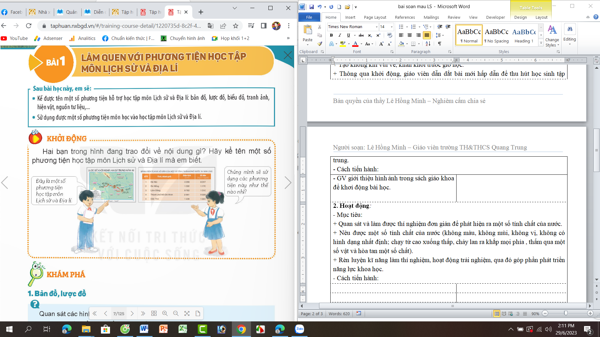  + Hai bạn trong hình đàn trao đổi về nội dung gì?  - Kể tên một số phương tiện học tập môn Lịch sử và Địa lí mà em biết.  - GV nhận xét, tuyên dương và dẫn dắt vào bài mới. |  | - HS quan sát tranh và trả lời một số câu hỏi  - Hai bạn trong hình đàn trao đổi về các phương tiện học tập môn Lịch sử và Địa lí.  - Một số phương tiện học tập môn Lịch sử và Địa lí mà em biết: Tranh, ảnh, quả địa cầu, bản đồ, mô hình,....  - HS lắng nghe.
2. Khám phá (20 phút):
- Cách tiến hành:
Hoạt động 1: Tìm hiểu về bản đồ, lược đồ? (làm việc chung cả lớp)  * Tìm hiểu về bản đồ:  - GV giới thiệu bản đồ và giải thích ý nghĩa, tác dụng của bản đồ: Bản đồ là ình vẽ thu nhỏ một khu vực hay toàn bộ bề mặt trái đất theo một tỷ lệ nhất định.  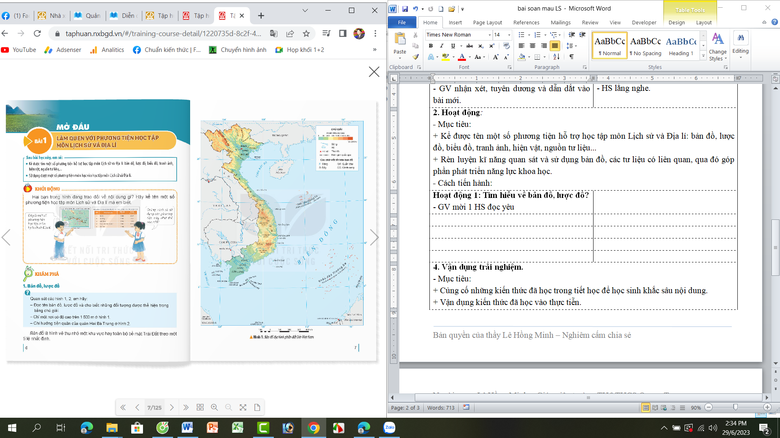  - GV nêu câu hỏi: Em hãy quan sát hình 1 và cho biết:  + Đọc tên bản đồ và cho biết bảng chú giải thể hiện những đối tượng nào?  + Chỉ một nơi có độ cao trên 1500 m trên bản đồ.  - GV mời một số HS lên chỉ bản đồ và trả lời các câu hỏi trên.  - GV nhận xét, tuyên dương.  * Tìm hiểu về lược đồ  - GV giới thiệu lược đồ và giải thích ý nghĩa, tác dụng của lược đồ: Lược đồ là hình vẽ thu nhỏ một khu vực tỉ lệ nhất định, có nội dung có nội dung giản lược hơn bản đồ..  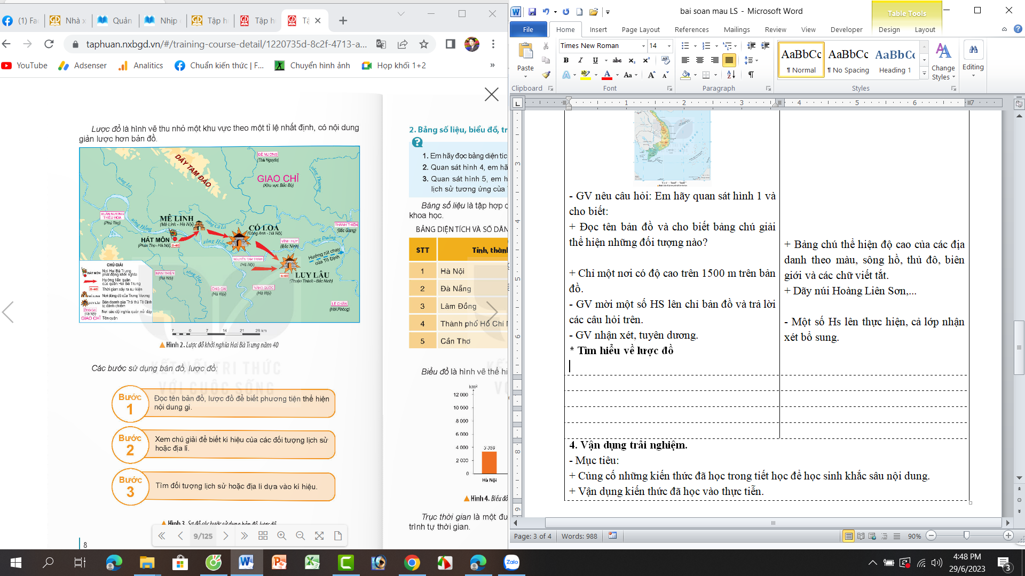  - GV mời HS sinh hoạt theo nhóm 2, thảo luận và trực hiện 2 nhiệm vụ:  + Đọc tên lược đồ và cho biết bảng chú giải thể hiện những đối tượng nào?  + Chỉ hướng tiến quân của quân Hai bà Trưng trên lược đồ.  - GV nhận xét tuyên dương.  - Gv mời 1 HS trình bày các bước sử dụng bản đồ, lược đồ.  - GV nhận xét tuyên dương |  | - HS quan sát bản đồ và lắng nghe GV giải thích ý nghĩa, tác dụng của bản đồ.  - HS làm việc chung cả lớp, quan sát bản đồ và trả lời câu hỏi:  + Bảng chú thể hiện độ cao của các địa danh theo màu, sông hồ, thủ đô, biên giới và các chữ viết tắt.  + Dãy núi Hoàng Liên Sơn,...  - Một số Hs lên thực hiện, cả lớp nhận xét bổ sung.  - HS quan sát lược đồ và nghe GV giải thích ý nghĩa, tác dụng của lược đồ.  + Tên lược đồ: Lược đồ khởi nghĩa Hai Bà Trưng năm 40. Bảng chú giải thể hiện vị trí Hai Bà Trưng phát động khởi nghĩa và cac vị trí tấn công cuộc khởi nghĩa.  + Đại diện các nhóm lên chỉ vị trí hướng tấn công của quân Hai bà Trưng.  - 1 HS trình bày:  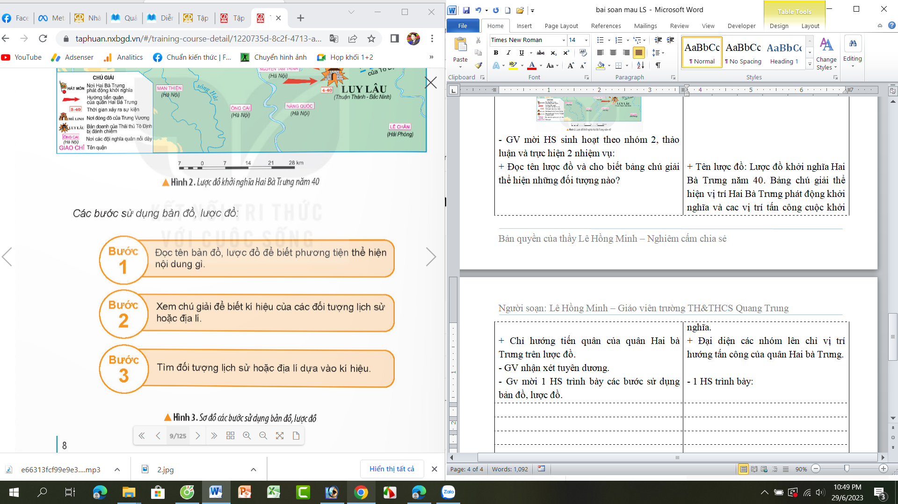
Hoạt động 2: Tìm hiểu về bảng số liệu, biểu đồ, trục thời gian? (làm việc chung cả lớp)  * Tìm hiểu về bảng số liệu, biểu đồ:  - GV giới thiệu bảng số liệu và giải thích ý nghĩa, tác dụng của nó: Bảng số liệu là tập hợp các số liệu về các đối tượng được sắp xếp một cách khoa học.  - Cách đọc bảng số liệu như sau:  + Bước 1: Đọc tên bảng số liệu.  + Bước 2: Đọc nội dung các cột, hàng của bảng số liểu để biết sự sắp xếp thông tin của các đối tượng.  + Bước 3: Tìm các số liệu trong bảng theo yêu cầu bài học.  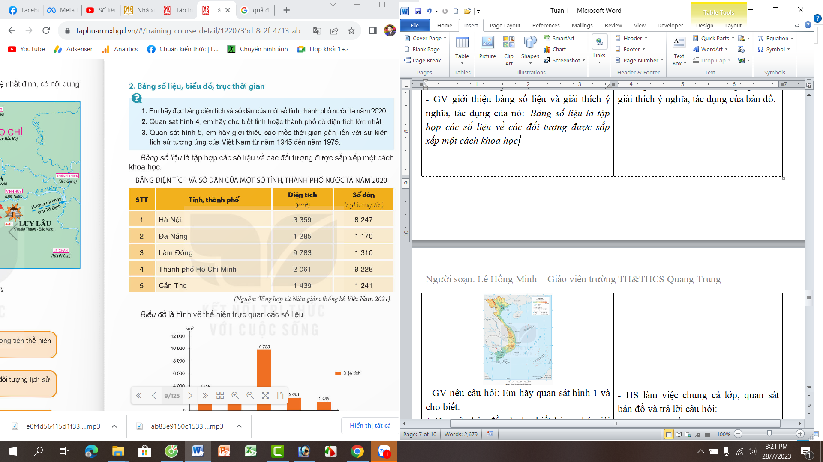  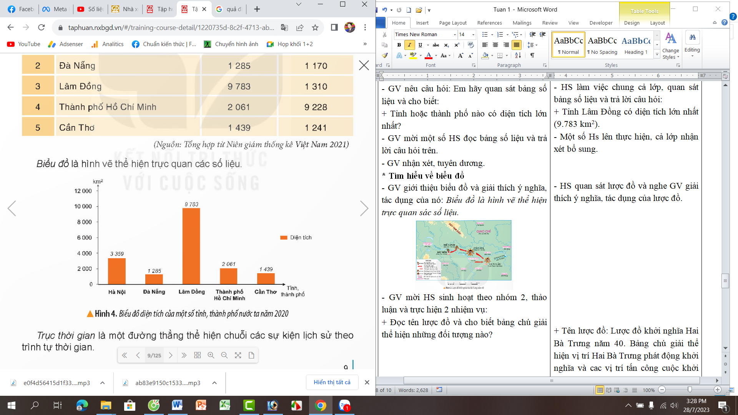  - GV nêu câu hỏi: Em hãy quan sát bảng số liệu và cho biết:  + Tỉnh hoặc thành phố nào có diện tích lớn nhất?  - GV mời một số HS đọc bảng số liệu và trả lời câu hỏi trên.  - GV nhận xét, tuyên dương. |  | - HS quan sát bản đồ và lắng nghe GV giải thích ý nghĩa, tác dụng và cách đọc bảng số liệu.  - HS làm việc chung cả lớp, quan sát bảng số liệu và trả lời câu hỏi:  + Tỉnh Lâm Đồng có diện tích lớn nhất (9.783 km²).  - Một số HS nêu số liệu ttrên bảng số liệu, cả lớp nhận xét bổ sung.
*Tìm hiểu về bảng trục thời gian:  - GV giới thiệu trục thời gian và giải thích ý nghĩa, tác dụng của nó: Trục thời gian là một đường thẳng thể hiện chuỗi các sự kiện lịch sử theo trình tự thời gian.  - Các bước đọc trực thời gian:  + Bước 1: Đọc tên trục thời gian để biết các đối tượng thể hiện.  + Bước 2: Đọc nội dung các sự kiện trên trục thời gian để biết sự sắp xếp thông tin về sự kiện được nói trên.  + Bước 3: Tìm các mốc thời gian gắn liền sự kiện lịch sử được thể hiện trên trực thời gian theo yêu cầu bài học.  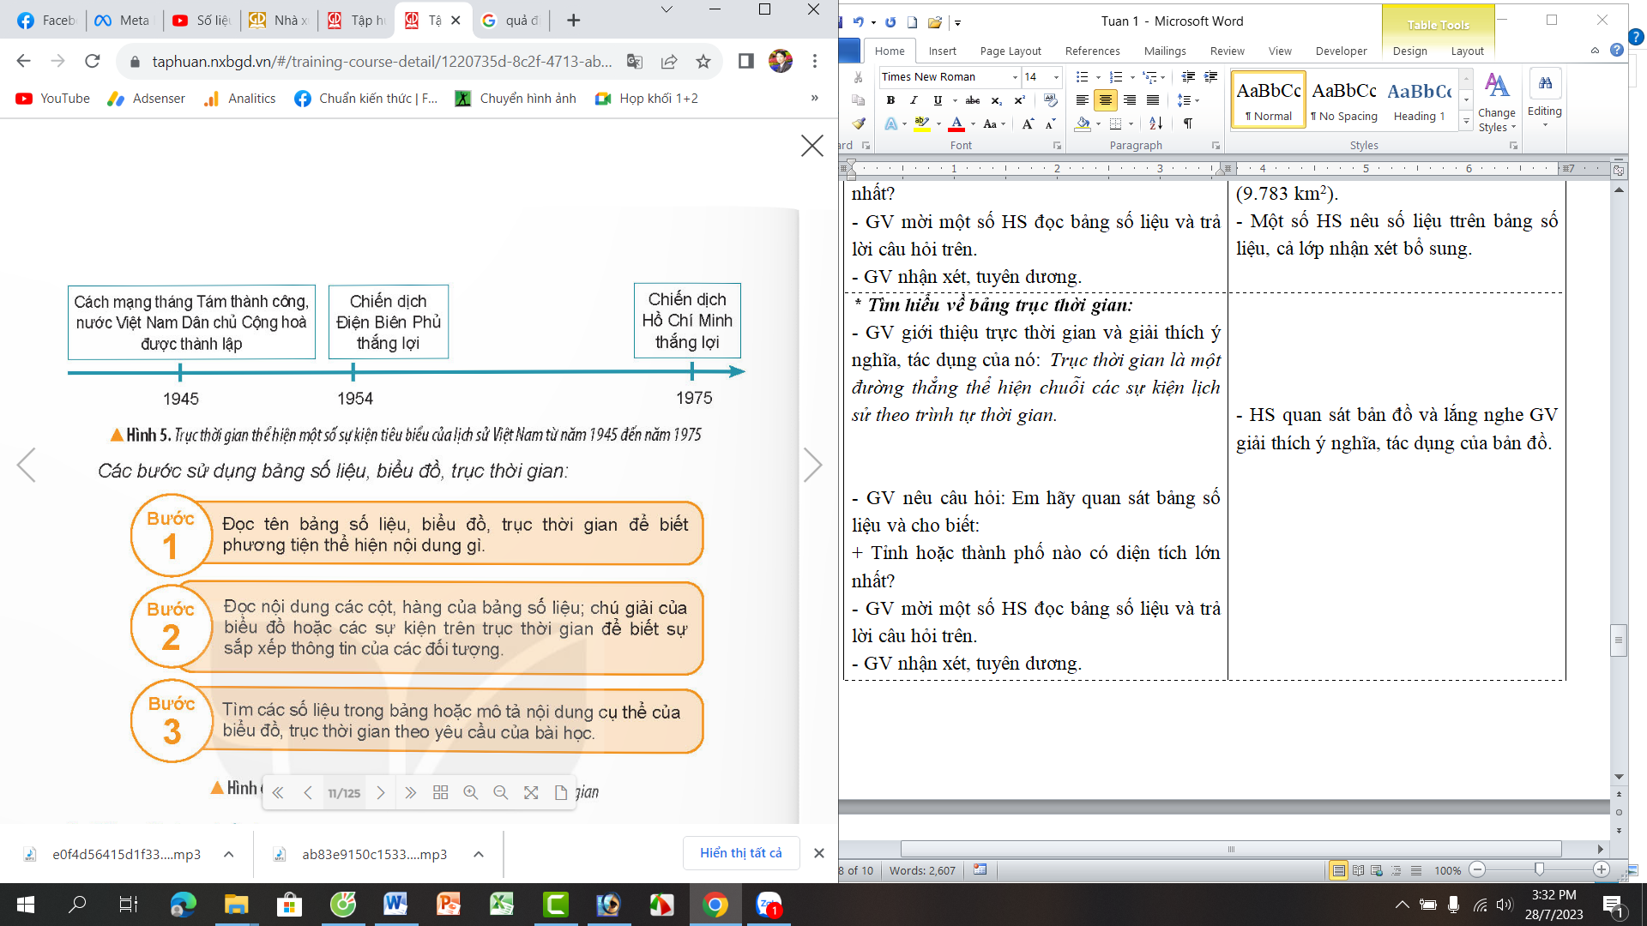  - GV nêu câu hỏi: Em hãy quan sát hình 5 và hãy giới thiệu các mốc thời gian gắn liền với sự kiện lịch sử tương ứng của Việt nam từ năm 1945 đến 1975.  - GV mời một số HS đọc trục thời gian và trả lời câu hỏi trên.  - GV nhận xét, tuyên dương.  - GV mời một số học sinh nêu các bước sử dụng số liệu , biểu đồ, trục thời gian.  - GV nhận xét, tuyên dương. |  | - HS quan sát trục thời gian và lắng nghe GV giải thích ý nghĩa, tác dụng và cách đọc trục thời gian.  - HS làm việc chung cả lớp, quan sát trục thời gian và giới thiệu các mốc thời gian gắn liền với sự kiện lịch sử tương ứng của Việt nam từ năm 1945 đến 1975:  + Cách mạng tháng 8 thành công vào năm 1945.  + Chiến dịch Điện Biên Phủ thắng lợi vào năm 1945.  + Chiến dịch Hồ Chí Minh Thắng lợi vào năm 1975.  - Một số HS trình bày, cả lớp nhận xét bổ sung.  - HS nêu trong sách giáo khoa:  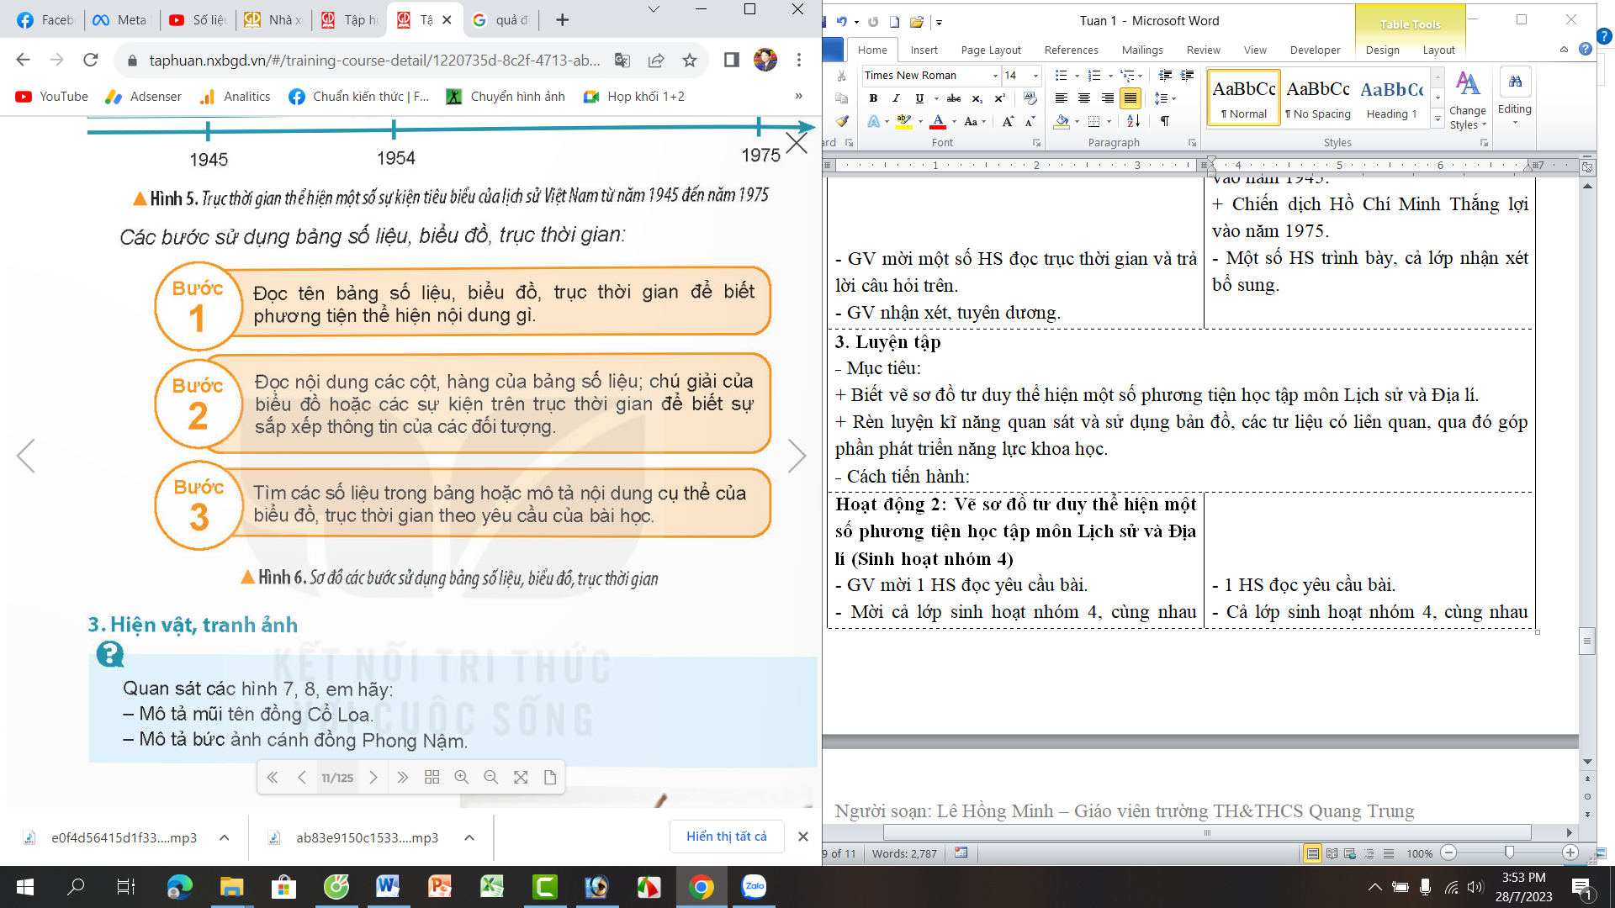  - HS lắng nghe, rút kinh nghiệm.
3. Luyện tập (5 phút)
- Cách tiến hành:
Hoạt động 3: Thực hành tìm và chỉ ra một số vị trí địa phương em trên bản đồ. (Sinh hoạt nhóm 4)  - GV sử dụng bản đồ hành chính của tỉnh giao mỗi nhóm 1 bản đồ để học sinh tập quan sát bản đồ và tìm địa danh nơi em ở và tìm một số huyện lân cận trong tỉnh.  - GV mời các nhóm trình bày kết quả. Các nóm khác cùng quan sát và đánh giá kết quả.  - GV nận xét tuyên dương |  | - Các nhóm nhận bản đồ và cùng nhau quan sát, tìm địa danh nơi mình đang ở và một số huyện lân cận.  - Đại các nhóm khác nhận xét, góp ý.  - HS lắng nghe, rút kinh nghiệm
4. Vận dụng trải nghiệm. (5 phút)
- Cách tiến hành:
- GV đưa quả địa cầu, mời HS tham gia trò chơi “Ai nhanh – Ai đúng”  + Luật chơi: chơi theo tổ, mỗi tổ cử một số bạn tham gia theo lần lượt. Trong thời gian 1 phút mỗi tổ tìm ttrên quả địa cầu vị trí của 2 nước di GV nêu. Tổ nào tìm đúng và nhanh nhất là thắng cuộc.  + GV mời từng tổ tham gia, GV làm trọng tài bấm giờ và xác định kết quả.  + Nhận xét kết quả các tổ, tuyên dương.  - Nhận xét sau tiết dạy, dặn dò về nhà. | - Học sinh lắng nghe luật trò chơi.  + Các tổ lần lượt tham gia chơi.  - HS lắng nghe, rút kinh nghiệm.
IV. ĐIỀU CHỈNH SAU BÀI DẠY (nếu có):
..
..
HOẠT ĐỘNG CỦNG CỐ:
LUYỆN TẬP TIẾNG VIỆT
I. YÊU CẦU CẦN ĐẠT:
1. Kiến thức, kĩ năng:
- Củng cố kĩ năng đọc và hiểu nội dung bài “Chữ O và con số 0”
- Phát triển năng lực ngôn ngữ.
2. Năng lực chung:
- Năng lực tự chủ, tự học: lắng nghe, trả lời câu hỏi, làm bài tập.
- Năng lực giải quyết vấn đề và sáng tạo: giải quyết được vấn đề với các dạng bài tập Tiếng Việt.
- Năng lực giao tiếp và hợp tác: giao tiếp với thầy cô, bạn bè trong các hoạt động học tập.
3. Phẩm chất:
- Phẩm chất nhân ái: Có ý thức giúp đỡ lẫn nhau trong các hoạt động học tập để hoàn thành nhiệm vụ.
- Phẩm chất chăm chỉ: Chăm chỉ suy nghĩ, trả lời câu hỏi; làm tốt các bài tập.
- Phẩm chất trách nhiệm: Giữ trật tự, biết lắng nghe, học tập nghiêm túc.
II. ĐỒ DÙNG DẠY HỌC
1. Giáo viên: Vở Luyện tập Tiếng Việt; máy soi
2. Học sinh: Vở Luyện tập Tiếng Việt.
III. CÁC HOẠT ĐỘNG DẠY - HỌC CHỦ YẾU:
Hoạt động của giáo viên | Hoạt động của học sinh
1. HĐ Khởi động (3 phút)  - GV tổ chức cho Hs hát  - GV dẫn dắt vào bài mới | - HS thực hiện  - HS lắng nghe
2. HĐ Luyện tập, thực hành. (30 phút)  Hoạt động 1: Luyện đọc  - GV gọi HS đọc nối tiếp theo đoạn.  - Luyện đọc từ khó: tròn trĩnh, bắt trước, quấn quýt, sóng bước  - Luyện đọc câu dài: Chẳng thế mà mới đây/, o Xuân vừa nhận được một thùng quà rất nặng từ quê ngoại gửi ra với lời nhắn: /"Vườn nhà con nãm nay có nhiều loại quà lắm, /chúng con hái 10 quả mỗi loại/ gửi sang biếu o đây ạ."//  - Luyện đọc đoạn: GV tổ chức cho HS luyện đọc đoạn theo nhóm 4.  - GV nhận xét các nhóm. | - HS đọc nối tiếp theo đoạn.  - HS đọc từ khó.  - 2-3 HS đọc câu dài.  - HS luyện đọc theo nhóm 4
Hoạt động 2: HDHS làm bài tập  - GV giao bài tập HS làm bài.  - GV lệnh HS chưa đạt chuẩn làm bài tập 1,2/4 Vở Luyện tập Tiếng Việt.  - GV lệnh HS đạt chuẩn làm bài tập 1,2,3/ 4,5 Vở Luyện tập Tiếng Việt.  - GV cho Hs làm bài trong vòng 10 phút.  - Gv quan sát, giúp đỡ, nhắc nhở tư thế ngồi học cho Hs; chấm chữa bài.  - HS làm xong bài GV cho HS đổi vở kiểm tra bài cho nhau. | - HS đánh dấu bài tập cần làm vào vở.  - HS đánh dấu bài tập cần làm vào vở.  -Hs làm bài
Hoạt động 3: Chữa bài  - Gv Gọi 1 Hs lên điều hành phần chia sẻ trước lớp.  * Đọc bài “Chữ O và con số 0”  , khoanh vào đáp án đúng  1. Chữ o nói gì về số 0?  A. Đằng ấy bắt chước tớ, bắt chước là xấu lắm.  B. Đằng ấy có họ hàng với tớ đây.  c. Đằng ấy cũng lẻ loi đơn độc như tớ.  D. Đằng ấy tròn trĩnh thế.  2. Sô 0 trà lời chữ o thế nào?  A. Tớ không có họ hàng gì với cậu.  B. Tớ chỉ là tớ thôi.  c. Tớ không muốn phân bua đúng sai với câu.  D. Hai ý A và B.  3. Vì sao chữ o nhận ra là số 0 không hề bắt chước mình?  A. Gia đình chữ o nhận được thư của một người bà con.  B. Gia đình số 0 nhận được thư của một người bà con.  c. Số 0 mang bức thư của người bà con đưa cho chữ o xem.  D. Số 0 phân bua giải thích cho chữ o về mình.  4. Từ hôm đó, chữ o hiểu ra điều gì?  A. Chữ o và số 0 không có họ hàng gì.  B. Chữ o và số 0 là hai người bạn có thể kết thân với nhau.  c. Không có số 0 thì chữ o cũng rất lẻ loi.  D. Hai ý A và B.  5. Câu chuyên Chữ O và con số 0 muốn nói đến điều gì?  A. Hai sự vật có tên gọi khác nhau là phải khác nhau.  B. Sự khác biệt trong cuộc sống luôn làm nên những điều thú vị.  c. Hình thức bên ngoài và nội dung bên trong vừa thống nhất vừa không thống nhất.  Ý kiến của e m :........................................................................................................  6. Trong bảng chữ cái tiếng Việt, chữ o đứng trước chữ nào, sau chữ nào? Trong dây số tự nhiên, số 0 đứng trước số nào, sau số nào?  - Gv cho học sinh làm theo cặp- gọi 1 hs nêu yêu cầu. cho 1 HS khác đọc kết quả.  hoặc dùng hoa xoay hay bảng con ghi đáp án mình chọn  - GV nhận xét, chốt kết quả.  GV giáo dục mỗi người có tính cách khác nhau , có thể giống nhau về hình dáng bên ngoài nhưng tính nết ... do mình học tập rèn luyện nên | -1 Hs lên chia sẻ.  -Hs trình bày  - HS chữa bài vào vở.  1. khoanh vào A  2. khoanh vào D  3. khoanh vào B  4. khoanh vào D  5. khoanh vào C  Nêu thêm ý kiến của riêng mình (nếu có)….  6. Chữ O đứng trước chữ P, đứng sau chữ N, Trong dãy số tự nhiên số 0 đứng đầu không sau số nào và đứng trước số 1
3. HĐ Vận dụng trải nghiệm (5 phút)  + Củng cố những kiến thức đã học trong tiết học để học sinh khắc sâu nội dung.  + Vận dụng kiến thức đã học vào thực tiễn.  + Tạo không khí vui vẻ, hào hứng, lưu luyến sau khi học sinh bài học.  - GV gợi ý cho HS vận dụng giới thiệu về mình với mọi người  - Nhận xét giờ học.  - Dặn chuẩn bị bài sau. | - Hs nêu yêu cầu bài tập.  - HS nối tiếp chia sẻ trước lớp, nhận xét sửa để câu văn hay và đúng  - HS chia sẻ.
IV. ĐIỀU CHỈNH SAU BÀI DẠY (nếu có):
..
..
------------------------------------------------------
Ngày thứ : 3
Ngày soạn: 08/09/2024
Ngày giảng: 11/09/2024
HOẠT ĐỘNG TẬP THỂ:
ATGT-BÀI 1: ĐIỀU KHIỂN XE ĐẠP AN TOÀN
I. YÊU CẦU CẦN ĐẠT
1. Kiến thức:
- Học sinh biết điều khiển xe đạp an toàn khi tham gia giao thông .
- Nắm được một số quy định về an toàn giao thông dành cho xe đạp .
2. Năng lực:
- Thực hiện các điều kiện đảm bảo an toàn khi điều khiển xe đạp tham gia giao thông .
- Nhận biết những hành vi điều khiển xe đạp không an toàn .
3.Phẩm chất:
-Nhắc nhở và chia sẻ người khác về việc điều khiển xe đạp an toàn, phòng tránh những hành vi điều khiển xe đạp không an toàn.
II.ĐỒ DÙNG DẠY HỌC :
1. Giáo viên:
- Phương pháp: Trực quan, quan sát, gợi mở-vấn đáp, thực hành, thảo luận.
- Đồ dùng dạy học:
+ Xe đạp, mô hình giao thông .
+ Hình ảnh minh họa.
2. Học sinh: Phiếu thảo luận , xe đạp ( Nếu có )
III. CÁC HOẠT ĐỘNG DẠY HỌC:
Hoạt động của giáo viên | Hoạt động của học sinh
1. Khởi động (3 phút)  *Mời 1 HS lên tổ chức phần khởi động: Kể lại 1 số cách đi bộ an toàn mà em biết.  - Giáo viên nhận xét phần khởi động  *Cho học sinh cùng hát bài: Đèn đỏ đèn xanh - Nhạc Lương Vĩnh  + Giáo viên dẫn dắt vào bài học: Điều khiển xe đạp an toàn .  2. Khám phá (15 phút)  HĐ1: Tìm hiểu các bước điều khiển xe đạp an toàn  - Mục tiêu: HS nắm được các bước điều khiển xe đạp an toàn .  - Cách tiến hành:  * Cho HS quan sát tranh và thảo luận nhóm đôi, sau đó chia sẻ:  + Nêu các bước điều khiển xe đạp an toàn ?  + Quan sát tranh và cho biết những việc cần làm trước khi điều khiển xe?  HĐ2: Nhận biết một số hành vi điều khiển xe đạp không an toàn  - Mục tiêu: HS biết giải quyết những tình huống điều khiển xe đạp không an toàn.  + Quan sát và nêu cách điều khiển xe đạp của các bạn trong tranh?  + Các bạn trong tranh đã thực hiện việc dừng, đỗ xe như thế nào ?  *Kể các cách điều khiển xe an toàn mà em biết.  - GV kết luận kiến thức.  3. Thực hành (15 phút)  -Tiến hành:  - Cho HS qua tranh 1,2, 3, 4, 5 trang 6. ( TLGD ) Yêu cầu HS thảo luận nhóm 4 : Cách điều khiển xe đạp của các bạn trong tranh có an toàn không ? Vì sao ? Chỉ ra những hành vi điều khiển xe đạp không an toàn của các bạn trong tranh .  - Yêu cầu HS kể thêm một số hành vi đi xe đạp không an toàn khác  - GV kết luận  -Tiến hành:  +Cho HS quan sát tranh 1, 2 , 3, 4 trang 7 và thảo luận nhóm 4 :  a) Quan sát tranh và chỉ ra những việc nên làm và không nên làm khi điều khiển xe đạp trong hình minh họa.  - Nói lời khuyên với các bạn có hành vi chưa đúng trong tranh  - GV kết luận.  b) Sắm vai xử lí tình huống :  * Trao đổi cách xử lí tình huống :  - GV yêu cầu HS trao đổi xử lí 2 tình huống ( trang 7 ) theo nhóm 6  * Sắm vai xử lí các tình huống  - GV chốt bài học .  4. Vận dụng: (5 phút)  * Tiến hành :  - Tham gia trò chơi “ Em tập làm cảnh sát giao thông”  - GV phổ biến cách chơi và tổ chức cho các nhóm tham gia trò chơi ( Trang 12 )  5. Tự đánh giá :  * Tổng kết bài học:  - Theo em, điều khiển xe đạp như thế nào là an toàn?  - Em hãy kể những hành vi điều khiển xe đạp không an toàn?  - GV nêu một số tình huống để HS bày tỏ ý kiển của mình bằng cách giơ bảng biểu hiện khuôn mặt  - GV nhận xét, kết luận : Sau bài học các em đã :  + Biết một số hiệu lệnh cơ bản của người điều khiển giao thông .  + Tuân thủ hiệu lệnh của người điều khiển giao thông khi tham gia giao thông | - Cả lớp tham gia trò chơi: Chuyền bóng.  - Học sinh cùng hát  - Lắng nghe  -Quan sát tranh.  -Thảo luận nhóm 2  -1 số nhóm chia sẻ.  a. Chuẩn bị  b. Điều khiển xe đạp  c. Dừng, đỗ xe  + Vặn lại ốc ở yên xe  + Kiểm tra phanh xe  + Kiểm tra lớp xe  + Dắt xe ra khỏi nhà ....  - 1 số HS chia sẻ :  + Điều khiển xe đạp bằng hai tay, phải đi đúng phần đường dành cho xe thô sơ và phải đi sát lề đường bên tay phải.  + Nghiêm túc tuân thủ các báo hiệu giao thông và ácc quy tắc an tòan giao thông.  + Người đi xe đạp điện bắt buộc phải đôi nón bảo hiểm có cài quai đúng quy cách.  - HS chia sẻ :  + Bóp phanh, chống chân phải xuống đất, quan sát chướng ngại vật, dừng xe sát lề phải ....  -Nêu ý kiến  - HS tham gia kể theo hiểu biết của mình.  + H1: Vượt đường sắt ...  + H2: Vượt dèn đỏ  + H3: Đi hàng ba  + H4: Điều khiển xe 1 bánh  + H5: Vừa đi vửa nghe nhạc, Đk xe 1 tay ...  + H6: ĐK xe sang làn đường dành cho ô tô ....  - Quan sát tranh và thảo luận, chia sẻ ý kiến thảo luận.  - Các nhóm thảo luận chia sẻ ý kiến  + TH 1: Khuyên Bi không được đua xe  + TH 2: Ngăn cản Bông không vượt ẩu qua đường mà phải chấp hành luật giao thông .  - 2 nhóm sắm vai xử lí tình huống  - Các nhóm khác nêu nhận xét  - HS tham gia trò chơi  - HS phát biểu  - HS phát biểu  - Lắng nghe
IV. ĐIỀU CHỈNH SAU BÀI DẠY (nếu có):
..
..
------------------------------------------------------------
KHOA HỌC:
CHỦ ĐỀ 1: CHẤT
Bài 1: TÍNH CHẤT CỦA NƯỚC VÀ NƯỚC VỚI CUỘC SỐNG (T1)
I. YÊU CẦU CẦN ĐẠT:
1. Năng lực đặc thù:
- Quan sát và làm được thí nghiệm đơn giản để phát hiện ra một số tính chất của nước.
- Nêu được một số tính chất của nước (không màu, không mùi, không vị, không có hình dạng nhất định; chạy từ cao xuống thấp, chảy lan ra khắp mọi phía , thấm qua một số vật và hòa tan một số chất).
- Rèn luyện kĩ năng làm thí nghiệm, hoạt động trải nghiệm, qua đó góp phần phát triển năng lực khoa học.
2. Năng lực chung.
- Năng lực tự chủ, tự học: Biết tự chủ thực hiện thí nghiệm, trải nghiệm để kiểm chứng tính thực tiễn của nội dung bài học.
- Năng lực giải quyết vấn đề và sáng tạo: Thực hiện tốt và có sáng tạo trong thực hiện các hoạt động của bài học để năm chắc kiến thức.
- Năng lực giao tiếp và hợp tác: Biết trao đổi, góp ý cùng bạn trong hoạt động nhóm và thí nghiệm.
3. Phẩm chất.
- Phẩm chất nhân ái: Xây dựng tốt mối quan hệ thân thiện với bạn trong học tập và trải nghiệm.
- Phẩm chất chăm chỉ: Có tinh thần chăm chỉ rèn luyện để năm vững nội dung yêu cầu cần đạt của bài học.
- Phẩm chất trách nhiệm: Có ý thức trách nhiệm với lớp, tôn trọng tập thể.
II. ĐỒ DÙNG DẠY HỌC
- Kế hoạch bài dạy, bài giảng Power point.
- SGK và các thiết bị, học liệu phục vụ cho tiết dạy.

III. HOẠT ĐỘNG DẠY HỌC
Hoạt động của giáo viên | Hoạt động của học sinh
1. Khởi động: (3 phút)
- Cách tiến hành:
- GV tổ chức múa hát bài “Giọt mưa và em bé” – Nhạc và lời Quang Huấn để khởi động bài học.  - GV Cùng trao đổi với HS về nội dung bài hát và các hoạt động múa, hát mà các bạn thể hiện trước lớp.  - GV nhận xét, tuyên dương và dẫn dắt vào bài mới. |  | - Một số HS lên trước lớp thực hiện. Cả lớp cùng múa hát theo nhịp điều bài hát.  - HS chia sẻ nhận xét về các bạn thể hiện múa hát trước lớp.  - HS lắng nghe.
2. Hoạt động (25 phút):
- Cách tiến hành:
Hoạt động 1: Tính chất của nước. (sinh hoạt nhóm 4)  * Thí nghiệm 1. GV chuẩn bị: Đồ dùng thủy tinh không màu: 4 cốc, 4 bát, 4 chai; nước sạch có thể uống được, giao cho 4 nhóm và yêu cầu:  - Tiến hành: Rót cùng một lượng nước vào cốc, bát, chai như hình 1.  - GV mời các nhóm thảo luận và làm thí nghiệm theo các bước sau:  + Hãy ngửi, nếm và quan sát màu sắc, hình dạng của nước trong mỗi hình.  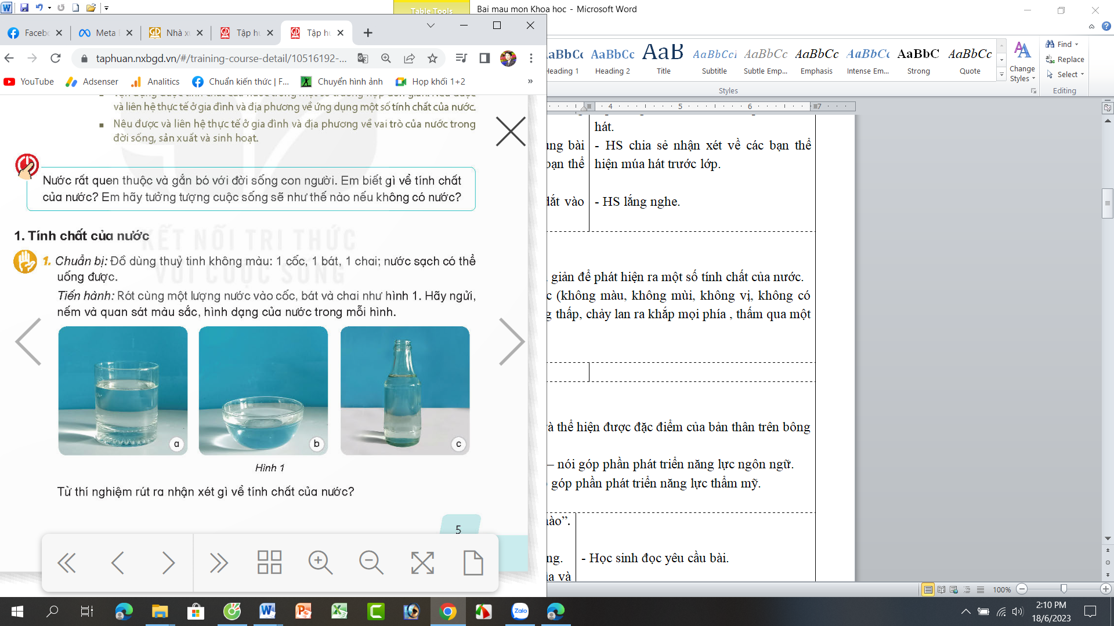  - GV mời đại diện các nhóm báo cáo kết quả thí nghiệm.  - GV nhận xét chung, chốt lại tính chất của nước:  Nước có tính chất không màu, kông mùi, không vị và không có hình dạng nhất định. |  | - Đại diện các nhóm nhận các dụng cụ thí nghiệm.  -Tiến hành thực hiện thí nghiệm theo yêu cầu của giáo viên.  - Ghi kết quả thảo luận ra phiếu học tập:  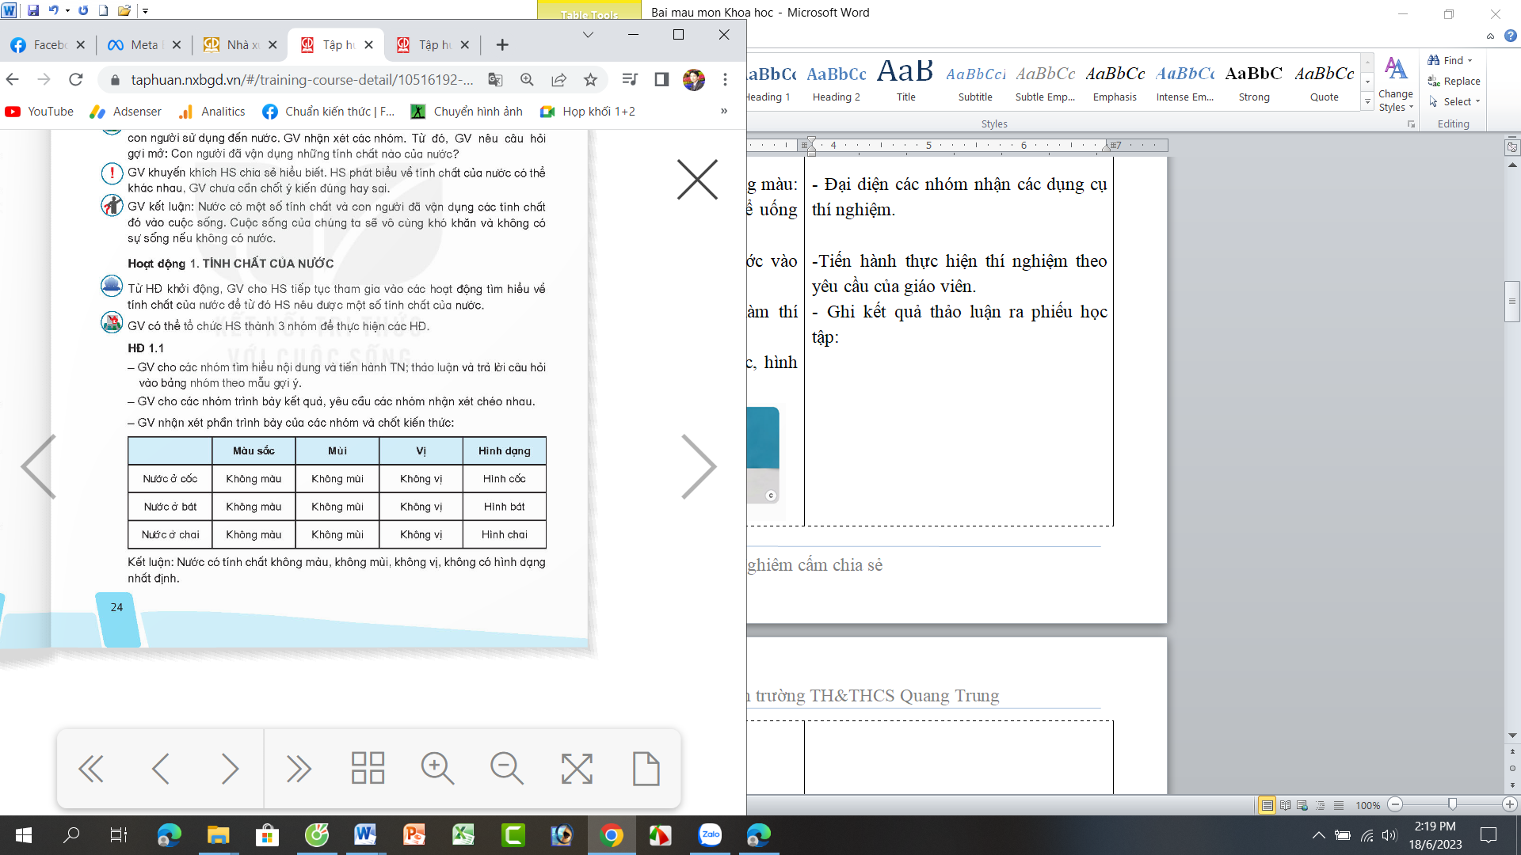  - Các nhóm baod cáo kết quả thí nghiệm, nhóm khác nhận xét.  - 2-3 HS nhắc lại tính chất của nước
Thí nghiệm 2: Làm việc chung cả lớp  - GV chuẩn bị 1 tấm gỗ, 1 khay nhựa, một cốc nước.  - Tiến hành: GV mời 1 HS lên trước lớp thực hiện thí nghiệm theo hướng dẫn của GV.  - GV mời cả lớp quan sát thí nghiệm và trả lời các câu hỏi:  + Hướng chảy của nước trên tấm gỗ.  + Khi xuống tới khay, nước chảy như thế nào?  - GV nhận xét và chốt ý:  Nước chảy từ cao xuống thấp và chảy lan ra mọi phía. |  | - HS quan sát các dụng cụ thí nghiệm.  - 1 HS lên trước lớp làm thí nghiệm theo HD của GV.  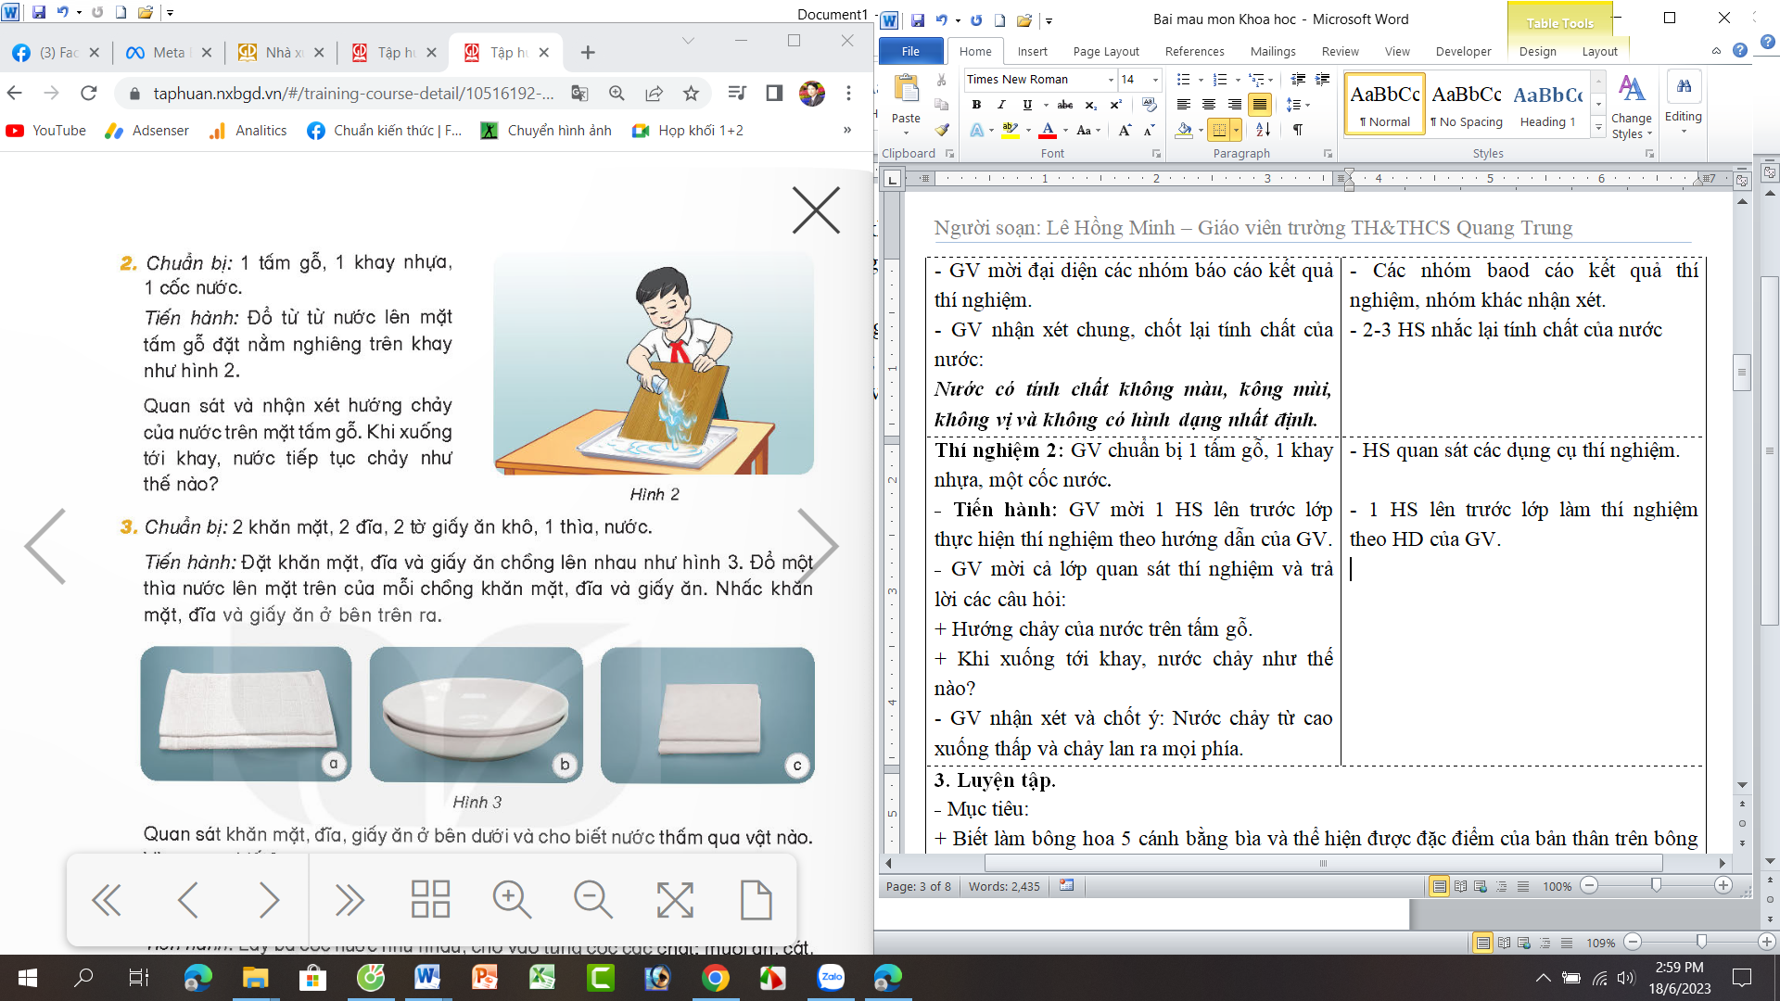  - HS trả lời theo quan sát thí nghiệm.  - HS lắng nghe, ghi nhớ.
Thí nghiệm 3: Làm việc theo tổ  - GV chuẩn bị 2 khăn mặt, 2 đĩa, 2 tờ giấy ăn khô, 3 thìa, nước.  - GV mời lớp chia thành 3 tổ lên lấy dụng cụ để tiến hành thực hiện thí nghiệm.  - GV Hướng dẫn thi nghiệm: Đặt khăn mặt, đĩa và giấy ăn chồng lên nhau như hình. Đổ một thìa nước lên mặt trên của mỗi loại. Sau đó quan sát khăn mặt, đĩa, giấy ăn ở dưới và cho biết nước thấm qua vật nào? Vì sao em biết.  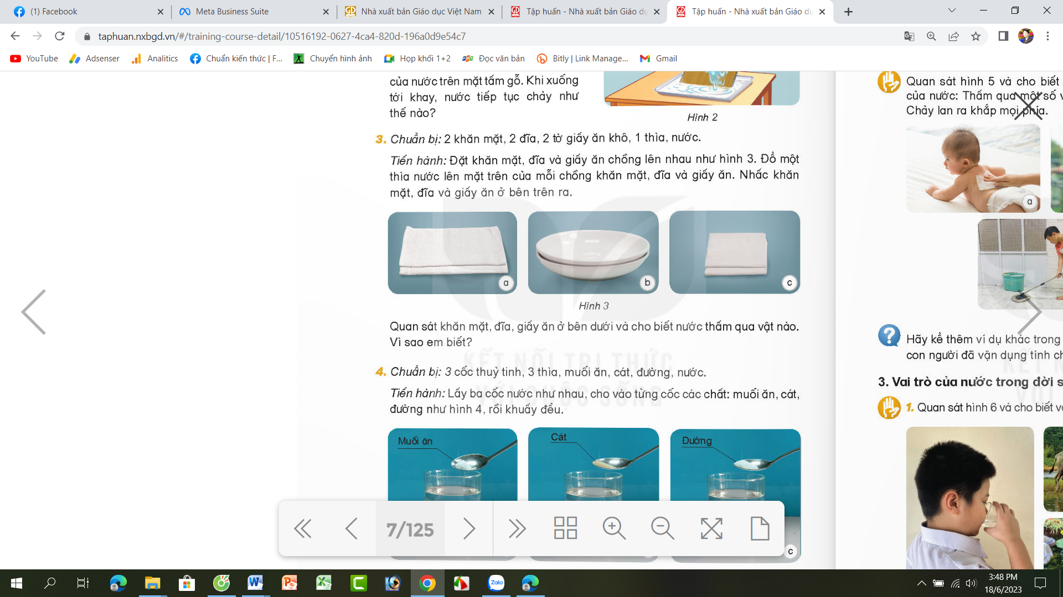  - GV mời đại diện các tổ báo cáo kết quả thí nghiệm.  - GV ghi nhận kết quả và chốt nội dung:  Nước có thể thấm qua một số đồ vật, còn một số đồ vật thì không thấm qua. |  | - Cả lớp quan sát dụng cụ thí nghiệm.  - Lớp chia thành 3 tổ, mỗi tổ nhận một dụng cụ thí nghiệm:  + Tổ 1: 2 khăn mặt, 1 thìa và nước.  + Tổ 2: 2 đĩa, 1 thìa và nước.  + Tổ 3: 2 tờ giấy ăn, 1 thìa và nước  - Tiến hành làm thí nghiệm theo hướng dẫn của GV.  - Các thành viên trong tổ quan sát diễn biến xảy ra từ thí nghiệm, thảo luận và viết ra kết quả theo câu hỏi của GV.  - Đại diện các tổ báo cáo kêta quả thí nghiệm:  + Tổ 1: nước thấm qua khăn mặt ở dưới  + Tổ 2: nước không thấm qua đĩa ở dưới.  + Tổ 3: nước thấm qua tờ giấy ở dưới
Thí nghiệm 4: Làm việc chung cả lớp  - GV chuẩn bị dụng cụ thí nghiệm: 3 cốc thủy tinh, 3 thìa, muối ăn, cát, đường, nước.  - Mời 3 HS lên làm thí nghiệm trước lớp: Lấy 3 cốc nước như nhau, cho vào từng cốc các chất như muối ăn, cát, đường như hình rồi khuấy đều.  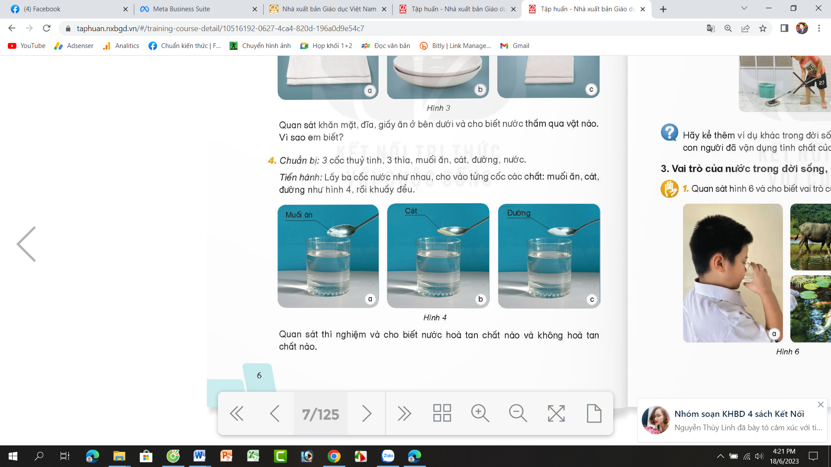  - GV mời cả lớp cùng quan sát diễn biến của thí nghiệm và trả lời câu hỏi:  Nước hòa tan chất nào và không hòa tan chất nào?  - GV nhận xét, chốt nội dung:  Nước hòa tan một số chất. |  | - HS quan sát các dụng cụ thí nghiệm.  - Cả lớp quan sát 3 bạn làm thí nghiệm.  - HS xung phong trả lời câu hỏi:  Nước hòa tan muối và đường. Nước không hòa tan cát.  - HS lắng nghe, ghi nhớ
Tổng kết thí nghiệm:  - Qua các thí nghiệm đã làm, chúng ta có thể nêu được một số tính chất của nước là gì?  + GV nhận xét, tuyên dương. |  | - HS trả lời cá nhân theo hiếu biết cảu mình qua quan sát các thí nghiệm.  + Nước có tính chất không màu, kông mùi, không vị và không có hình dạng nhất định.  + Nước chảy từ cao xuống thấp và chảy lan ra mọi phía.  + Nước hòa tan một số chất.
4. Vận dụng trải nghiệm. (5 phút)
- Cách tiến hành:
- GV tổ chức trò chơi “Hoa đẹp bốn phương”  + GV chuẩn bị một số hoa bằng giấy màu.  + Chia lớp thành các nhóm. Và cùng thi một lượt tỏng thời gian 2 phút.  + Các nhóm thi nhau đưa ra những vật nước có thể hòa tan, nước không hòa tan. Mỗi lần đưa ra câu đúng sẽ được nhận 1 hoa dán vào vị trí nhóm. Sau 2 phút, nhóm nào nhiều hoa nhaát nhóm đó thắng cuộc.  - Nhận xét sau tiết dạy, dặn dò về nhà. | - Học sinh lắng nghe yêu cầu trò chơi.  - HS tham gia trò chơi
IV. ĐIỀU CHỈNH SAU BÀI DẠY (nếu có):
..
..

------------------------------------------------------
HOẠT ĐỘNG CỦNG CỐ:
LUYỆN TẬP TOÁN
I. YÊU CẦU CẦN ĐẠT:
1. Kiến thức, kĩ năng:
- Giúp học sinh củng cố kiến thức, kĩ năng:
+ Cộng trừ nhẩm các số tròn chục, tròn trăm đến 10 000 (ôn tập).
+ Thực hiện giải tóan có lời văn dạng hơn kém một số đơn vị (ôn tập).
+Nhận biết được ba số tự nhiên liên tiếp (bổ sung)
2. Năng lực chung:
- Năng lực tự chủ, tự học: lắng nghe, trả lời câu hỏi, làm bài tập.
- Năng lực giải quyết vấn đề và sáng tạo: giải quyết được vấn đề với dạng toán vận dụng thực tế.
- Năng lực giao tiếp và hợp tác: giao tiếp với thầy cô, bạn bè trong các hoạt động học tập.
3. Phẩm chất:
- Phẩm chất nhân ái: Có ý thức giúp đỡ lẫn nhau trong các hoạt động học tập để hoàn thành nhiệm vụ.
- Phẩm chất chăm chỉ: Chăm chỉ suy nghĩ, trả lời câu hỏi; làm tốt các bài tập.
- Phẩm chất trách nhiệm: Giữ trật tự, biết lắng nghe, học tập nghiêm túc.
II. ĐỒ DÙNG DẠY HỌC
1. Giáo viên: Vở luyện tập Toán; các hình ảnh trong SGK
2. Học sinh: Vở luyện tập toán, bút, thước
III. CÁC HOẠT ĐỘNG DẠY - HỌC CHỦ YẾU:
Hoạt động của giáo viên | Hoạt động của học sinh
1. HĐ Khởi động (3 phút)  - GV tổ chức cho Hs hát  - GV dẫn dắt vào bài mới | - HS thực hiện  - HS lắng nghe
2. HĐ Luyện tập, thực hành. (30 phút)  Hoạt động 1: GV giao BT cho HS làm bài.  - Gv lệnh: HS chưa đạt chuẩn làm bài 1, 2/ 5 Vở luyện tập Toán.  - Gv lệnh: HS đạt chuẩn làm bài 1, 2, 3, 4/ 5 Vở luyện tập Toán.  - GV cho Hs làm bài trong vòng 15 phút.  - Gv quan sát, giúp đỡ, nhắc nhở tư thế ngồi học cho Hs; chấm chữa bài và gọi Hs đã được cô chấm chữa lên làm bài.  - HS làm xong bài GV cho HS đổi vở kiểm tra bài cho nhau. | - HS đánh dấu bài tập cần làm vào vở.  - HS đánh dấu bài tập cần làm vào vở.  -Hs làm bài  - HS cùng bàn đổi vở kiểm tra bài.
Hoạt động 2: Chữa bài:  - GV gọi HS chữa lần lượt các bài:  * Bài 1: Tính nhẩm VLT tr.5  - Cho HS nối tiếp nêu miệng, ghi vở:  2 000 + 9 000 = ………………….  13 000 + 7 000 + 76 000 = ……….  16 000 - 7 000 = .....................  90 000 - 50 000 + 2 000 = ....................  27 000 + 53 000 = ..................  100 000 - 30 000 - 70 000 = ................  b) Đặt tính rồi tính.  8 254 + 3 639  73 417 - 32 809  17 109 X 5  63 072 : 9  - GV cho học sinh nối tiếp nêu câu trả lời  - GV nhận xét bài làm trên bảng, khen học sinh thực hiện tốt.  Gv chốt cách cộng trừ nhân chia | Học sinh trả lời cách nhẩm, ghi vở  - HS nối tiếp trả lời kết quả  2 000 + 9000 = 11 000  13 000 + 7 000 + 76 000 = 96 000  16 000 - 7 000 = 9 000  90 000 - 50 000 + 2 000 = 42 000  27 000 + 53 000 = 80 000  100 000 - 30 000 - 70 000 = 0  b) Đặt tính rồi tính.  $\frac{+\begin{matrix}8254 \\ 3639\end{matrix}}{11893}$  $$\frac{-\begin{matrix} 73417 \\ 32809\end{matrix}}{ 40608}$$  $\begin{matrix}17109 \\ × 5 \\ 85545\end{matrix}$  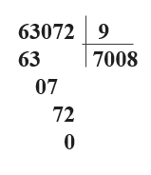  - Học sinh đổi vở soát phần a, phần b làm bảng con ,nhận xét
* Bài 2: Tính giá trị của biểu thức. (VLT/4)  - GV cho 2 bạn lên thực hiện với hình thức trò chơi: “Ai nhanh, Ai đúng?”  + 2 học sinh thực hiện với thời gian các bạn dưới lớp hát bài : “Một con vịt”; nếu kết thúc bài hát, bạn nào nhanh, đúng bạn đó thắng.  a) 71 999 + (21 452 - 3 452)  b) (15 000 - 6 000) X 5 : 3  - Cho học sinh nhận xét  - GV nhận xét, khen học sinh nhanh – đúng và chốt đáp án.  Gv chốt cách tính giá trị biểu thức | - HS lắng nghe cách thực hiện  - HS thực hiện làm bài  - 71 999 + (21 452 - 3 452)  71999 + 18000= 89999  - (15 000 - 6 000) X 5 : 3  9000 x 5:3=45000 : 3 = 15 000  - HS nhận xét  - HS lắng nghe, quan sát
* Bài 3: VLT/5 :  Cuối nãm học vừa qua, trường học của Đăng phát động phong trào quyên góp "Dành tặng sách giáo khoa cho học sinh lớp sau". Tổng kết phong trào, khối lớp Bốn của Đăng đã quyên góp được 1 500 cuốn sách giáo khoa. Tổng số cuốn sách giáo khoa quyên góp được của các khối lớp còn lại gấp 3 lần khối lớp Bốn. Hỏi cả trường đã quyên góp được bao nhiêu cuốn sách giáo khoa để dành tặng cho học sinh lớp sau?  - GV cho học sinh lên thực hiện tìm hiểu đề , cách làm và làm bài  - GV nhận xét, khen, chốt kiến thức  Gv chốt giải và trình bày toán có lời văn dạng giải bài toán nhiều phép tính ,vận dụng tính nhân và cộng | - 2 HS lên bảng làm bài hoặc làm phiếu nhóm  Lớp làm vở, đổi vở soát , nhận xét nêu cách làm  Bài giải  Các khối còn lại quyên góp được số sách là:  1500 x3 = 4500 (quyển)  Tổng số sách quyên góp được là:  1500+4500= 6000 (quyển)  Đáp số 6000 quyển  -HS liên hệ
* Bài 4 Viết số thích hợp vào chỗ chấm.?  VLT/5  - GV gọi 1 hs nêu  Bạn Nguyên lập một số tròn chục có năm chữ số khác nhau. Biết rằng chữ số hàng chục nghìn gấp 2 lần chữ số hàng nghìn, chữ số hàng nghìn gấp 2 lần chữ số hàng trăm và chữ số hàng trăm gấp 2 lần chữ số hàng chục.  Vây số mà bạn Nguyên đã lập là .....  - GV nhận xét, chốt kết quả:  Gv chốt cách gải toán dạng tính ngược từ cuối vận dụng tìm thành phần chưa biết của phép tính | Hs đọc đề nêu cách làm  -Hs nêu kết quả:  Vây số mà bạn Nguyên đã lập là .....  84210
3. HĐ Vận dụng (5 phút)  - Hãy cho biết bạn nào viết đúng: số liền trước của 369 là  + Bạn Lan viết:  368  + Bạn Việt viết:  268  - GV cho học sinh quan sát, tìm ra bạn viết đúng và giải thích  - GV cho HS trả lời và khen HS đã tìm ra câu trả lời nhanh – đúng.  - GV nhận xét giờ học.  - GV dặn HS về xem lại bài và chuẩn bị bài sau.tiết 3 tuần 1 | - HS nghe  - HS thực hiện  - HS trả lời, nhận xét  + Bạn Lan viết: Đúng  - HS nghe
IV. ĐIỀU CHỈNH SAU BÀI DẠY (nếu có):
..
..
------------------------------------------------------
Ngày thứ: 4
Ngày soạn: 09/09/2024
Ngày giảng: 12/09/2024

KHOA HỌC:
CHỦ ĐỀ 1: CHẤT
Bài 1: TÍNH CHẤT CỦA NƯỚC VÀ NƯỚC VỚI CUỘC SỐNG (T2)
I. YÊU CẦU CẦN ĐẠT:
1. Năng lực đặc thù:
- Vận dụng được tính chất của nước trong một số trường hợp đơn giản. Nêu được và liên hệ thực tế ở gia đình và địa phương về ứng dụng một số tính chất của nước.
- Nếu được và liên hệ thực tế ở gia đình và địa phương về vai trò của nước trong đời sống sản xuất và sinh hoạt.
- Rèn luyện kĩ năng làm thí nghiệm, hoạt động trải nghiệm, qua đó góp phần phát triển năng lực khoa học.
2. Năng lực chung.
- Năng lực tự chủ, tự học: Biết tự chủ thực hiện thí nghiệm, trải nghiệm để kiểm chứng tính thực tiễn của nội dung bài học.
- Năng lực giải quyết vấn đề và sáng tạo: Thực hiện tốt và có sáng tạo trong thực hiện các hoạt động của bài học để năm chắc kiến thức.
- Năng lực giao tiếp và hợp tác: Biết trao đổi, góp ý cùng bạn trong hoạt động nhóm và thí nghiệm.
3. Phẩm chất.
- Phẩm chất nhân ái: Xây dựng tốt mối quan hệ thân thiện với bạn trong học tập và trải nghiệm.
- Phẩm chất chăm chỉ: Có tinh thần chăm chỉ rèn luyện để năm vững nội dung yêu cầu cần đạt của bài học.
- Phẩm chất trách nhiệm: Có ý thức trách nhiệm với lớp, tôn trọng tập thể.
II. ĐỒ DÙNG DẠY HỌC
- Kế hoạch bài dạy, bài giảng Power point.
- SGK và các thiết bị, học liệu phục vụ cho tiết dạy.

III. HOẠT ĐỘNG DẠY HỌC
Hoạt động của giáo viên | Hoạt động của học sinh
1. Khởi động: (3 phút)
- Cách tiến hành:
- GV tổ chức trò chơi để khởi động bài học.  + Câu 1: Quan sát hình gói muối ăn, mời HS nêu tính chất của nước.  + Câu 2: Quan sát hình chai nước lọc, mời HS nêu tính chất của nước.  + Câu 3: Quan sát hình người lau mồ hôi, mời HS nêu tính chất của nước.  + Câu 4: Quan sát hình người đang tưới cây. Mời HS nêu lí do vì sao lại tưới cây?  - GV nhận xét, tuyên dương và dẫn dắt vào bài mới. |  | - HS tham gia trò chơi. Quan sát hình và trả lời câu hỏi  + Nước hòa tan một số chất.  + Nước khong có hình dạng nhất định.  + Nước thấm vào một số đồ vật.  + Vì để cho cây sống và tươi tốt.  - HS lắng nghe.
2. Hoạt động (15 phút):
- Cách tiến hành:
Hoạt động 2: Vận dụng tính chất của nước. (Sinh hoạt nhóm 2)  - GV giới thiệu một số hình ảnh để học sinh quan sát và chỉ ra những hình nào thể hiện nước có tính chất thấm qua vật, nước chảy từ cao xuống thấp, nước hòa tan một số chất, nước chảy ra từ mọi phía.  - Mời HS thảo luận nhóm 2 để thực hiện nhiệm vụ.  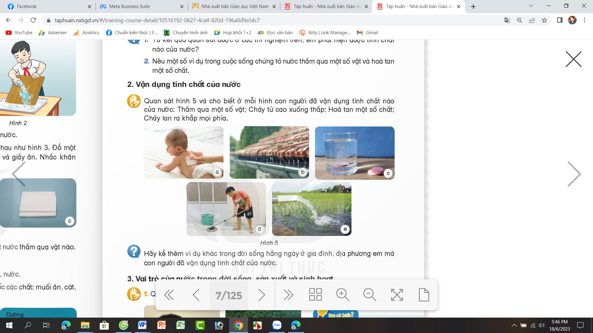  - GV mời đại diện các nhóm trình bày kết quả thảo luận, các nhóm khác nhận xét, bổ sung.  - GV nhận xét, tuyên dương.  - GV mời một số HS nêu thêm về một số ví dụ khác ở gia đình và địa phương em mà con người đã vận dụng các tính chất của nước.  - GV nhận xét tuyên dương và chốt lại nội dung:  Nhờ có những tính chất của nước mà con người ta làm được rất nhiều lợi ích trong đời sống như đi ngoài mưa thì mang áo mưa (vì nước ngấm vào người), ... |  | - HS sinh hoạt nhóm 2, thảo luận và trả lời các câu hỏi theo yêu cầu.  - Đại diện các nhóm báo cáo kết quả:  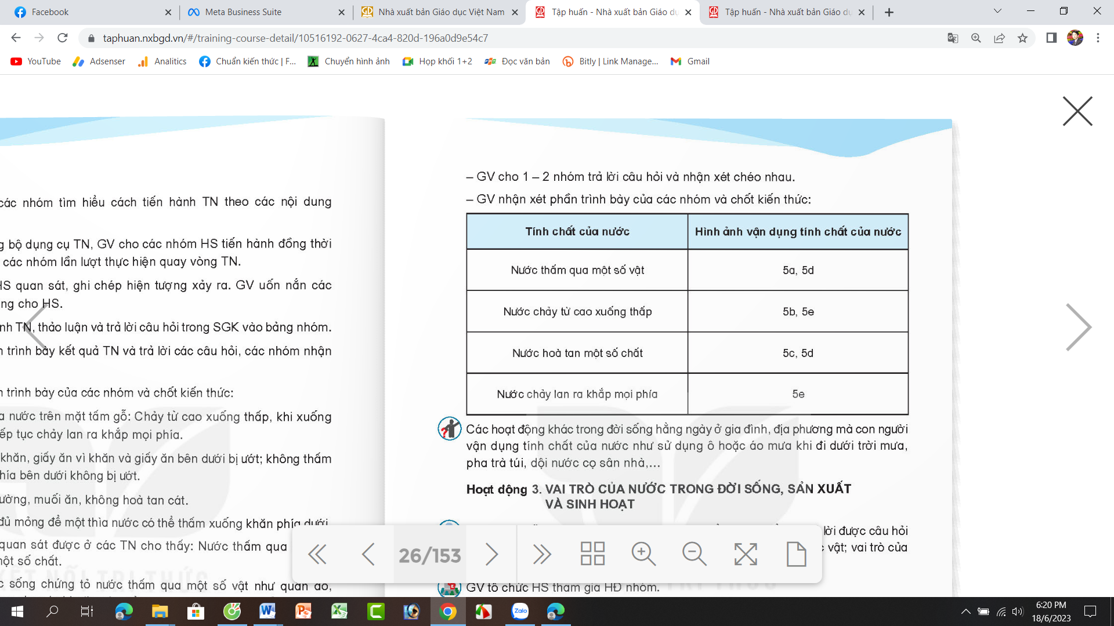  - HS trả lời cá nhân theo hiểu biết của mình.  - HS lắng nghe, rút kinh nghiệm
Hoạt động 3: Vai trò của nước trong đời dống, sản xuất và sinh hoạt.  a) Vai trò của nước đối với sự sống sinh vật. (Sinh hoạt nhóm 4)  - GV mời 1 HS đọc yêu cầu bài.  - Mời các nhóm thảo luận và trả lời câu hỏi trông các hình dưới đây:  + Em hãy quan sát hình và cho biết vai trò của nước đối với con người, động vật và thực vật:  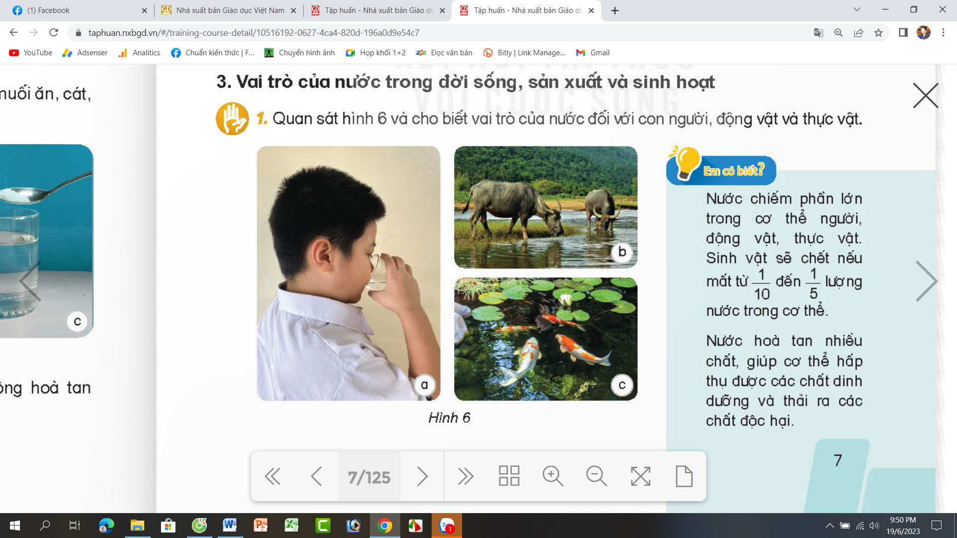  - GV mời các nhóm trình bày kết quả thảo luận.  - Mời các nhóm khác nhận xét.  - GV nhận xét, tuyên dương và cung cấp thêm một số vai trò của nước:  + Nước chiếm phần lớn trong cơ thể người, động vật, thực vật. Nếu sinh vật bị mất nước 1/10 đến 1/5 lượng nước trong cơ thể thì sẽ bị chết.  + Nước hòa tan nhiều chất, giúp cơ thể hấp thụ được các chất dinh dưỡng và thải ra các chất độc hại. |  | - 1 HS đọc yêu cầu bài.  - Lớp chia thành nhóm 4, quan sát tranh, thảo luận và đưa ra các phương án trả lời.  - Vai trò của nước:  + Đối với con người và động vật là thức uống. (Hình 6a, b).  + Là môi trường sống của một số động vật (hình 6c)  - Đại diện các nhóm trình bày kết quả thảo luận.  - Các nhóm khác nhận xét, góp ý.  - Cả lớp lắng nghe
b) Vai trò của nước đối với đời sống sinh hoạt con người (Sinh hoạt nhóm 4)  - GV mời 1 HS đọc yêu cầu bài.  - Mời các nhóm thảo luận và trả lời câu hỏi trông các hình dưới đây:  + Em hãy quan sát hình và cho biết vai trò của nước đối với con người, động vật và thực vật:  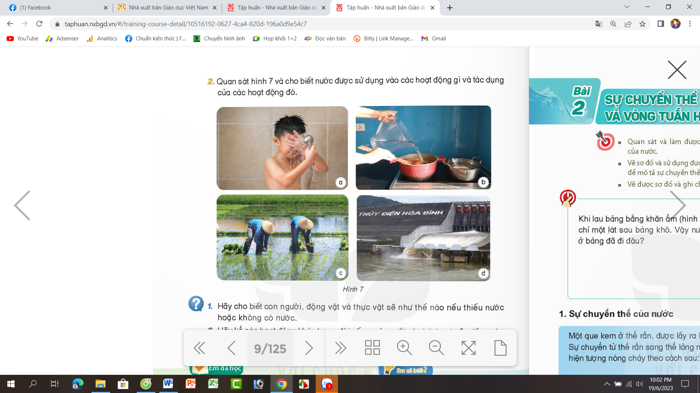  - GV mời các nhóm trình bày kết quả thảo luận.  - Mời các nhóm khác nhận xét.  - GV nhận xét, tuyên dương và cung cấp thêm một số vai trò của nước: |  | - 1 HS đọc yêu cầu bài.  - Lớp chia thành nhóm 4, quan sát tranh, thảo luận và đưa ra các phương án trả lời.  - Vai trò của nước:  + Nước dùng để tắm gội sạch sẽ. (Hình 7a)  + Nước dùng để nấu chín tức ăn phục vụ nhu cầu đời sống của con người (Hình 7b)  + Nước dùng để trồng lúa nằm cung cấp lương thực tực phẩm cho con người và dùng để chăn nuôi (ình 7c)  + Nước dùng để sản xuất điện phục vụ cho việc thắm sáng và phục vụ công nghiệp. (Hình 7d)  - Đại diện các nhóm trình bày kết quả thảo luận.  - Các nhóm khác nhận xét, góp ý.  - Cả lớp lắng nghe
4. Vận dụng trải nghiệm. (5 phút)
- Cách tiến hành:
- GV tổ chức trò chơi “Ai biết nhiều hơn”  + Chia lớp thành các nhóm. Và cùng thi một lượt tỏng thời gian 2 phút.  + Các nhóm thi nhau đưa ra những ví vụ về vai trò của nước đối với đời sống hằng ngày. Mỗi lần đưa ra câu đúng sẽ được nhận 1 hoa dán vào vị trí nhóm. Sau 2 phút, nhóm nào nhiều hoa nhất nhóm đó thắng cuộc.  - Nhận xét sau tiết dạy, dặn dò về nhà. | - Học sinh chia nhóm và tham gia trò cơi.  - HS lắng nghe, rút kinh nghiệm
IV. ĐIỀU CHỈNH SAU BÀI DẠY (nếu có):
..
..

------------------------------------------------------

HOẠT ĐỘNG CỦNG CỐ:
LUYỆN TẬP TIẾNG VIỆT
I. YÊU CẦU CẦN ĐẠT:
1. Kiến thức, kĩ năng:
- Giúp học sinh củng cố kiến thức:Tìm và nhận biết danh từ, sắp xếp danh từ theo nhóm chỉ vật, chỉ đồ vật, chỉ người.
2. Năng lực :
- Năng lực tự chủ, tự học: lắng nghe, trả lời câu hỏi, làm bài tập.
- Năng lực giải quyết vấn đề và sáng tạo: giải quyết được vấn đề với các dạng bài tập Tiếng Việt.
- Năng lực giao tiếp và hợp tác: giao tiếp với thầy cô, bạn bè trong các hoạt động học tập.
3. Phẩm chất:
- Phẩm chất nhân ái: Có ý thức giúp đỡ lẫn nhau trong các hoạt động học tập để hoàn thành nhiệm vụ.
- Phẩm chất chăm chỉ: Chăm chỉ suy nghĩ, trả lời câu hỏi; làm tốt các bài tập.
- Phẩm chất trách nhiệm: Giữ trật tự, biết lắng nghe, học tập nghiêm túc.
II. ĐỒ DÙNG DẠY HỌC
1. Giáo viên: Vở luyện tập Tiếng Việt; máy soi (BT2,3)
2. Học sinh: Vở luyện tập Tiếng Việt.
III. CÁC HOẠT ĐỘNG DẠY - HỌC CHỦ YẾU:
Hoạt động của giáo viên | Hoạt động của học sinh
1. HĐ Khởi động (3 phút)  - GV tổ chức cho Hs hát  - GV dẫn dắt vào bài mới | - HS thực hiện  - HS lắng nghe
2. HĐ Luyện tập, thực hành (30 phút)  Hoạt động 1:  - GV cho HS đọc lại bài viết tiết 1 theo yêu cầu  + Gọi 2 HS đọc lại.  + HD HS nêu lại bố cục đoạn văn:  + GV đọc  + Chấm, chữa bài.  - GV đánh giá nhận xét 5 - 7 học sinh NX, rút kinh nghiệm. | - HS đọc bài.  - Học sinh làm việc cá nhân
Hoạt động 2: HDHS làm bài tập trang 5,6  Đọc lại nội dung bài tập, nêu nội dung vần ôn tập trong tiết học:  -Nêu thế nào là danh từ, cho 1 vài ví dụ  - GV cho Hs làm bài trong vòng 10 phút.  - Gv quan sát, giúp đỡ, nhắc nhở tư thế ngồi học cho Hs; chấm chữa bài.  - HS làm xong bài GV cho HS đổi vở kiểm tra bài cho nhau. | -Hs làm bài nhóm 2, chia sẻ trước lớp
Hoạt động 3: Chữa bài  - Gv Gọi Hs lên chia sẻ trước lớp.  Sửa lỗi đoạn văn (nếu có).  * Bài 1/5: . Ghi lại danh từ trong mỗi đoạn sau:  a) Khi đã hiểu ra rồi, chữ o kết thân với số 0. Hai bạn nhiều khi sóng bước bên nhau quấn quýt không rời. Chẳng thế mà mới đây, o Xuân nhận được một thùng quà rất nặng từ quê ngoại gửi ra với lời nhắn: "Vườn nhà con năm nay có nhiều loại quả lắm, chúng con hái 10 quà mỗi loại gửi sang biếu o đây ạ."  b) Con cò trong câu ca dao  Bay vào giấc ngủ trắng phau giọng bà  Bà đưa cháu đến đồng xa  Con cò theo mẹ la đà dòng mương  Bà đưa cháu đến Trường Sơn  Con cò theo bố rập rờn nguy trang.  (Hoàng Hiếu Nhân)  - GV gọi 1 hs nêu yêu cầu.  - GV cho HS đọc kết quả.  - HS đọc lại bài tập  - GV nhận xét, chốt kết quả.  GV chốt thế nào là danh từ  .Bài 2: cho học sinh hoạt động nhóm 4 phương pháp khăn trải bàn  2. Xếp các danh từ sau vào nhóm thích hợp.  nhân dân, giáo viên, xe đạp, bàn ghế, sấm, chớp, thước kẻ, bút bi, bác sĩ, thợ xây, ông nội, bà nội, giường, tủ, cơn lốc, gió bấc, mưa phùn, mưa rào, buổi sáng, buổi trưa, ngày, tháng  - Danh từ chỉ người: nhân dân,......  b) Danh từ chỉ đồ vật: xe máy,..  c) Danh từ chỉ thời gian: buổi sáng  d) Danh từ chỉ hỉện tượng tự nhiên: sóng thần,.  - GV cho HS đọc kết quả.  - HS đọc lại bài tập  - GV nhận xét, chốt kết quả.  GV chốt danh từ chỉ người, vật, thời gian, hiện tượng tự nhiên  Bài 3: Học sinh làm việc cá nhân  . Với mỗi danh từ dưới đây, hây đặt một câu.  - bà nội: ..............................................  -xe đạp :..................................................  - buổi sáng: ...............................................  -mưa rào: .................................................... | -1 Hs lên chia sẻ.  -Hs khác nhận xét bổ sung  - HS chữa bài vào vở.  a. bạn,o Xuân, thùng quê ngoại,vườn nhà con, năm nay,quả, chúng con  b. Con cò, câu ca dao,giấc ngủ, giọng bà, bà, cháu, đồng, mẹ, dòng mương, Trường Sơn,bố, Hoàng Hiếu Nhân  Học sinh làm nhóm 4 theo phương pháp khăn trải bàn rồi ghi vở  - Danh từ chỉ người: nhân dân,giáo viên, thợ xây, ông nội, bà nội  b) Danh từ chỉ đồ vật: xe máy, xe đạp,thước kẻ, bút bi, giường tủ  c) Danh từ chỉ thời gian: buổi sáng,buổi trưa, ngày tháng  d) Danh từ chỉ hỉện tượng tự nhiên: sóng thần,.sấm, chớp, cơn lốc, gió bác, mưa phùn, mưa rào  Học sinh nối tiếp nêu, chữa câu ghi vở  -Trong gia đình, bà nội em là người luôn yêu thương, giúp đỡ các con cháu.  -Vào năm học mới, em rất vui khi được bố mẹ mua cho chiếc xe đạp mới.  - Ở nhà em, buổi sáng ai cũng hào hứng dậy sớm tập thể dục rèn luyện sức khỏe.  - Mùa hạ, mưa rào tắm mát cho vườn rau vươn dài nhảy nhót dưới làn nước trắng xóa.
GV nhắc nhở HS chú ý cách viết câu, dấu câu phù hợp gợi ý Hs viết câu theo mẫu : Trạng ngữ - ở đâu, lúc nào...+ Chủ ngữ+ vị ngữ (thái độ của người là chủ ngữ , kết quả của việc làm – vị ngữ
3. HĐ Vận dụng (5 phút)  - Chia sẻ với người thân về nội dung câu văn em viết, có thể viết thành đoạn văn ngắn Ghi lại ý kiến của người thân hoặc viết lại những câu văn em muốn chỉnh sửa cho hay hơn.  - GV nhận xét, bổ sung, tuyên dương HS.  - Nhận xét giờ học.  - Dặn chuẩn bị bài sau. | - HS thực hiện  - HS chia sẻ.
IV. ĐIỀU CHỈNH SAU BÀI DẠY (nếu có):
..
..
------------------------------------------------------
Ngày tháng năm 2024
Tổ trưởng

Lê Thị Hồng Hạnh

TUẦN 2:
Ngày thứ: 1
Ngày soạn: 14/09/2024
Ngày giảng: 16/09/2024
TIẾNG VIỆT:
CHỦ ĐỀ 1: MỖI NGƯỜI MỘT VẺ
Bài 03: ANH EM SINH ĐÔI (3 tiết)
Tiết 1: Đọc
I. YÊU CẦU CẦN ĐẠT.
1. Kiến thức,kĩ năng:
- Đọc đúng từ ngữ, câu, đoạn và toàn bộ câu chuyên Anh em sinh đôi. Biết đọc diễn cảm các đoạn hội thoại phù hợp với tâm lí, cảm xúc của nhân vật.
- Nhận biết được các sự việc xảy ra trong câu chuyện gắn với thời gian. Hiểu suy nghĩ, cảm xúc của nhân vật dựa vào hành động, việc làm và lời nói của nhân vật.
- Hiểu điều tác giả muốn nói qua câu chuyện: Mọi người có thể giống nhau về ngoại hình hoặc một đặc điểm nào đó, nhưng không ai giống ai hoàn toàn, bởi bản thân mỗi người là một thực thể duy nhất.
- Biết phân tích, đánh giá và chia sẻ những ý kiến của mình với bạn bè. Biết tôn trọng vẻ riêng và những điểm tương đồng giữa mọi người.
- Phát triển năng lực ngôn ngữ.
- Biết vận dụng bài học vào thực tiễn cuộc sống: Trân trọng, bày tỏ tình cảm của mình về vẻ riêng của bạn bè và những người xung quanh trong cuộc sống.
2. Năng lực :
- Năng lực tự chủ, tự học: Tích cực tập đọc, cố gắng luyện đọc đúng, luyện đọc diễn cảm tốt.
- Năng lực giải quyết vấn đề và sáng tạo: Nâng cao kĩ năng tìm hiểu ý nghĩa nội dung bài đọc và vận dụng vào thực tiễn.
- Năng lực giao tiếp và hợp tác: Phát triển năng lực giao tiếp trong trả lời các câu hỏi và hoạt động nhóm.
3. Phẩm chất.
- Phẩm chất nhân ái: Thông qua câu chuyện, biết yêu quý bạn bè, biết hòa quyện, thống nhất trong tập thể.
- Phẩm chất chăm chỉ: Có ý thức tự giác tập đọc, trả lời các câu hỏi.
- Phẩm chất trách nhiệm: Biết giữ trật tự, lắng nghe và học tập nghiêm túc.
II. ĐỒ DÙNG DẠY HỌC.
- Kế hoạch bài dạy, bài giảng Power point.
- SGK và các thiết bị, học liệu phụ vụ cho tiết dạy.
III. HOẠT ĐỘNG DẠY HỌC.
Hoạt động của giáo viên | Hoạt động của học sinh
1. Khởi động: (5 phút)
- Cách tiến hành:
- GV tổ chức trò chơi trò chơi, đồng thời treo tranh lên bảng hoặc chiếu tranh trên màn hình: Tìm và nói nhanh 5 điểm khác nhau giữa 2 tranh. (làm việc theo nhóm 2). Bạn nào tìm được nhanh hơn sẽ chiến thắng.  - HS trình bày, GV chỉ vào tranh.  - GV Nhận xét, tuyên dương, tổng kết trò chơi: Qua trò chơi, các em có thể thấy dù có những sự vật, hiện tượng nhìn thoáng qua tưởng như rất giống nhau, nhưng nếu quan sát kĩ, tìm hiểu kĩ, chúng ta vẫn nhận ra sự khác biệt. Con người cũng vậy, có nhiều người nhìn rất giống nhau, ví dụ như các anh chị em sinh đôi, nhưng họ vẫn có những khác biệt nhất định về hình thức, tính cách,...  - GV hướng dẫn HS quan sát tranh minh họa  + Tranh vẽ gì?  - GV giới thiệu: Hôm nay các em sẽ luyện đọc câu chuyện Anh em sinh đôi, các em sẽ hiểu được bạn nhỏ trong câu chuyện đã nghĩ gì về việc bạn ấy và người anh sinh đôi của mình trông giống hệt nhau nhé! | - HS tham gia trò chơi  + (1) Bụi cây trước mặt cậu bé, (2) bụi cây sau thân cây lớn, (3) màu áo của cậu bé, (4) màu quyển sách, (5) chỏm tóc của cậu bé.  + Đọc các đoạn trong bài đọc theo yêu cầu trò chơi.  - HS lắng nghe.  - Tranh vẽ một đường chạy, trên đó có nhiều bạn đang thi chạy. Hai bạn chạy đầu tiên nhìn rất giống nhau, nhưng có bạn chạy nhanh hơnm, có bạn chạy chậm hơn. Xung quanh là bạn bè của các bạn đang cổ vũ rất nhiệt tình)  - HS lắng nghe.
2. Khám phá. (15 phút)
- Cách tiến hành:
2.1. Hoạt động 1: Đọc đúng.  - GV đọc mẫu lần 1: Đọc diễn cảm, nhấn giọng ở những từ ngữ trong các câu hội thoại thể hiện cảm xúc, tâm trạng của nhân vật. VD: tôi chẳng giống ai hết, sao nhầm được, ...  - GV HD đọc: Đọc trôi chảy toàn bài, ngắt nghỉ câu đúng, chú ý câu dài. Đọc diễn cảm các lời thoại với ngữ điệu phù hợp.  - Gọi 1 HS đọc toàn bài.  - GV chia đoạn: 4 đoạn theo thứ tự:  + Đoạn 1: từ đầu đến chẳng bận tâm đến chuyện đó.  + Đoạn 2: tiếp theo cho đến nỗi ngạc nhiên ngập tràn của Long.  + Đoạn 3: tiếp theo cho đến để trêu các bạn đấy.  + Đoạn 4: đoạn còn lại.  - GV gọi 4 HS đọc nối tiếp theo đoạn.  - GV hướng dẫn luyện đọc từ khó: kêu lên, cách nói, lo lắng, cổ vũ, chậm rãi, nhanh nhảu, ...  - GV hướng dẫn luyện đọc câu:  Hai anh em mặc đồng phục / và đội mũ/ giống hệt nhau, / bạn bè/ lại cổ vũ nhầm mất thôi; Các bạn cuống quýt / gọi Khánh thay thế? Khi thấy Long nhăn nhó vì đau/ trong trận kéo co, ...  - GV mời học sinh luyện đọc theo nhóm 4.  - GV nhận xét sửa sai. |  | - Hs lắng nghe cách đọc.  - HS lắng nghe giáo viên hướng dẫn cách đọc.  - 1 HS đọc toàn bài.  - HS quan sát  - 4 HS đọc nối tiếp theo đoạn.  - HS đọc từ khó.  - 2-3 HS đọc câu.  - 2 học sinh đọc nối tiếp.  - HS lắng nghe, rút kinh nghiệm.
2.2. Hoạt động 2: Đọc diễn cảm.  - GV đọc mẫu lần 2: Đọc diễn cảm toàn bài, nhấn giọng ở những từ ngữ trong các câu hội thoại thể hiện cảm xúc, tâm trạng của nhân vật. VD: tôi chẳng giống ai hết, sao nhầm được, ...  - Mời 4 HS đọc diễn cảm nối tiếp đoạn.  - GV cho HS luyện đọc theo nhóm bàn (mỗi học sinh đọc 1 đoạn và nối tiếp nhau cho đến hết).  - GV theo dõi sửa sai.  - Thi đọc diễn cảm trước lớp:  + GV tổ chức cho mỗi tổ cử đại diện tham gia thi đọc diễn cảm trước lớp.  + GV nhận xét tuyên dương |  | - HS lắng nghe cách đọc diễn cảm.  - 4 HS đọc diễn cảm nối tiếp theo đoạn.  - HS luyện đọc diễn cảm theo nhóm bàn.  - HS lắng nghe rút kinh nghiệm.  + Mỗi tổ cử đại diện tham gia thi đọc diễn cảm trước lớp.  + HS lắng nghe, học tập lẫn nhau.
3. Luyện tập (15 phút)
- Cách tiến hành:
3.1. Tìm hiểu bài.  - GV mời 1 HS đọc toàn bài.  - GV giúp HS hiểu nghĩa các từ sau:  + Nhanh nhảu: Nhanh trong nói năng, làm việc, không để người khác phải chờ đợi. Ví dụ: Miệng mồm nhanh nhảu.  + Thắc mắc: Cảm thấy không thông, cần được giải đáp.  - GV gọi HS đọc và trả lời lần lượt các câu hỏi trong SGK. Đồng thời vận dụng linh hoạt các hoạt động nhóm bàn, hoạt động chung cả lớp, hoạt động cá nhân,…  - GV hỗ trợ HS gặp khó khăn, lưu ý rèn cách trả lời đầy đủ câu.  + Câu 1: Long và Khánh được giới thiệu như thế nào?  + Câu 2: Những chi tiết nào thể hiện cảm xúc và hành động của Long khi thấy mình giống anh?  + Câu 3: Theo em, vì sao Long không muốn giống anh của mình? Chọn câu trả lời dưới đây hoặc nêu ý kiến của em.  A. Vì Long không thích bị mọi người gọi nhầm.  B. Vì Long cảm thấy phiền hà khi giống người khác.  C. Vì Long muốn khẳng định vẻ riêng của mình.  + Các bạn đã nói gì về sự khác nhau giữa Long và Khánh?  + Câu 4: Nhờ nói chuyện với các bạn, Long đã nhận ra mình khác anh như thế nào?  + Câu 5: Nhận xét về đặc điểm của Long và Khánh thể hiện qua hành động, lời nói của từng nhân vật.  - GV nhận xét, tuyên dương  - GV mời HS nêu nội dung bài.  - GV nhận xét và chốt: Mọi người có thể giống nhau về ngoại hình hoặc một đặc điểm nào đó, nhưng không ai giống ai hoàn toàn, bởi bản thân mỗi người là một thực thể duy nhất. |  | - Cả lớp lắng nghe.  - HS lắng nghe, ghi nhớ:  - HS trả lời lần lượt các câu hỏi:  + Long và Khánh được giới thiệu là anh em sinh đôi, giống nhau như đúc.  + Cảm xúc của Long khi thấy mình giống anh: Hồi nhỏ cảm thấy khoái chí, lớn lên không còn thú vị nữa, khi chuẩn bị đi hội thao thì Long rất lo lắng.  + Hành động của Long: Cố gắng làm mọi thứ khác anh, từ cách nói, dáng đi, đến trang phục, kiểu tóc.  - Lựa chọn và giải thích hợp lí:  + Phương án A: Vì ở đầu câu chuyện có chi tiết: Mỗi khi bị gọi nhầm tên, Long lại muốn kêu lên: “Tôi là Long, tôi chẳng giống ai hết.”  + Phương án B: Vì mỗi lần bị nhầm lẫn, Long đều cảm thấy không vui, điều đó rõ ràng gây sự phiền hà cho bạn ấy.  + Phương án C: Vì Long cũng giống như nhiều người khác, luôn muốn khẳng định vẻ riêng của mình, mình là duy nhất, không giống ai.  + Các bạn nói Long và Khánh mỗi người một vẻ, không hề giống nhau. Long chậm rãi, lúc nào cũng nghiêm túc, Khánh nhanh nhảu, hay cười,...  + Long nhận ra hai anh em chỉ giống ở ngoại hình thôi, còn các đặc điểm tính cách, thói quen,... đều khác nhau, nghĩa là mỗi anh em vẫn có vẻ riêng không thể nhầm lẫn.  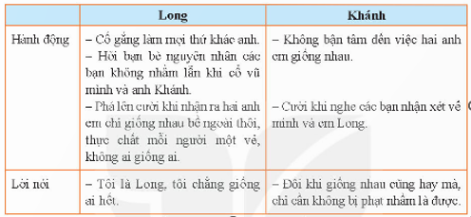  + Đúng như các bạn của hai anh em nhận xét, hành động và lời nói của Long thể hiện Long là người khá nghiêm túc, chậm rãi, hay suy nghĩ. Long còn là người luôn muốn khẳng định bản thân, muốn mình đặc biệt và là duy nhất. Còn Khánh là một người nhanh nhẹn, hài hước, suy nghĩ đơn giản, không quá coi trọng những tương đồng về hình thức, hiểu rõ việc mình và em thực chất rất khác nhau về tính cách, nên việc giống nhau về hình thức không khiến cho Khánh phải bận tâm. Câu nói của Long (tự nói với chính mình) ở cuối câu chuyện cho thấy sự thay đổi trong suy nghĩ của Long. Long nhận ra sự khác biệt rõ rệt giữa hai anh em và hiểu rằng: không cần phải cố gắng chứng minh sự khác biệt đó.  - HS lắng nghe.  - HS nêu nội dung bài theo sự hiểu biết của mình.  - HS nhắc lại nội dung bài học.
3.2. Luyện đọc lại.  - GV Hướng dẫn lại cách đọc diễn cảm.  - Mời một số học sinh đọc nối tiếp.  - GV nhận xét, tuyên dương. |  | - HS lắng nghe lại cách đọc diễn cảm.  - HS đọc nối tiếp theo đoạn. Đọc một số lượt.  - HS lắng nghe rút kinh nghiệm.
4. Vận dụng trải nghiệm. (3 phút)
- Cách tiến hành:
- GV tổ chức vận dụng bằng các hình thức như trò chơi, hái hoa, ... sau bài học để học sinh thi đọc diễn cảm bài văn.  - Nhận xét, tuyên dương.  - GV nhận xét tiết dạy.  - Dặn dò bài về nhà. | - HS tham gia để vận dụng kiến thức đã học vào thực tiễn.  - Một số HS tham gia thi đọc diễn cảm.
IV. ĐIỀU CHỈNH SAU BÀI DẠY (nếu có):
..
..

-----------------------------------------------------------------
HOẠT ĐỘNG CỦNG CỐ:
LUYỆN TẬP TOÁN
I. YÊU CẦU CẦN ĐẠT:
1. Kiến thức, kĩ năng:
- Giúp học sinh củng cố kiến thức, kĩ năng:
+ Hiểu thế nào là số chãn, số lẻ.
+ Nắm được dấu hiệu nhận biết số chẵn, số lẻ.
2. Năng lực:
- Năng lực tự chủ, tự học: lắng nghe, trả lời câu hỏi, làm bài tập.
- Năng lực giải quyết vấn đề và sáng tạo: giải quyết được vấn đề với dạng toán vận dụng thực tế.
- Năng lực giao tiếp và hợp tác: giao tiếp với thầy cô, bạn bè trong các hoạt động học tập.
3. Phẩm chất:
- Phẩm chất nhân ái: Có ý thức giúp đỡ lẫn nhau trong các hoạt động học tập để hoàn thành nhiệm vụ.
- Phẩm chất chăm chỉ: Chăm chỉ suy nghĩ, trả lời câu hỏi; làm tốt các bài tập.
- Phẩm chất trách nhiệm: Giữ trật tự, biết lắng nghe, học tập nghiêm túc.
II. ĐỒ DÙNG DẠY HỌC
1. Giáo viên: Vở luyện tập Toán 4 ; các hình ảnh trong SGK
2. Học sinh: Vở luyện tập toán, bút, thước
III. CÁC HOẠT ĐỘNG DẠY - HỌC CHỦ YẾU:
Hoạt động của giáo viên | Hoạt động của học sinh
1. HĐ Khởi động (3 phút)  - GV tổ chức cho Hs hát  - GV dẫn dắt vào bài mới  - Gv nêu yêu cầu cần đạt của tiết học: | - HS thực hiện  - HS lắng nghe
2. HĐ Luyện tập, thực hành. (30 phút)  Hoạt động 1: GV giao BT cho HS làm bài.  - Gv lệnh: HS chưa đạt chuẩn làm bài 1, 2/ 8 Vở luyện tập Toán.  - Gv lệnh: HS đạt chuẩn làm bài 1, 2, 3, 4/ 8 Vở luyện tập Toán.  - GV cho Hs làm bài trong vòng 15 phút.  - Gv quan sát, giúp đỡ, nhắc nhở tư thế ngồi học cho Hs; chấm chữa bài và gọi Hs đã được cô chấm chữa lên làm bài.  - HS làm xong bài GV cho HS đổi vở kiểm tra bài cho nhau. | - HS đánh dấu bài tập cần làm vào vở.  - HS đánh dấu bài tập cần làm vào vở.  -Hs làm bài  - HS cùng bàn đổi vở kiểm tra bài.
Hoạt động 2: Chữa bài:  - GV gọi HS chữa lần lượt các bài:  * Bài 1:  a/ Tô màu đỏ vào hình ghi số chẵn, tô màu xanh vào hình ghi số lẻ.  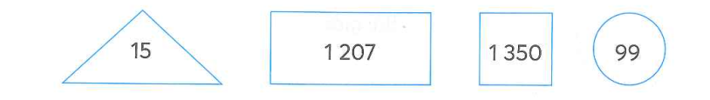  -Gv yêu cầu hs đọc các số tương ứng các hình.  -Yêu cầu hs chữa bài.  b/ Viết tiếp vào chỗ chấm cho thích hợp:  Trong câu a:  -Hình ghi số lẻ lớn nhất là....  -Số chẵn liền sau của số ghi ở hình vuông là...  -Tổng của các số lẻ bằng...  - GV cho học sinh nối tiếp nêu câu trả lời  - GV nhận xét bài làm trên bảng, khen học sinh thực hiện tốt.  Gv chốt cách nhận biết số chẵn và số lẻ. | - HS nêu  -Hs trả lời:  a/ Số chẵn là: 1 350 ( tô màu đỏ)  Số lẻ là: 15, 1 207, 99 ( tô màu xanh)  -Hs trả lời:  -Hình ghi số lẻ lớn nhất là: 1 207  -Số chẵn liền sau của số ghi ở hình vuông là: 1 352, 1 354  -Tổng của các số lẻ bằng: 1 321  - Học sinh trả lời hoàn thiện vào vở:  - HS nối tiếp trả lời
* Bài 2: Khoanh vào chữ đặt trước câu trả lời đúng) (VLT/8)  a/ Những số nào dưới đây là ba số chẵn liên tiếp:  A/ 95, 96, 97  B/ 62, 64, 68  C/ 60, 62, 65  D/98, 100, 102  b Những số nào dưới đây là ba số lẻ liên tiếp:  A/ 19, 20, 21  B/ 103, 102, 101  C/ 501, 499, 497  D/ 68, 70, 72  - GV cho 2 bạn lên thực hiện với hình thức trò chơi: “hỏi đáp?”  - Cho học sinh nhận xét  - GV nhận xét, khen học sinh nhanh – đúng và chốt đáp án.  Gv chốt cách nhận biết các số chẵn và lẻ liên tiếp. | - HS lắng nghe cách thực hiện  - HS thực hiện làm bài  a. Khoanh vào D  b/ Khoanh vào C  - HS nhận xét  - HS lắng nghe, quan sát
* Bài 3: VLT/8:?  Đúng ghi Đ, sai ghi S:  a/ Có tất cả 9 số lẻ có hai chữ số mà hai chữ số đó giống nhau.  b/Số chẵn lớn nhất có năm chữ số giống nhau là 99 998  c/Số dư nhận được khi thực hiện phép chia một số chẵn cho 2 là 0.  d/Hiệu của hai số lẻ là một số lẻ.  - GV cho học sinh đọc đề  -Gv yêu cầu hs đọc kĩ các phần và làm bài vào vở.  - Gv mời 4 hs nối tiếp nhau chữa bài  - GV nhận xét, khen, chốt kiến thức  Gv chốt thế nào là số chẵn, lẻ có các chữ số giống nhau. Phép chia 1 số chẵn cho 2 và hiệu của hai số lẻ. | -HS đọc lại nội dung  - Hs làm bài vào vở.  - Hs chữa bài.  a. S  b. S  c. Đ  d. S
* Bài 4: Từ năm số thẻ 1, 2, 3, 4, 5 bạn Đăng muốn chọn ra ba thẻ số để lập được nhiều nhất các số lẻ có hai chữ số. Hỏi Đăng cần chọn ba thẻ số nào? Khi đó, lập được bao nhiêu số lẻ có hai chữ số, đó là các số nào?  - GV gọi 1 hs nêu bài toán  - GV nhận xét, chốt kết quả:  Gv chốt cách tìm các số lẻ được lập từ thẻ số. | -Hs nêu  Hs đọc đề nêu cách làm  -Hs nêu kết quả:  + Đăng sẽ chọn ra được 3 thẻ số đó là số: 1, 3, 5  + Đăng lập được 6 số lẻ có hai chữ số, đó là các số: 13, 15, 31, 35, 51, 53.
3. HĐ Vận dụng (5 phút)  - Học sinh tham gia chơi trò chơi “ XÌ ĐIỆN” nối tiếp đọc 1 dãy số chẵn hoặc lẻ liên tiếp.  - GV nhận xét giờ học.  - GV dặn HS về xem lại bài và chuẩn bị bài sau.Tiết 2 tuần 2 | - HS nghe  -Hs tham gia trò chơi.  - HS thực hiện  - HS trả lời, nhận xét  - HS nghe
IV. ĐIỀU CHỈNH SAU BÀI DẠY (nếu có):
..
..
------------------------------------------------------
Ngày thứ 2:
Ngày soạn: 14/09/2024
Ngày giảng: 17/09/2024
LỊCH SỬ & ĐỊA LÍ:
CHỦ ĐỀ 1: ĐỊA PHƯƠNG EM (TỈNH, THÀNH PHỐ
TRỰC THUỘC TRUNG ƯƠNG)
Bài 2: THIÊN NHIÊN VÀ CON NGƯỜI ĐỊA PHƯƠNG EM (T1)
I. YÊU CẦU CẦN ĐẠT:
1. Năng lực đặc thù:
- Xác định được vị trí của địa phương trên bản đồ hành chínhViệt Nam.
- Mô tả được một số nét chính về tự nhiên( ví dụ: địa hình, khí hậu, sông ngòi…..) của địa phương có sử dụng lược đồ hoặc bản đồ.
- Rèn luyện kĩ năng quan sát và sử dụng bản đồ, các tư liệu có liên quan, qua đó góp phần phát triển năng lực khoa học.
2. Năng lực chung.
- Năng lực tự chủ, tự học: Biết tự chủ thực hiện sử dụng một số phương tiện học tập môn Lịch sử và Địa lí.
- Năng lực giải quyết vấn đề và sáng tạo: Thực hiện tốt và có sáng tạo trong thực hiện các hoạt động của môn Lịch sử và địa lí.
- Năng lực giao tiếp và hợp tác: Biết trao đổi, góp ý cùng bạn trong hoạt động nhóm và thực hành.
3. Phẩm chất.
- Phẩm chất nhân ái: Biết chia sẻ, giúp đỡ bạn trong sử dụng, thực hành các hoạt động về Lịch sử, Địa lí.
- Phẩm chất chăm chỉ: Có tinh thần chăm chỉ, ham học hỏi trong tìm hiểu về Lịch sử và Địa lí.
- Phẩm chất trách nhiệm: Có ý thức trách nhiệm với lớp, tôn trọng tập thể.
II. ĐỒ DÙNG DẠY HỌC
- Kế hoạch bài dạy, bài giảng Power point.
- SGK và các thiết bị, học liệu phục vụ cho tiết dạy.
III. HOẠT ĐỘNG DẠY HỌC
Hoạt động của giáo viên | Hoạt động của học sinh
1. Khởi động: (3 phút)
- Cách tiến hành:
- GV giới thiệu đoạn thơ trong sách giáo khoa để khơỉ động bài học.  “ Núi rừng đây là của chúng ta  Những cánh đồng thơm mát  Những ngả đường bát ngát  Những dòng sông đỏ nặng phù sa”  - Đoạn thơ trên giúp em liên tưởng đến những cảnh đẹp thiên nhiên nào ở địa phương em?  - GV nhận xét, tuyên dương và dẫn dắt vào bài mới. |  | - HS đọc đoạn thơ và trả lời câu hỏi.  - Đoạn thơ trên giúp em liên tưởng đến cảnh lúa chín ở đồng quê, nơi có những cánh đồng xanh ngát, khi chín ngả màu vàng ươm...  - HS lắng nghe.
2. Khám phá (15 phút):
- Cách tiến hành:
Hoạt động 1: Tìm hiểu về vị trí địa lí và đặc điểm tự nhiên ở địa phương em (làm việc chung cả lớp)  * Tìm hiểu về vị trí địa lí:  - GV giới thiệu bản đồ hành chính Việt Nam.  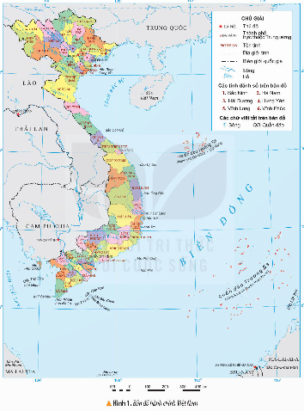  - GV nêu câu hỏi: Em hãy quan sát hình 1 và cho biết:  + Xác định vị trí tỉnh Cà Mau trên bản đồ hành chính Việt Nam.  + Tỉnh Cà Mau tiếp giáp với các tỉnh / thành phố nào ?  + Tỉnh Cà Mau tiếp giáp với những vùng biển nào?  - GV mời một số HS lên chỉ bản đồ và trả lời các câu hỏi trên.  - GV nhận xét, tuyên dương.  * Tìm hiểu về thiên nhiên.  - GV giới thiệu lược đồ tự nhiên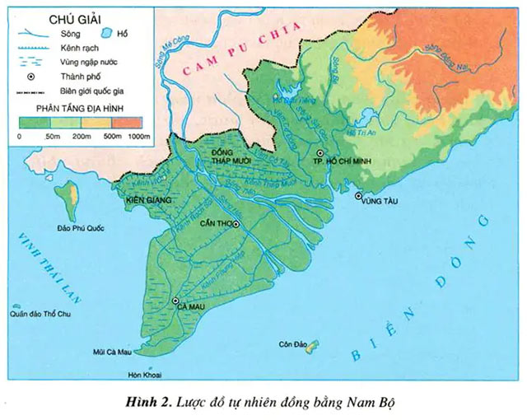  - GV mời HS sinh hoạt theo nhóm 2, thảo luận và thực hiện 2 nhiệm vụ:  + Cho biết bảng chú giải thể hiện những đối tượng nào?  + Quan sát lược đồ cho biết đặc điểm địa hình của tỉnh Cà Mau?  + Đặc điểm sông, hồ ở tỉnh Cà Mau như thế nào?  + Khí hậu Cà Mau chia làm mấy mùa?  - GV nhận xét và bổ sung: Cà Mau có khí hậu nhiệt đới gió mùa cận xích đạo, có hai mùa rõ rệt mùa mưa từ tháng 5 đến tháng 11, mùa khô từ tháng 12 đến tháng 4 năm sau. Có các con sông lớn như: sông Gành Hào, sông Bảy Háp, sông Ông Đốc, sông Trẹm. |  | - HS quan sát bản đồ và đọc phần chú giải của bản đồ.  - HS làm việc chung cả lớp, quan sát bản đồ và trả lời câu hỏi:  + Cà Mau là tỉnh cực Nam của Việt Nam, thuộc khu vực đồng bằng sông Cửu Long.  + Phía Bắc giáp với tỉnh Kiên Giang, phía Đông Bắc giáp với tỉnh Bạc Liêu.  + Cà Mau có ba mặt giáp biển: Phía Đông và Đông Nam giáp biển Đông, phía Tây giáp với Vịnh Thái Lan.  - Một số Hs lên thực hiện, cả lớp nhận xét bổ sung.  - HS quan sát lược đồ và nghe GV giải thích ý nghĩa, tác dụng của lược đồ.  + Cho biết sông, kênh rạch, vùng ngập nước, thành phố, biên giới quốc gia, phân tầng địa hình.  + Cà Mau là vùng đồng bằng, có nhiều sông rạch, có địa hình thấp, bằng phẳng và thường xuyên bị ngập nước  + Cà Mau có hệ thống sông ngòi kênh rạch chằng chịt.  + Khí hậu Cà Mau chia làm 2 mùa: Mùa mưa và mùa khô.  - HS chú ý lắng nghe.
3. Luyện tập (15 phút)
- Cách tiến hành:
Hoạt động 2: Hoàn thành bảng thông tin về vị trí địa lí và đặc điểm tự nhiên ở Cà Mau.(Sinh hoạt nhóm 4)  - GV mời 1 HS đọc yêu cầu bài.  - Mời cả lớp sinh hoạt nhóm 4, cùng nhau thảo luận và hoàn thành bảng thông tin.  A B  Tên các tỉnh/thành phố tiếp giáp với Cà Mau. ?  Các mùa trong năm của Cà Mau. ?  Tên một số tuyến đường giao thông ở Cà Mau. ?  - GV mời các nhóm trưng bài kết quả lên bản lớp.  - GV mời cả lớp cùng quan sát và đánh giá kết quả.  - GV nận xét tuyên dương |  | - 1 HS đọc yêu cầu bài.  - Cả lớp sinh hoạt nhóm 4, cùng nhau thảo luận và hoàn thành bảng thông tin.  A B  Tên các tỉnh/thành phố tiếp giáp với Cà Mau. Kiên Giang, Bạc Liêu  Các mùa trong năm của Cà Mau. Mùa mưa, mùa khô  Tên một số tuyến đường giao thông ở Cà Mau. Đường bộ, đường thuỷ, đường hàng không.  - Đại diện các nhóm trưng bài kết quả lên bản lớp.  - HS lắng nghe, rút kinh nghiệm
4. Vận dụng trải nghiệm. (5 phút)
- Cách tiến hành:
- GV mời HS tham gia trò chơi “Ai nhanh – Ai đúng”  + Luật chơi: chơi theo tổ, mỗi tổ cử một số bạn tham gia chơi. Trong thời gian 1 phút mỗi tổ kể tên các huyện thuộc thành phố Cà Mau. Tổ nào kể đúng và nhanh nhất là thắng cuộc.  + GV mời các tổ tham gia cùng tham gia chơi, GV làm trọng tài bấm giờ và xác định kết quả.  + Nhận xét kết quả các tổ, tuyên dương.  - Nhận xét sau tiết dạy, dặn dò về nhà. | - Học sinh lắng nghe luật trò chơi.  + Các tổ tham gia chơi.  - HS lắng nghe, rút kinh nghiệm.
IV. ĐIỀU CHỈNH SAU BÀI DẠY (nếu có):
..
..
------------------------------------------------------
HOẠT ĐỘNG CỦNG CỐ:
LUYỆN TẬP TIẾNG VIỆT
I. YÊU CẦU CẦN ĐẠT:
1. Kiến thức, kĩ năng:
- Củng cố kĩ năng đọc và hiểu nội dung bài “Người đầu lớp ”
- Phát triển năng lực ngôn ngữ.
2. Năng lực :
- Năng lực tự chủ, tự học: lắng nghe, trả lời câu hỏi, làm bài tập.
- Năng lực giải quyết vấn đề và sáng tạo: giải quyết được vấn đề với các dạng bài tập Tiếng Việt.
- Năng lực giao tiếp và hợp tác: giao tiếp với thầy cô, bạn bè trong các hoạt động học tập.
3. Phẩm chất:
- Phẩm chất nhân ái: Có ý thức giúp đỡ lẫn nhau trong các hoạt động học tập để hoàn thành nhiệm vụ.
- Phẩm chất chăm chỉ: Chăm chỉ suy nghĩ, trả lời câu hỏi; làm tốt các bài tập.
- Phẩm chất trách nhiệm: Giữ trật tự, biết lắng nghe, học tập nghiêm túc.
II. ĐỒ DÙNG DẠY HỌC
1. Giáo viên: Vở Luyện tập Tiếng Việt; máy soi
2. Học sinh: Vở Luyện tập Tiếng Việt.
III. CÁC HOẠT ĐỘNG DẠY - HỌC CHỦ YẾU:
Hoạt động của giáo viên | Hoạt động của học sinh
1. HĐ Khởi động (3 phút)  - GV tổ chức cho Hs hát  - GV dẫn dắt vào bài mới | - HS thực hiện  - HS lắng nghe
2. HĐ Luyện tập, thực hành. (30 phút)  Hoạt động 1: Luyện đọc  -GV gọi 1 hs đọc toàn bài  -GV chốt vị trí các đoạn: 3 đoạn  + Đoạn 1 : từ đầu........ vô ích.  + Đoạn 2: tiếp ..... lòng ti tiện ấy.  + Đoạn 3 : còn lại  - GV gọi HS đọc nối tiếp theo đoạn.  - Luyện đọc từ khó: Ga-rô-nê, Đa-rốt-xi, Vô-ti-ni,trội, rõ ràng…  - Luyện đọc câu dài: Lúc nào cậu cũng đạt kết quả tốt// mà chẳng phải cố gắng gì cả// và hình như việc học đối với cậu chỉ là một trò chơi.//  - Luyện đọc đoạn: GV tổ chức cho HS luyện đọc đoạn theo nhóm 4.  - GV nhận xét các nhóm. | -HS đọc  -HS theo dõi đánh dấu  - HS đọc nối tiếp theo đoạn.  - HS đọc từ khó.  - 2-3 HS đọc câu dài.  - HS luyện đọc theo nhóm 4  -HS lắng nghe
Hoạt động 2: HDHS làm bài tập  - GV giao bài tập HS làm bài.  - GV lệnh HS chưa đạt chuẩn làm bài tập 1,2/4 Vở Luyện tập Tiếng Việt.  - GV lệnh HS đạt chuẩn làm bài tập 1,2,3/ 4,5 Vở Luyện tập Tiếng Việt.  - GV cho Hs làm bài trong vòng 10 phút.  - Gv quan sát, giúp đỡ, nhắc nhở tư thế ngồi học cho Hs; chấm chữa bài.  - HS làm xong bài GV cho HS đổi vở kiểm tra bài cho nhau. | - HS đánh dấu bài tập cần làm vào vở.  - HS đánh dấu bài tập cần làm vào vở.  -Hs làm bài
Hoạt động 3: Chữa bài  - Gv Gọi 1 Hs lên điều hành phần chia sẻ trước lớp.  * Đọc bài “Người đầu lớp”  , khoanh vào đáp án đúng  1.Nói đúng nhận xét của An- ri- cô về 2 bạn trong lớp?  2. Theo bạn nhỏ ai là người đầu lớp?  A. Ga- rô-nê  B. Đê-rốt-xi  C. Vô-ti-ni.  D. En-ri-cô  3. Những chi tiết nào cho thấy người đầu lớp rất xứng đáng với danh hiệu này?  A. Trội hẳn về tất cả các môn học, từng được huân chương thứ Nhất.  B. Hiểu bài một cách dễ dàng và có trí nhớ đáng kinh ngạc  C. Thiên tư rất lớn, chẳng có ai địch nổi.  D. Cả ba ý kiến trên.  4.Những ai từng đố kị với người đầu lớp?  A. Chỉ có Vô-ti-ni.  B. Chỉ có En-ri-cô  C. Chỉ có Ga- rô-nê  D. En-ri-cô và Vô-ti-ni.  5.Theo em En-ri-cô là người thế nào?  A. Nhận thức được tính xấu của mình và tính tốt của bạn.  B. Biết chiến thắng bản thân, vượt qua được thói đố kị với bạn.  C. Có ý thức học hỏi các bạn trong lớp.  Ý kiến của e m :........................................................................................................  6. Ở lớp em, ai là người đầu lớp?Em muốn học hỏi được điều gì từ bạn đứng đầu lớp em. Vì sao?  ………………………………………………………………………………………………………………………  - Gv cho học sinh làm theo cặp- gọi 1 hs nêu yêu cầu. cho 1 HS khác đọc kết quả.  hoặc dùng hoa xoay hay bảng con ghi đáp án mình chọn  - GV nhận xét, chốt kết quả.  GV giáo dục mỗi người có những điểm mạnh điểm yếu riêng nên cần biết học hỏi những điều tốt từ các bạn khác, không nên đố kị với bạn phải biết học hỏi những đức tính tốt của bạn có như thế mới tiến bộ được | -1 Hs lên chia sẻ.  -Hs trình bày  - HS chữa bài vào vở.  1. Ga-rô-nê - chinh phục mọi tấm lòng. Đê-rốt-xi – chinh phục tất cả các điểm số.  2. khoanh vào B  3. khoanh vào D  4. khoanh vào D  5. khoanh vào B  Nêu thêm ý kiến của riêng mình (nếu có)….  6. HS trả lời  -HS thực hiện  -HS lắng nghe  -Hs lắng nghe
3. HĐ Vận dụng trải nghiệm (5 phút)  + Củng cố những kiến thức đã học trong tiết học để học sinh khắc sâu nội dung.  + Vận dụng kiến thức đã học vào thực tiễn.  + Tạo không khí vui vẻ, hào hứng, lưu luyến sau khi học sinh bài học.  - GV gợi ý cho HS vận dụng nêu ý kiến về về việc thi đua của mình với mọi người  - Nhận xét giờ học.  - Dặn chuẩn bị bài sau. | - Hs nêu yêu cầu bài tập.  - HS nối tiếp chia sẻ trước lớp, nhận xét sửa để câu văn hay và đúng  - HS chia sẻ.
IV. ĐIỀU CHỈNH SAU BÀI DẠY (nếu có):
..
..
------------------------------------------------------
Ngày thứ: 3
Ngày soạn: 14/09/2024
Ngày giảng: 18/09/2024
HOẠT ĐỘNG TẬP THỂ:
ATGT - BÀI 2: HIỆU LỆNH CỦA NGƯỜI ĐIỀU KHIỂN GIAO THÔNG
I. YÊU CẦU CẦN ĐẠT:
1. Kiến thức:
- Học sinh biết được vai trò và nhiệm vụ của người điều khiển giao thông.
- Học sinh nắm được một số hiệu lệnh cơ bản của người điều khiển giao thông
2. Năng lực:
Học sinh hiểu được một số lệnh của người điều khiển giao thông
3. Phẩm chất:
- Có ý thức và tuân thủ hiệu lệnh của người điều khiển giao thông khi tham gia giao thông.
- Chia sẻ và nhắc nhở những người xung quanh cùng thực hiện.
II.ĐỒ DÙNG DẠY HỌC :
1. Giáo viên:
- Phương pháp: Trực quan, quan sát, gợi mở-vấn đáp, thực hành, thảo luận.
- Đồ dùng dạy học:
+ Còi, gậy điều khiển giao thông.
+ Hình ảnh minh họa.
2. Học sinh: Phiếu thảo luận , còi ( Nếu có )
III. CÁC HOẠT ĐỘNG DẠY HỌC:
*Mời 1 HS lên tổ chức phần khởi động: Kể các cách điều khiển xe an toàn mà em biết.
- Cả lớp tham gia trò chơi: Chuyền bóng.
- Giáo viên nhận xét phần khởi động
*Cho học sinh nghe bài hát: Bài ca chiến sĩ cảnh sát giao thông – Đào Đăng Hoàn
+ Giáo viên dẫn dắt vào bài học: Hiệu lệnh của người điều khiển giao thông.
Hoạt động của giáo viên | Hoạt động của học sinh
1.Khởi động (3 phút)  *Mời 1 HS lên tổ chức phần khởi động: Kể các cách điều khiển xe an toàn mà em biết.  - Giáo viên nhận xét phần khởi động  *Cho học sinh nghe bài hát: Bài ca chiến sĩ cảnh sát giao thông – Đào Đăng Hoàn  + Giáo viên dẫn dắt vào bài học: Hiệu lệnh của người điều khiển giao thông.  2. Khám phá (15 phút)  HĐ1: Tìm hiểu vai trò và nhiệm vụ của người điều khiển giao thông  -Cách tiến hành:  *Cho HS quan sát tranh và thảo luận nhóm đôi, sau đó chia sẻ:  + Những ai đang thực hiện nhiệm vụ điều khiển giao thông?  + Người điều khiển giao thông có vai trò gì?  + Theo em, trong trường hợp hiệu lệnh của người điều khiển giao thông trái với tín hiệu của đèn giao thông,biển báo hiệu giao thông hoặc vạch kẻ đường thì phải tuân theo hiệu lệnh của ai?  - GV kết luận kiến thức.  HĐ2: Tìm hiểu một số hiệu lệnh của người điều khiển giao thông  -Tiến hành:  - Cho HS qua tranh 1,2,3 trang 10 (TLGD ).Yêu cầu HS thảo luận nhóm 4 : Quan sát tìm hiểu tư thế và nhận biết việc thực hiện hiệu lệnh đó như thế nào?  - Yêu cầu HS lên bảng thực hiện các hiệu lệnh.  - GV giải thích nội dung hiệu lệnh từng tư thế.  3.Thực hành (15 phút)  -Tiến hành:  + Cho HS quan sát tranh và thảo luận nhóm 4 :  - Quan sát tranh và chỉ ra hành động những người tham gia giao thông phải làm  - GV kết luận.  b) Sắm vai xử lí tình huống :  * Trao đổi cách xử lí tình huống  - GV yêu cầu HS trao đổi xử lí 2 tình huống ( trang 11,12) theo nhóm 6  * Sắm vai xử lí các tình huống  - GV chốt bài học .  4.Vận dụng : (3 phút)  * Tiến hành: Tham gia trò chơi " Em tập làm cảnh sát giao thông "  - GV phổ biến cách chơi và tổ chức cho các nhóm tham gia trò chơi ( Trang 12 )  - HS tham gia trò chơi  -Theo em, người điều khiển giao thông có vai trò gì?  - Những hiệu lệnh cơ bản của người điều khiển giao thông là gì?  - GV nêu một số tình huống để HS bày tỏ ý kiển của mình bằng cách giơ bảng biểu hiện khuôn mặt  - GV nhận xét, kết luận + Biết một số hiệu lệnh cơ bản của người điều khiển giao thông .  + Tuân thủ hiệu lệnh của người điều khiển giao thông khi tham gia giao thông . | - Cả lớp tham gia trò chơi: Chuyền bóng.  - Lắng nghe  - Học sinh nghe bài hát  - Quan sát tranh.  -Thảo luận nhóm 2  -1 số nhóm chia sẻ.  - Cảnh sát giao thông, chú bảo vệ trường, cô công nhân công trường.  -Người điều khiển giao thông có nhiệm vụ chỉ huy, điều khiển giao thông, phân luồng, phân tuyến, phòng ngừa và giải quyết ùn tắc giao thông,đảm bảo trật tự và an toàn giao thông.  - HS chia sẻ :  + Phải tuân theo hiệu lệnh của người điều khiển giao thông.  - Quan sát tranh và thảo luận, chia sẻ ý kiến thảo luận.  - Các nhóm thảo luận chia sẻ ý kiến.  *1 nhóm chia sẻ ý kiến nhận biết hiệu lệnh bằng còi  + Hình 1: Tay giơ thẳng đứng để báo hiệu người tham gia giao thông ở tất cả các hướng đều phải dừng lại  + Hình 2 : Hai tay dang ngang để báo hiệu người tham gia giao thông ở phía trước và sau người điều khiển phải dừng lại, người tham gia giao thông ở phía bên phải và bên trái người điều khiển được đi tất cả các hướng.  + Hình 3: tay phải đưa về phía trước, tay trái đưa ra sau báo hiệu người tham gia giao thông ở phía bên trái người điều khiển được rẽ trái qua trước mặt người điều khiển.  *Một nhóm chia sẻ ý kiến về hiệu lệnh bằng còi.  - Một tiếng còi dài và mạnh: dừng lại  - Một tiếng còi ngắn: cho phép đi  - Hai tiếng còi ngắn thổi mạnh: ra hiệu nguy hiểm, đi chậm lại.  -2 nhóm lên thực hiện.  - HS lắng nghe.  - Quan sát tranh và thảo luận, chia sẻ ý kiến thảo luận.  +Người tham gia giao thông ở hướng A và C phải dừng lại,người tham gia giao thông ở hướng D và B được đi tắt cả các hướng.  - Các nhóm trao đổi, xử lí tình huống.  - 2 nhóm sắm vai xử lí tình huống  - Các nhóm khác nêu nhận xét  - HS phát biểu  - HS phát biểu  - Lắng nghe
IV. ĐIỀU CHỈNH SAU BÀI DẠY (nếu có):
..
..
------------------------------------------------------

KHOA HỌC

TÊN BÀI HỌC STEM: SỰ CHUYỂN THỂ CỦA NƯỚC

VÀ VÒNG TUẦN HOÀN CỦA NƯỚC TRONG TỰ NHIÊN (Tiết 1)
Nội dung chủ đạo và tích hợp trong bài học:
Môn học |  | Yêu cầu cần đạt
Môn học chủ đạo | Khoa học | − Quan sát và làm được thí nghiệm đơn giản để phát hiện ra sự chuyển thể của nước.  − Vẽ sơ đồ và sử dụng được các thuật ngữ: bay hơi, ngưng tụ, đông đặc, nóng chảy để mô tả sự chuyển thể của nước.  − Vẽ được sơ đồ và ghi chú được “Vòng tuần hoàn của nước trong tự nhiên”.
Môn học tích hợp | Mĩ thuật | – Hiểu được một số thao tác, công đoạn cơ bản để làm nên sản phẩm.  – Thể hiện được chi tiết hoặc hình ảnh trọng tâm ở sản phẩm.
I. YÊU CẦU CẦN ĐẠT
− Quan sát và làm được thí nghiệm đơn giản để phát hiện ra sự chuyển thể của nước.
− Vẽ sơ đồ và sử dụng được các thuật ngữ: bay hơi, ngưng tụ, đông đặc, nóng chảy để mô tả sự chuyển thể của nước.
− Vẽ được sơ đồ và ghi chú được “Vòng tuần hoàn của nước trong tự nhiên”.
– Hiểu được một số thao tác, công đoạn cơ bản để làm nên sản phẩm.
– Thể hiện được chi tiết hoặc hình ảnh trọng tâm ở sản phẩm.
– Giải quyết được một số vấn đề liên quan đến gấp, cắt, ghép, xếp, vẽ và tạo hình trang trí.
− Thiết kế và sử dụng mô hình vòng tuần hoàn của nước để giải thích hiện tương mưa trong tự nhiên.
- Góp phần hình thành và phát triển NL: tự chủ, tự học, hợp tác, giải quyết vấn đề và sáng tạo.
- Góp phần hình thành và phát triển PC: nhân ái, chăm chỉ, trung thực, trách nhiệm.
II. ĐỒ DÙNG DẠY HỌC
1. Chuẩn bị của giáo viên
– Phiếu học tập (mỗi HS 1 phiếu)
2. Chuẩn bị của học sinh
- Vở ôli, bút.
III. CÁC HOẠT ĐỘNG DẠY HỌC CHỦ YẾU
Hoạt động của giáo viên | Hoạt động của học sinh
1. Hoạt động mở đầu ( 10 phút)  – GV: Cô mời các con tham gia trò chơi “Mưa rơi”  – GV giới thiệu: Quy định về động tác: tay cao, vỗ tay to. Tay ngang thắt lưng: vỗ tay vừa, tay xuống thấp: vỗ tay nhỏ (tương ứng với mưa to, mưa vừa, mưa nhỏ) phất tay hô “ầm”.  - GV giới thiệu về cách chơi:  + Quản trò hô các khẩu lệnh: mưa to, mưa vừa, mưa nhỏ kèm theo thực hiện các động tác vỗ tay.  + Người chơi thực hiện động tác theo khẩu lệnh của quản trò  + Nếu quản trò phất tay thì người chơi sẽ hô “ầm ầm”  – GV cử 1 quản trò điều khiển trò chơi.  Cả lớp cùng chơi trò chơi “mưa rồi”  Hoạt động 1: Chia sẻ ví dụ về nước trong cuộc sống  a) Quan sát các hình dưới đây và cho biết các dạng của nước trong cuộc sống  - GV mời HS xem video: Vòng tuần hoàn của nước.  - GV yêu cầu hs quan sát các hình ở trang 6 sách STEM lớp 4  – GV hỏi HS: cho biết các dạng của nước trong cuộc sống ở trong cách hình trang 6 sách STEM lớp 4  Gợi ý: Nước trong tự nhiên tồn tại ở 3 thể: thể khí, thể rắn và thể lỏng.  + Thể lỏng: là nước lọc uống, nước sông, suối, ao hồ,…  + Thể khí: là khi nước đun sôi bốc hơi.  + Thể rắn: là nước đá trong tủ lạnh, tuyết, băng  b) Nước có thể chuyển từ dạng này sang dạng khác không?  - GV lấy ví dụ các dạng của nước trong tự nhiên và khẳng định: “nước có thể chuyển từ dạng này sang dạng khác“. Mở rộng thêm: nước có thể tồn tại ở thể rắn (nước đá, băng, tuyết), thể lỏng, thể khí (hơi nước).  - GV dẫn dắt đưa ra nhiệm vụ của bài học và giao nhiệm vụ cho HS làm sản phẩm vòng tuần hoàn của nước trong tự nhiên đảm bảo các yêu cầu sau:  + Thể hiện rõ sự chuyển thể của nước trong tự nhiên.  + Chú thích đầy đủ rõ ràng sự chuyển thể của nước trong tự nhiên.  + Vật liệu dễ kiếm, dễ sử dụng. | - Theo dõi lời GV  – HS: theo dõi  – HS theo dõi  – HS chơi trò chơi  - HS xem video  - HS quan sát trang 6 sách STEM lớp 4  - HS trả lời  - Theo dõi  - Theo dõi
2. Hình thành kiến thức (23 phút)  Hoạt động 2: Xác định các thể của nước  – Em hãy dùng các từ: thể rắn, thể lỏng, thể khí để gọi tên thể của nước trong mỗi hình dưới đây (GV chiếu hình ảnh)  Gợi ý:  + Hình 1: nước trên sông ở thể lỏng  + Hình 2: cốc nước nóng bay hơi: nước ở thể khí.  + Hình 3: đá viên: nước ở thể rắn.  – GV nhận xét các câu trả lời của học sinh và chuyển sang hoạt động tiếp theo.  Hoạt động 3: Tìm hiểu về sự chuyển thể của nước  a) GV yêu cầu HS: em hãy gọi tên thể của nước trong các hình ở trang 7 sách STEM lớp 4  Gợi ý:  Hình 1: dạng đặc  Hình 2: lỏng và rắn  hình 3: lỏng  GV hỏi tiếp HS:  - Em hãy chỉ ra sự chuyển thể của nước trong các hình trong trang 7 sách stem lớp 4.  Gợi ý:  Hình 1: Nước chuyển từ thể lỏng sang thể rắn.  Hình 2: Nước chuyển thể từ thể rắn sang thể lỏng)  Hình 3: Nước chuyển từ thể lỏng sang thể hơi (khí)  b) Làm thí nghiệm theo hướng dẫn và ghi chép lại hiện tượng xảy ra với thể của nước ở trong cốc.  – GV mời HS lên bảng làm thí nghiệm  Gợi ý:  + Bước 1: Đổ nước nóng vào cốc: nước bay hơi.  + Bước 2: Úp chiếc đĩa lên cốc nước.  + Bước 3: Sau vài phút nhấc chiếc đĩa ra khỏi cốc nước: nước ngưng tụ dưới đáy đĩa.  – Em hãy trình bày sự chuyển thể của nước trong thí nghiệm trên.  Gợi ý:  + Bước 1: Nước từ thể lỏng sang thể khí.  + Bước 2, 3: Nước chuyển thể từ khí sang thể lỏng.  c) GV yêu cầu HS: em hãy hoàn thiện sơ đồ mô tả sự chuyển thể của nước.  – Sắp xếp các hiện tượng dưới đây tương ứng với các dấu “…” trong sơ đồ mô tả sự chuyển thể của nước.  Gợi ý:  1. Nóng chảy 2: Bay hơi  3: Ngưng tụ 4: Đông đặc  – GV chiếu hình ảnh  – GV phát phiếu học tập số 1 cho HS  – GV mời HS chia sẻ kết quả phiếu học tập số 1 trước lớp.  – GV yêu cầu: HS khác nhận xét, góp ý kết quả trình bày của bạn.  – GV nhận xét và đánh giá tiết học. | - Trả lời  - HS mô tả sự thay đổi của nước.  - Trả lời  – HS lên bảng làm thí nghiệm và ghi chép lại hiện tượng xảy ra với thể của nước trong cốc.  – Hs trình bày sự chuyển thể của nước trong thí nghiệm.  - HS hoàn thiện sơ đồ  – HS chia sẻ kết quả phiếu học tập số 1  – HS khác nhận xét, góp ý: ( các ý trong phiếu: đúng, đủ chưa?  – Trình bày rõ ràng dễ hiểu?  – HS theo dõi
Hoạt động 4: Tìm hiểu về vòng tuần hoàn của nước trong tự nhiên  a) Quan sát và đọc thông tin trong hình  – GV yêu cầu HS quan sát và đọc thông tin trong hình ở trang 8 sách STEM 4  b) Trả lời câu hỏi.  - Sau khi quan sát và đọc thông tin trong hình  a mục 4 trang 8 sách STEM, giáo viên phát  phiếu học tập số 2 để học sinh trả lời câu hỏi  trong phần b mục 4 trang 8 sách STEM lớp 4  -GV phát phiếu học tập số 2 cho HS và yêu cầu các em hoàn thành phiếu học tập số 2  - GV mời HS lên chia sẻ trước lớp kết quả phiếu học tập số 2 bằng việc trả lời các câu hỏi.  1– Hỏi nước trong không khí có nguồn gốc từ đâu?  Gợi ý: Nước trong không khí là do Mặt Trời làm nước nóng lên và bay hơi vào không khí.  2– Mây được hình thành như thế nào?  Gợi ý: Hơi nước ngưng tụ thành giọt nước nhỏ và tạo thành mây.  3– Khi nào thì tạo ra mưa?  Gợi ý: Mây đen có những giọt nước  4– Sự chuyển thể nào của nước diễn ra trong tự nhiên?  Gợi ý: bay hơi, ngưng tụ, đông đặc.  3.Vận dụng (2 phút)  + Vì sao gọi quá trình trên là vòng tuần hoàn của nước trong tự nhiên  Gợi ý: quá trình này đi theo vòng tròn và lặp lại.  – GV mời HS khác nhận xét, góp ý về kết quả trình bày của bạn.  – GV nhận xét, tổng kết hoạt động chuyển sang hoạt động mới. | – HS chia sẻ kết quả phiếu HT số 2  – HS trả lời.  + HS trả lời.  -HS nhận xét.  -HS lắng nghe, rút kinh nghiệm.
IV. ĐIỀU CHỈNH SAU BÀI DẠY:
..............................................................................................................................
..............................................................................................................................
------------------------------------------------------
HOẠT ĐỘNG CỦNG CỐ:
LUYỆN TẬP TOÁN
I. YÊU CẦU CẦN ĐẠT:
1. Kiến thức, kĩ năng:
- Giúp học sinh củng cố kiến thức, kĩ năng:
+ Thực hiện tính được giá trị của biểu thức có chứa chữ,
+ Biết cách tính giá trị của biểu thức theo các giá trị cụ thể của chữ. Áp dụng vào thực hiện giải các bài toán có lời văn.
2. Năng lực chung:
- Năng lực tự chủ, tự học: lắng nghe, trả lời câu hỏi, làm bài tập.
- Năng lực giải quyết vấn đề và sáng tạo: giải quyết được vấn đề với dạng toán vận dụng thực tế.
- Năng lực giao tiếp và hợp tác: giao tiếp với thầy cô, bạn bè trong các hoạt động học tập.
3. Phẩm chất:
- Phẩm chất nhân ái: Có ý thức giúp đỡ lẫn nhau trong các hoạt động học tập để hoàn thành nhiệm vụ.
- Phẩm chất chăm chỉ: Chăm chỉ suy nghĩ, trả lời câu hỏi; làm tốt các bài tập.
- Phẩm chất trách nhiệm: Giữ trật tự, biết lắng nghe, học tập nghiêm túc.
II. ĐỒ DÙNG DẠY HỌC
1. Giáo viên: Vở luyện tập Toán 4 , bài giảng điện tử, bảng phụ, máy tính, máy chiếu.
2. Học sinh: Sách vở, đồ dùng học tập.
III. CÁC HOẠT ĐỘNG DẠY - HỌC:
Hoạt động của giáo viên | Hoạt động của học sinh
1. HĐ khởi động (3 phút)  - GV củng cố lại nội dung kiến thức cho Hs thông qua trò chơi “ Ô cửa bí mật”  - GV nhận xét trò chơi, tuyên dương học sinh. Chốt nội dung kiến thức phần củng cố.  - Gv dẫn dắt vào bài. | - HS thực hiện  - HS lắng nghe
2. HĐ luyện tập (30 phút)  - Giáo viên giao bài tập cho 2 nhóm  + Nhóm 1 : làm các bài tập 1, 2, 3  + Nhóm 2 : làm các bài tập 3, 4  ( Các nhóm sau khi làm xong các bài tập theo yêu cầu thì quay lại làm các bài tập còn lại).  - GV yêu cầu Hs đọc thầm các bài tập rồi nêu thắc mắc về các bài tập. | - Hs lắng nghe  - Hs đọc thầm các bài tập, nêu thắc mắc về 4 bài tập ( nếu có).
- Gv phát 2 bảng phụ , yêu cầu 1 Hs làm vào bảng phụ bài tập 1, 1 HS làm bảng phụ bài tập 4.  - Yêu cầu Hs làm bài thời gian ( 12 phút đến 15 phút).  - Giúp đỡ Hs trong quá trình làm bài  3. Tổ chức chữa bài.  Bài 1: Số  - Gv gọi Hs đọc yêu cầu đề bài.  - Mời Hs treo bảng phụ bài làm, nêu cách làm bài  - Gọi Hs nhận xét bài làm của bạn  - Mời 1 vài Hs nêu lại cách thực hiện tính giá trị của biểu thức chứa chữ  - Gv nhận xét, chữa bài  Củng cố cách tính giá trị biểu thức có chứa chữ | - Hs thực hiện làm bài theo yêu cầu  - Hs làm bài  - Lắng nghe  - Hs đọc đề bài  - Hs thực hiện theo yêu cầu  Hs nêu bài làm:  a 1 070 2 998 85  Biểu thức ax 4 45+5x a (a+2)x 3 (15+ a) : 2  GT của biểu thức 4 280 55 3 000 50  - Nhận xét bài bạn  - Hs nêu  - Lắng nghe
Bài 2. Tính giá trị của mỗi biểu thức sau với m = 200 và n = 20.  - Gv gọi Hs đọc yêu cầu đề bài.  - Mời 4Hs lên bảng làm bài  - Gọi Hs nhận xét bài làm của bạn  + Để tính được giá trị của biểu thức chứa chữ ta làm như thế nào?  - Gv nhận xét, chữa bài. Tuyên dương Hs  Củng cố lại cách tính giá trị và thứ tự thực hiện tính giá trị của biểu thức chứa chữ. | - Hs đọc yêu cầu  - 4 Hs lên bảng làm bài  a) m : 5 + n : 5  =200 : 5 + 20 : 5  = 40 + 4  =44  b) ( m + n) x 2  =( 200 + 20) x 2  =220 x 2  =440  c) m + n x2  =200 + 20 x 2  =200 + 40  = 240  d) ( m + n) : 5  =(200 + 20) : 5  =220 : 5  =44  - Nhận xét bài của bạn  + Hs nêu  - Lắng nghe
Bài 3: Một con ốc sên bò từ bụi cỏ đến cây chuối theo đường gấp khúc ABCD như hình vẽ:  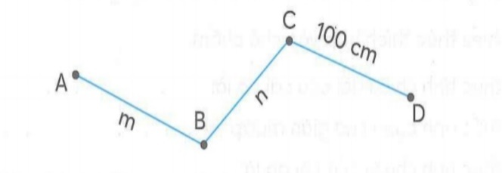  - Gv gọi Hs đọc đề bài  + Mời 1 Hs lên bảng làm bài, chia sẻ bài làm  - Gv nhận xét, chữa bài  - Yêu cầu Hs đổi vở kiểm tra chéo | - Hs đọc đề bài  - 1 Hs làm bài trên bảng, chia sẻ bài làm với cả lớp.  a) m= 105 cm; n = 95 cm.  Độ dài quãng đường ốc sên bò từ bụi cỏ đến cây chuối là:  105 + 95 + 100 = 300 ( cm)  b) m = 10dm; n = 9 dm.  Đổi 100 cm = 10 dm  Độ dài quãng đường ốc sên bò từ bụi cỏ đến cây chuối là:  10 + 9 + 10 = 29 (dm)  Đáp số : a) 300 cm  b) 29 dm  - Hs đổi vở kiểm tra chéos.
Bài 4: Nối hai biểu thức có giá trị bằng nhau ( với a = 50; b=3; c=7)  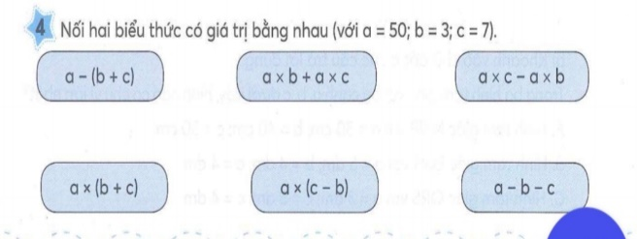  - Gọi Hs đọc đề bài  - Yêu cầu Hs treo bảng phụ bài làm, trình bày cách làm  - Gọi Hs nhận xét  - Gv nhận xét, chữa bài  + Muốn trừ một số cho một tổng ta làm như thế nào?  + Muốn nhân một số với một hiệu, ( một tổng ) ta làm như thế nào? | - Hs đọc đề bài  - Hs treo bảng phụ, nêu cách làm bài  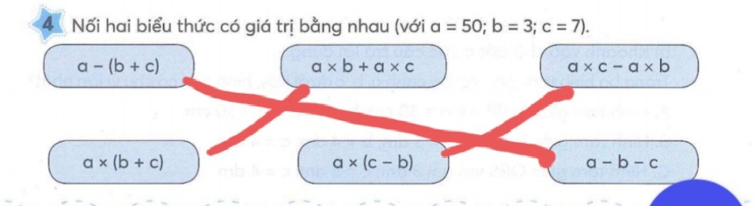  - Hs nhận xét  - Lắng nghe  - Hs nêu  - Hs nêu
Củng cố lại cách trừ đi một tổng, nhân một số với một hiệu, nhân một số với một tổng.  3. HĐ Vận dụng (5 phút)  - Yêu cầu Hs nêu những nội dung kiến thức vừa học  + Muốn thực hiện tính giá trị của biểu thức có chứa chữ ta làm như thế nào?  - Nhận xét, tuyên dương  - Nhắc Hs chuẩn bị bài tiếp theo. | - Hs lắng nghe  - Hs nêu  + Hs nêu  - Lắng nghe
IV. ĐIỀU CHỈNH SAU BÀI DẠY (nếu có):
..
..
------------------------------------------------------
Ngày thứ 4:
Ngày soạn: 16/09/2024
Ngày giảng: 19/09/2024

KHOA HỌC

TÊN BÀI HỌC STEM: SỰ CHUYỂN THỂ CỦA NƯỚC

VÀ VÒNG TUẦN HOÀN CỦA NƯỚC TRONG TỰ NHIÊN (Tiết 2)
Nội dung chủ đạo và tích hợp trong bài học:
Môn học |  | Yêu cầu cần đạt
Môn học chủ đạo | Khoa học | − Quan sát và làm được thí nghiệm đơn giản để phát hiện ra sự chuyển thể của nước.  − Vẽ sơ đồ và sử dụng được các thuật ngữ: bay hơi, ngưng tụ, đông đặc, nóng chảy để mô tả sự chuyển thể của nước.  − Vẽ được sơ đồ và ghi chú được “Vòng tuần hoàn của nước trong tự nhiên”.
Môn học tích hợp | Mĩ thuật | – Hiểu được một số thao tác, công đoạn cơ bản để làm nên sản phẩm.  – Thể hiện được chi tiết hoặc hình ảnh trọng tâm ở sản phẩm.
Môn học tích hợp | Toán học | – Giải quyết được một số vấn đề liên quan đến gấp, cắt, ghép, xếp, vẽ và tạo hình trang trí.
I. YÊU CẦU CẦN ĐẠT
− Quan sát và làm được thí nghiệm đơn giản để phát hiện ra sự chuyển thể của nước.
− Vẽ sơ đồ và sử dụng được các thuật ngữ: bay hơi, ngưng tụ, đông đặc, nóng chảy để mô tả sự chuyển thể của nước.
− Vẽ được sơ đồ và ghi chú được “Vòng tuần hoàn của nước trong tự nhiên”.
– Hiểu được một số thao tác, công đoạn cơ bản để làm nên sản phẩm.
– Thể hiện được chi tiết hoặc hình ảnh trọng tâm ở sản phẩm.
– Giải quyết được một số vấn đề liên quan đến gấp, cắt, ghép, xếp, vẽ và tạo hình trang trí.
− Thiết kế và sử dụng mô hình vòng tuần hoàn của nước để giải thích hiện tương mưa trong tự nhiên.
- Góp phần hình thành và phát triển NL: tự chủ, tự học, hợp tác, giải quyết vấn đề và sáng tạo.
- Góp phần hình thành và phát triển PC: nhân ái, chăm chỉ, trung thực, trách nhiệm.
II. ĐỒ DÙNG DẠY HỌC
1. Chuẩn bị của giáo viên
– Phiếu học tập (mỗi HS 1 phiếu)
– Bìa cứng: 4 tờ khổ A4
2. Chuẩn bị của học sinh (dành cho 1 nhóm 6 hs)
- Giấy màu ( 1 tập), đất nặn ( 2 hộp), kéo ( 1 chiếc), keo dán ( 2 lọ), bút màu ( 1 hộp), bút chì, xốp ( 1 tấm khổ 30 x 20cm, màu nước ( 1 hộp)
III. CÁC HOẠT ĐỘNG DẠY HỌC CHỦ YẾU
Hoạt động của giáo viên | Hoạt động của học sinh
1.Khởi động (3 phút)  - GV cho HS hát và vận động theo nhạc.  - Nhận xét, dẫn vào bài mới.  2. Luyện tập, vận dụng (30 phút)  Hoạt động 1: Đề xuất ý tưởng và cách làm  mô hình vòng tuần hoàn của nước trong tự nhiên  a) GV yêu cầu các nhóm thảo luận chia sẻ ý tưởng là vòng tuần hoàn của nước trong tự nhiên theo các tiêu chí sau:  – Thể hiện rõ sự chuyển thể của nước trong tự nhiên.  – Chú thích đầy đủ, rõ ràng các quá trình chuyển thể của nước.  – Vật liệu dễ kiếm, dễ sử dụng.  b) Lựa chọn ý tưởng và đề xuất cách làm mô hình vòng tuần hoàn của nước trong tự nhiên  – GV phát phiếu học tập số 3 và yêu cầu các nhóm hoàn thành phiếu học tập số 3.  – GV mời đại diện nhóm làm mô hình vòng tuần hoàn của nước trong tự nhiên. | -HS làm theo yêu cầu.  - HS thảo luận nhóm, các thành viên trong nhóm chia sẻ ý tưởng của mình theo tiêu chí.  – Các nhóm hoàn thành phiếu học tập số 3
– Các nhóm khác đặt câu hỏi: | – Đại diện nhóm trả lời
1. Nhóm bạn đã lựa chọn vật liệu gì để làm mô hình? | – Đại diện nhóm trình bày: sự lựa chọn vật liệu của nhóm mình.
2. Nhóm bạn xác định vị trí của phần mô hình (sông, núi, mặt trời, mây, mưa) như thế nào? | – HS trả lời
3. Bạn hãy mô tả cách làm mô hình của nhóm mình. | – HS trả lời
– GV nhận xét, đánh giá về ý tưởng và cách làm mô hình của các nhóm, yêu cầu các nhóm chuyển sang hoạt động tiếp theo. | – HS theo dõi
Hoạt động 2: Làm mô hình vòng tuần hoàn của nước trong tự nhiên  a ) GV giao dụng cụ, đồ dùng vật liệu cho các nhóm làm theo dự kiến  b) Làm mô hình vòng tuần hoàn của nước trong tự nhiên theo cách của nhóm em  – GV mời HS tham khảo gợi ý:  Bước 1: Phác thảo cảnh quan trên mô hình (núi, sông, biển, mặt trời, mây,…)  Bước 2: Tạo hình ảnh về các thể của nước (cắt, xé , dán, đắp đất nặn) lên phác thảo các thể hiện các thể của nước.  Bước 3: Tạo các mũi tên chỉ hướng chuyển thể của nước.  Bước 4: Trang trí và hoàn thiện mô hình.  – GV tổ chức cho các nhóm làm mô hình (khi hoạt động, GV quan sát và hỗ trợ nếu các nhóm gặp khó khăn trong quá trình làm mô hình).  – Khi các nhóm hoàn thành sản phẩm, GV yêu cầu các nhóm kiểm tra và điều chỉnh sản phẩm theo các tiêu chí (nếu cần).  – GV nhận xét, đánh giá hoạt động làm sản phẩm của các nhóm. | – HS chuẩn bị nguyên vật liệu, đồ dùng làm mô hình.  – HS theo dõi  – Các nhóm kiểm tra và điều chỉnh sản phẩm theo các tiêu chí.
Hoạt động 3: Trưng bày và giới thiệu mô hình vòng tuần hoàn của nước trong tự nhiên  – GV: Chiếu bài cho các nhóm trưng bày mô hình của nhóm mình.  – Các em hãy giới thiệu về:  Vòng tuần hoàn của nước trong tự nhiên thể hiện trên mô hình.  Vật liệu sử dụng  Khó khăn và thuận lợi khi làm mô hình  – GV mời đại diện các nhóm lên giới thiệu:  – Em có thể sử dụng mô hình vừa làm, giải thích cho các bạn về hiện tượng xảy ra mưa.  – GV phát phiếu đánh giá và yêu cầu hs tự đánh giá sản phẩm và vẽ ngôi sao tương ứng với những việc em đã làm.  3.Vận dụng (2’)  GV tổ chức cho các nhóm đánh giá, trao đổi, xin ý kiến của nhóm bạn về sản phẩm của nhóm mình.  – GV khen ngợi nhóm có sản phẩm nhận được nhiều ngôi sao và động viên các nhóm làm chưa tốt để lần sau cố gắng.  – GV nhận xét và tổng kết việc làm mô hình vòng tuần hoàn của nước trong tự nhiên các tiêu chí đề ra ban đầu.  -Nhận xét, đánh giá tiết học. | – Đại diện các nhóm giới thiệu về mô hình của nhóm theo gợi ý.  – HS sử dụng mô hình để giải thích hiện tượng xảy ra nữa.  – HS tự đánh giá sản phẩm của nhóm mình.  - Các nhóm đánh giá, góp ý về sản phẩm của nhóm bạn.  - HS theo dõi.  -HS lắng nghe.
IV. ĐIỀU CHỈNH SAU BÀI DẠY:
...........................................................................................................................
...........................................................................................................................
------------------------------------------------------
HOẠT ĐỘNG CỦNG CỐ:
LUYỆN TẬP TIẾNG VIỆT
I. YÊU CẦU CẦN ĐẠT:
1. Kiến thức, kĩ năng:
- Củng cố kiến thức về danh từ chung, danh từ riêng dựa trên dấu hiệu về ý nghĩa khái quát của chúng.
- Nắm được quy tắc viết hoa danh từ riêng và vận dụng quy tác đó vào thực tế
2. Năng lực :
- Năng lực tự chủ, tự học: lắng nghe, trả lời câu hỏi, làm bài tập.
- Năng lực giải quyết vấn đề và sáng tạo: giải quyết được vấn đề với các dạng bài tập Tiếng Việt.
- Năng lực giao tiếp và hợp tác: giao tiếp với thầy cô, bạn bè trong các hoạt động học tập.
3. Phẩm chất:
- Phẩm chất nhân ái: Có ý thức giúp đỡ lẫn nhau trong các hoạt động học tập để hoàn thành nhiệm vụ.
- Phẩm chất chăm chỉ: Chăm chỉ suy nghĩ, trả lời câu hỏi; làm tốt các bài tập.
- Phẩm chất trách nhiệm: Giữ trật tự, biết lắng nghe, học tập nghiêm túc.
II. ĐỒ DÙNG DẠY HỌC
1. Giáo viên: Vở Luyện tập Tiếng Việt; máy chiếu
2. Học sinh: Vở Luyện tập Tiếng Việt.
III. CÁC HOẠT ĐỘNG DẠY - HỌC:
Hoạt động của giáo viên | Hoạt động của học sinh
1. HĐ Khởi động (3 phút)  - GV tổ chức cho Hs hát  - GV dẫn dắt vào bài mới | - HS thực hiện  - HS lắng nghe
2. HĐ Luyện tập, thực hành (30 phút)  Bài 1: HS đọc yêu cầu của bài.  - YC HS đọc thầm và xác định các danh từ riêng có trong bài.  - GV chốt đáp án.  GV mở rộng: Cách viết hoa tên riêng nước ngoài. | Cá nhân - Lớp  - HS đọc  - HS theo dõi đánh dấu  - HS chép lại cho đúng và đẹp các danh từ riêng có trong bài.  - HS chia sẻ bài làm trước lớp (2HS)  *Đáp án:  Ga-rô-nê, Đê-rốt-xi, Vô-ti-ni, En-ri-cô.
Bài 2: HS đọc, xác định yêu cầu của bài  - GV yêu cầu HS thảo luận nhóm 2 làm vở.  - GV chốt đáp án.  Bài 3: HS đọc, xác định yêu cầu của bài  - GV yêu cầu HS thảo luận nhóm 4 hoàn thành bài tập vào vở.  - GV chốt kiến thức.  Bài 4: HS đọc, xác định yêu cầu của bài  - Gọi HS nêu đầy đủ địa chỉ nơi mình ở.  - GV yêu cầu HS làm vở  - GV chốt kiến thức, lưu ý HS cách viết địa chỉ gia đình (chú ý viết hoa DTR)  3. HĐ Vận dụng (5 phút)  + Củng cố những kiến thức đã học trong tiết học để học sinh khắc sâu nội dung.  + Vận dụng kiến thức đã học vào thực tiễn.  - Nhận xét giờ học.  - Dặn chuẩn bị bài sau. | Nhóm 2 - Lớp  - HS thảo luận nhóm 2 hoàn thành bài.  - Đại diện 1 số nhóm chia sẻ bài trước lớp, các nhóm khác nhận xét bổ sung.  *Đáp án:  a. DTC: thị trấn, lâu đài, ngôi nhà, vườn nho, dòng, sông, thành phố, chiếc, cầu, ông bố, con, thầy giáo, thầy, tóc, da, đầu.  DTR: Ác-boa, Quy-giăng-xơ, Rơ-nê, Lu-i  b. DTC: cột cờ, đỉnh núi, xã, huyện, tỉnh.  DTR: Lũng Cú, Rồng, Đồng Văn, Hà Giang.  Nhóm 4 - lớp  - HS thảo luận, chia sẻ trong nhóm.  - Hoàn thành bài tập  - HS chia sẻ trước lớp.  - Nhận xét, bổ sung.  Cá nhân - Lớp  - HS nêu  - HS làm vở, 2 HS làm bảng  - HS nhận xét, chia sẻ bài cùng bạn.  - HS lắng nghe
IV. ĐIỀU CHỈNH SAU BÀI DẠY (nếu có):
..
..
------------------------------------------------------
Ngày tháng năm 2024
Tổ trưởng

Lê Thị Hồng Hạnh

TUẦN 3:
Ngày thứ : 1
Ngày soạn : 20/09/2024
Ngày giảng : 23/09/2024
TIẾNG VIỆT:
CHỦ ĐỀ 1: MỖI NGƯỜI MỘT VẺ
Bài 05: THẰN LẰN XANH VÀ TẮC KÈ (3 tiết)
Tiết 1: Đọc
I. YÊU CẦU CẦN ĐẠT.
1. Kiến thức,kĩ năng:
- Đọc đúng và đọc diễn cảm bài Thằn lằn xanh và tắc kè, biết nhấn giọng vào những từ ngữ thể hiện tâm trạng, cảm xúc của nhân vật trong bài.
- Nhận biết được bối cảnh, diễn biến các sự việc qua lời kể của tác giả câu chuyện. Hiểu suy nghĩ cảm xúc của nhân vật dựa vào lời nói của nhân vật.
- Hiểu điều tác giả muốn nói qua bài đọc: Mỗi loài vật đều có đặc tính riêng với một môi trường sống phù hợp với những đặc tính đó. Cần trân trọng những đặc điểm của mình và biết lựa chọn hoàn cảnh sống phù hợp với những đặc điểm đó.
- Biết nhận diện và phân loại một số nhóm danh từ theo đặc điểm về nghĩa.
- Phát triển năng lực ngôn ngữ.
- Biết chỉnh sửa bài viết đoạn văn nêu ý kiến dựa trên các nhận xét của thầy cô.
2. Năng lực :
- Năng lực tự chủ, tự học: Tích cực tập đọc, cố gắng luyện đọc đúng, luyện đọc diễn cảm tốt.
- Năng lực giải quyết vấn đề và sáng tạo: Nâng cao kĩ năng tìm hiểu ý nghĩa nội dung bài đọc và vận dụng vào thực tiễn.
- Năng lực giao tiếp và hợp tác: Phát triển năng lực giao tiếp trong trả lời các câu hỏi và hoạt động nhóm.
3. Phẩm chất.
- Phẩm chất nhân ái: Thông qua bài văn, biết tôn trọng sự khác biệt của mỗi người, biết trân trọng môi trường sống, biết chia sẻ để hiểu hơn về bản thân mình và những người xung quanh.
- Phẩm chất chăm chỉ: Có ý thức tự giác tập đọc, trả lời các câu hỏi.
- Phẩm chất trách nhiệm: Biết giữ trật tự, lắng nghe và học tập nghiêm túc.
II. ĐỒ DÙNG DẠY HỌC.
- Kế hoạch bài dạy, bài giảng Power point.
- SGK và các thiết bị, học liệu phụ vụ cho tiết dạy.
III. HOẠT ĐỘNG DẠY HỌC.
Hoạt động của giáo viên | Hoạt động của học sinh
1. Khởi động: (3 phút)
- Cách tiến hành:
- GV tổ chức trò chơi, hoặc tổ chức cho học sinh múa hát ….. để khởi động bài học.  ……  - GV Nhận xét, tuyên dương.  - GV dùng tranh minh họa hoặc dựa vào trò chơi, nội dung bài hát… để khởi động vào bài mới. | - HS tham gia trò chơi  + Đọc các đoạn trong bài đọc theo yêu cầu trò chơi.  - HS lắng nghe.  - Học sinh thực hiện.
2. Khám phá. (15 phút)
- Cách tiến hành:
2.1. Hoạt động 1: Đọc đúng.  - GV đọc mẫu lần 1: Đọc diễn cảm cả bài, nhấn giọng ở những từ ngữ giàu sức gợi tả, gợi cảm.  - GV HD đọc: Đọc trôi chảy toàn bài, ngắt nghỉ câu đúng, chú ý câu dài. Đọc diễn cảm các lời thoại với ngữ điệu phù hợp.  - Gọi 1 HS đọc toàn bài.  - GV phân vai: 3 em đọc trước lớp theo lời người dẫn chuyện, lời của thằn lằn xanh và lời của tắc kè.  - GV gọi 3 HS đọc trước lớp.  - GV hướng dẫn luyện đọc từ khó: thằn lằn, thầm nghĩ, thi thoảng…,  - GV hướng dẫn luyện đọc câu:  Mình không thể bò trên tường/giống như tắc kè/ cũng không thể kiếm ăn/ theo cách của tắc kè. Thằn lằn xanh/ trở về với cái cây của mình/ và thích thú đi kiếm ăn/ vào ban ngày. | - Hs lắng nghe cách đọc.  - HS lắng nghe giáo viên hướng dẫn cách đọc.  - 1 HS đọc toàn bài.  - HS quan sát  - 3 HS đọc phân vai.  -HS làm việc theo nhóm 3 mỗi học sinh đọc các đoạn theo vai, sau đó đổi lại thứ tự đọc.  - HS đọc từ khó.  - 2-3 HS đọc câu.
2.2. Hoạt động 2: Đọc diễn cảm.  - GV đọc mẫu lần 2: Đọc diễn cảm ngắt, nghỉ ở những câu văn dài và theo cảm xúc của tác giả: Đọc đúng giọng của các nhân vật trong câu chuyện.  - Mời 3 HS đọc phân vai.  - GV cho HS luyện đọc theo nhóm 3 bàn (mỗi học sinh đọc theo vai của mình và nối tiếp nhau cho đến hết).  - GV theo dõi sửa sai.  - Thi đọc diễn cảm trước lớp:  + GV tổ chức cho mỗi tổ cử đại diện tham gia thi đọc diễn cảm trước lớp.  + GV nhận xét tuyên dương | - HS lắng nghe cách đọc diễn cảm.  - 3 HS đọc phân vai bài văn.  - HS luyện đọc diễn cảm theo nhóm bàn.  - HS lắng nghe rút kinh nghiệm.  + Mỗi tổ cử đại diện tham gia thi đọc diễn cảm trước lớp.  + HS lắng nghe, học tập lẫn nhau.
3. Luyện tập. (15 phút)
- Cách tiến hành:
3.1. Tìm hiểu bài.  - GV gọi HS đọc và trả lời lần lượt các câu hỏi trong sgk. Đồng thời vận dụng linh hoạt các hoạt động nhóm bàn, hoạt động chung cả lớp, hòa động cá nhân,…  - GV hỗ trợ HS gặp khó khăn, lưu ý rèn cách trả lời đầy đủ câu.  + Câu 1: Thằn lằn xanh và tắc kè đã tự giới thiệu những gì trong lần đầu gặp gỡ?  + Câu 2: Vì sao hai bạn muốn đổi cuộc sống cho nhau?  + Câu 3: Hai bạn đã nhận ra điều gì khi thay đổi môi trường sống của mình?.  + Câu 4: Các bạn cảm thấy thế nào khi quay lại cuộc sống trước đây của mình?  + Câu 5: Tìm đọc đoạn văn trong bài có nội dung tương ứng với mỗi ý dưới đây:  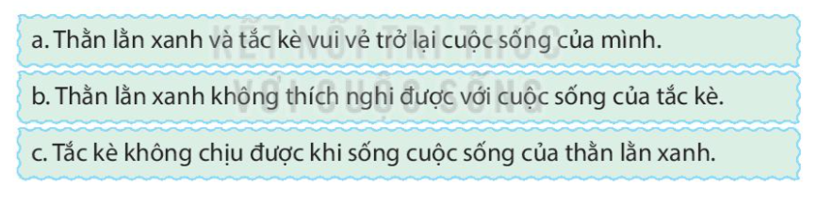  - GV nhận xét, tuyên dương  - GV mời HS nêu nội dung bài.  - GV nhận xét và chốt: Mỗi loài vật đều có đặc tính riêng với một môi trường sống phù hợp với những đặc tính đó. Cần trân trọng những đặc điểm của mình và biết lựa chọn hoàn cảnh sống phù hợp với những đặc điểm đó. | - HS trả lời lần lượt các câu hỏi:  + Đó là những chi tiết: “Các bạn đã tự giới thiệu tên của mình(thằn lằn xanh và tắc kè) và tập tính của mình ( thằn lằn xanh đi kiếm ăn ban ngày, tắc kè đi kiếm ăn ban đêm)”.  + Vì các bạn ấy thấy môi trướngống của mình quá quen thuộc và có vẻ nhàm chán.  + Về sự phù hợp của đặc điểm cơ thể với môi trường sống: Tay và chân thằn lằn xanh không bám dính như tắc kè nên không thể bò lên tường như tắc kè. Da tắc kè không chịu được nắng nóng ban ngày như thằn lằn xanh.  + Về hậu quả của việc thay đổi môi trường sống: Các bạn không thể kiếm được thức ăn nên rất đói.  +Thằn lằn xanh trở về với cái cây của mình và thích thú đi kiếm ăn vào ban ngày. Tắc kè quay trở lại bức tường thân yêu và vui vẻ đi tìm thức ăn vào buổi tối. Cả hai bạn đều cảm thấy vui vẻ và hạnh phúc khi được là chính mình. Và vẫn thỉnh thoảng gặp mặt nhau để chuyện trò về cuộc sống.  - HS lắng nghe.  + a. Thằn lằn xanh và tắc kè vui vẻ trở lại cuộc sống của mình: Đoạn văn cuối cùng của câu chuyện: "Thế là hai bạn ... về cuộc sống".  b. Thằn lằn xanh không thích nghi được với cuộc sống của tắc kè: Đoạn văn: "Thằn lằn xanh nhận ra... Mình đói quá rồi!".  c. Tắc kè không chịu được khi sống cuộc sống của thằn lằn xanh: Đoạn văn: "Trong khi đó, tắc kè ... Mình đói quá rồi!".  - HS lắng nghe.  - HS nêu nội dung bài theo sự hiểu biết của mình.  - HS nhắc lại nội dung bài học.
3.2. Luyện đọc lại.  - GV Hướng dẫn HS đọc phân vai  + Mời HS đọc theo vai từng nhân vật trong câu chuyện.  + Mời HS đọc theo nhóm bàn.  - GV nhận xét, tuyên dương. | - HS tham gia đọc phân vai  + 3 HS đọc bài.  + HS đọc theo nhóm bàn.  + Một số HS đọc thuộc lòng trước lớp.
4. Vận dụng trải nghiệm. (5 phút)
- Cách tiến hành:
- GV tổ chức vận dụng bằng các hình thức như trò chơi, hái hoa,...sau bài học để học sinh thi đọc thuộc lòng bài thơ.  - Nhận xét, tuyên dương.  - GV nhận xét tiết dạy.  - Dặn dò bài về nhà. | - HS tham gia để vận dụng kiến thức đã học vào thực tiễn.  - Một số HS tham gia thi đọc thuộc lòng.
IV. ĐIỀU CHỈNH SAU BÀI DẠY (nếu có):
..
..
-----------------------------------------------------------------
HOẠT ĐỘNG CỦNG CỐ:
LUYỆN TẬP TOÁN
I. YÊU CẦU CẦN ĐẠT:
1. Kiến thức, kĩ năng:
- Giúp học sinh củng cố kiến thức, kĩ năng:
+Giải bài toán có ba bước tính.
+Trình bày bài đúng cách và khoa học.
+ Nhận biết được dạng toán có lời văn có ba bước tính.
2. Năng lực
- Năng lực tự chủ, tự học: lắng nghe, trả lời câu hỏi, làm bài tập.
- Năng lực giải quyết vấn đề và sáng tạo: giải quyết được vấn đề với dạng toán vận dụng thực tế.
- Năng lực giao tiếp và hợp tác: giao tiếp với thầy cô, bạn bè trong các hoạt động học tập.
3. Phẩm chất:
- Phẩm chất nhân ái: Có ý thức giúp đỡ lẫn nhau trong các hoạt động học tập để hoàn thành nhiệm vụ.
- Phẩm chất chăm chỉ: Chăm chỉ suy nghĩ, trả lời câu hỏi; làm tốt các bài tập.
- Phẩm chất trách nhiệm: Giữ trật tự, biết lắng nghe, học tập nghiêm túc.
II. ĐỒ DÙNG DẠY HỌC
1. Giáo viên: Vở luyện tập Toán; các hình ảnh trong SGK
2. Học sinh: Vở luyện tập toán, bút, thước
III. CÁC HOẠT ĐỘNG DẠY - HỌC
Hoạt động của giáo viên | Hoạt động của học sinh
1. HĐ Khởi động (3 phút)  - GV tổ chức cho Hs hát  - GV dẫn dắt vào bài mới | - HS thực hiện  - HS lắng nghe
2. HĐ Luyện tập, thực hành. (30 phút)  Hoạt động 1: GV giao BT cho HS làm bài.  - Gv lệnh: HS chưa đạt chuẩn làm bài 1, 2/ 11 Vở luyện tập Toán.  - Gv lệnh: HS đạt chuẩn làm bài 1, 2, 3, 4/ 11;12 Vở luyện tập Toán.  - GV cho Hs làm bài trong vòng 15 phút.  - Gv quan sát, giúp đỡ, nhắc nhở tư thế ngồi học cho Hs; chấm chữa bài và gọi Hs đã được cô chấm chữa lên làm bài.  - HS làm xong bài GV cho HS đổi vở kiểm tra bài cho nhau. | - HS đánh dấu bài tập cần làm vào vở.  - HS đánh dấu bài tập cần làm vào vở.  -Hs làm bài  - HS cùng bàn đổi vở kiểm tra bài.
Hoạt động 2: Chữa bài:  - GV gọi HS chữa lần lượt các bài:  * Bài 1: Một trung tâm tiêm chủng trong tháng 10 đã tiêm được 19785 liều. tháng 11, trung tâm tiêm được nhiều hơn tháng 10 là 1 2 0 0 liều vắc xin nhưng lại ít hơn tháng 12 là 1.500 liều vắc xin. Hỏi trong 3 tháng cuối năm, trung tâm đó đã tiêm được tất cả bao nhiêu liều vắc xin ?  - Cho HS quan sát đề bài .  - GV cho học sinh nối tiếp nêu câu trả lời  Bài cho biết gì? Bài hỏi gì?  - gọi một học sinh làm bài trên bảng.  - GV nhận xét bài làm trên bảng, khen học sinh thực hiện tốt.  🡺 Gv chốt bài làm đúng. | - Học sinh trả lời:  - HS nối tiếp trả lời  - Học sinh nhận xét
* Bài 2: Tại một cửa hàng vân phòng phẩm, một hộp bút có giá là 21 500 đồng. Giá tiền của một ba lô gốp 3 lần giá tiền của một hộp bút. Bgn Nguyên mua một hộp bút và một ba lô. Nguyên đưa cho người bán hàng tờ tiền 100 000 đổng. Hỏi người bán hàng cần trà lại Nguyên bao nhiêu tiền?  - GV cho 1 bạn lên thực hiện và trình bày cách giải của mình.  - Cho học sinh nhận xét  - GV nhận xét, khen học sinh nhanh – đúng và chốt đáp án.  🡺 Gv chốt cách giải bài đúng | - HS lắng nghe cách thực hiện  - HS thực hiện làm bài  - HS lắng nghe, quan sát
* Bài 3:  Ngày thứ nhất,bác Hoa thu hoạch được 20 l mật ong rồi chia hết vào các chai loại 2 l. Ngày thứ hai, bác Hoa thu hoạch được 26 l mật ong và cũng chia hết vào các chai loại 2 l như vậy. Hỏi ngày thứ nhất hay ngày thứ hai, bác Hoa thu hoạch được nhiều chai mật ong hơn và nhiều hơn bao nhiêu chai?  - GV cho học sinh lên thực hiện  - GV nhận xét, khen, chốt kiến thức  🡺 Gv chốt bài giải đúng. | - 1 HS lên bảng làm bài  -HS đọc lại nội dung lời giải
* Bài 4:  - GV gọi 1 hs nêu yêu cầu  -Bài có mấy yêu cầu?  - Cho học sinh lên bảng trình bày bài.  - GV nhận xét, chốt kết quả  🡺 Gv chốt cách giải bài toán dựa vào sơ đồ đoạn thẳng. | Học sinh nêu  Hs đọc đề nêu  1 học sinh lên bảng trình bày
3. HĐ Vận dụng (5 phút)  - Hãy giải bài toán bằng 3 phép tính?  Lan gấp được 236 chiếc thuyền, Lan gấp nhiều hơn Hà 37 chiếc thuyền. Hoa gấp ít hơn Lan và Hà 12 chiếc Hỏi cả ba bản gấp được bao nhiêu chiếc thuyền?  - GV cho học sinh quan sát, làm bài  - GV cho HS trả lời và khen HS đã tìm ra bài giải đúng và nhanh.  - GV nhận xét giờ học.  - GV dặn HS về xem lại bài và chuẩn bị bài sau.Tiết 2 tuần 3 | - HS nghe  - HS thực hiện  - HS trả lời, nhận xét bạn làm nhanh nhất  - HS nghe
IV. ĐIỀU CHỈNH SAU BÀI DẠY (nếu có):
..
..
-----------------------------------------------------------------
Ngày thứ : 2
Ngày soạn : 21/09/2024
Ngày giảng : 24/09/2024
LỊCH SỬ & ĐỊA LÍ:
CHỦ ĐỀ 1: ĐỊA PHƯƠNG EM (TỈNH, THÀNH PHỐ
TRỰC THUỘC TRUNG ƯƠNG)
Bài 3: LỊCH SỬ VÀ VĂN HOÁ TRUYỀN THỐNG ĐỊA PHƯƠNG EM (T1)
I. YÊU CẦU CẦN ĐẠT:
1. Năng lực đặc thù:
- Mô tả được một số nét về văn hoá của địa phương.
- Lựa chọn và giới thiệu được ở mức độ đơn giản một món ăn, một loại trang phục hoặc một lễ hội tiêu biểu,… ở địa phương.
- Rèn luyện kĩ năng tìm hiểu lịch sử thông qua việc mô tả được một số nét văn hoá như món ăn, trang phục, lễ hội tiêu biểu của địa phương.
2. Năng lực chung.
- Năng lực tự chủ, tự học: biết lắng nghe và chia sẻ ý kiến cá nhân với bạn, nhóm và GV. Tích cực tham gia các hoạt động trong lớp.
- Năng lực giải quyết vấn đề và sáng tạo: Thực hiện tốt và có sáng tạo trong thực hiện các hoạt động của môn Lịch sử và địa lí.
- Năng lực giao tiếp và hợp tác: Biết trao đổi, góp ý cùng bạn trong hoạt động nhóm và thực hành.
3. Phẩm chất.
- Phẩm chất yêu nước: Biết trân trọng và giữ gìn những giá trị lịch sử văn hoá truyền thống của địa phương.
- Phẩm chất chăm chỉ: Có tinh thần chăm chỉ, ham học hỏi trong tìm hiểu về Lịch sử và Địa lí.
- Phẩm chất trách nhiệm: Có ý thức trách nhiệm bảo vệ giữ gìn và phát huy những giá trị truyền thống của ông cha truyền cho thế hệ đời con cháu.
II. ĐỒ DÙNG DẠY HỌC
- Kế hoạch bài dạy, bài giảng Power point.
- SGK và các thiết bị, học liệu phục vụ cho tiết dạy.

III. HOẠT ĐỘNG DẠY HỌC
Hoạt động của giáo viên | Hoạt động của học sinh
1. Khởi động: (3 phút)
- Cách tiến hành:
- GV cho cả lớp quan sát hình ảnh và chia sẻ những thông tin mà em biết liên quan đến hình ảnh để khởi động bài học.  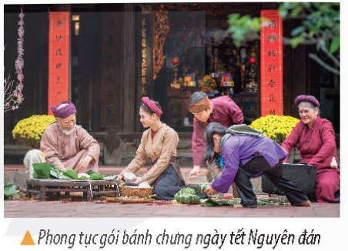  - Hãy giới thiệu những phong tục tương tự ở địa phương em.  - GV nhận xét, tuyên dương và dẫn dắt vào bài mới. |  | - HS quan sát tranh và trả lời câu hỏi.  - Hình ảnh là cảnh tượng mọi người xúm lại bên nhau cùng gói bánh chưng ngày tết. Tượng trưng cho Đất, chiếc bánh chưng có hình dáng vuông vức, đẹp mắt, nhân bên trong là thịt mỡ với đậu xanh, bên ngoài là những hạt nếp chắc mẩy được gói cẩn thận bằng lá dong và lược chín,  - Những phong tục điển hình ở địa phương em là:  + Tổ chức lễ hội đầu năm mới  + Làm bánh chưng, bánh tét vào ngày tết  + Thờ cúng ông bà tổ tiên  - HS chú ý lắng nghe.
2. Khám phá (15 phút):
- Cách tiến hành:
Hoạt động 1: Tìm hiểu về văn hoá truyền thống ở địa phương em (làm việc chung cả lớp)  * Giới thiệu về trang phục:  - GV nêu gợi ý:  + Tên trang phục.  + Một số điểm nổi bật của trang phục.  + Chia sẻ cảm nghĩ của em về trang phục.  * Giới thiệu về món ăn:  - GV nêu gợi ý:  + Tên món ăn.  + Nguyên liệu chính.  + Cách làm món ăn.  * Giới thiệu về lễ hội:  - GV nêu gợi ý:  + Tên lễ hội  + Thời gian, địa điểm tổ chức lễ hội  + Mục đích của lễ hội  + Một số hoạt động chính của lễ hội  - GV nhận xét, tuyên dương. |  | - HS trả lời câu hỏi.  + Áo bà ba  + Áo bà ba là loại trang phục truyền thống của phụ nữ miền nam Việt Nam. Được xem như là biểu tượng của người con gái miền Tây dịu dàng, chân chất mộc mạc. Những chiếc áo bà ba không có cổ áo, phần thân áo sẽ được dùng vải nguyên mảnh và ghép với hai mảnh của thân trước, sử dụng cúc để nối với nhau.  + Hình ảnh chiếc áo bà ba thường khiến cho chúng ta nghĩ về người mẹ, người chị vùng đất miền Tây chân chất, thật thà. Vừa giản dị mộc mạc mà vẫn đượm tình quê.  + Cua Cà Mau, Lẩu mắm U Minh, Mắm ba khía Rạch Gốc, Dưa bồn bồn........  + Lẩu mắm U Minh: Nguyên liệu chính từ mắm cá sặc.  + Lẩu mắm U Minh: Mắm nấu rả sạch, sau đó thêm xả băm nhuyễn. Lẩu mắm thường ăn kèm với nhiều loại rau như: Bông súng, rau đắng, bông so đũa, bắp chuối, rau càng cua.  + Lễ hội Nghinh Ông sông Đốc  + Ngày 14 – 16 tháng 2 Âm lịch, Ở cửa sông Ông Đốc, huyện Trần Văn Thời, tỉnh Cà Mau  + Mục đích của lễ hội là cầu mong cho sóng yên biển lặng, ngư dân đánh bắt được nhiều tôm cá, cuộc sống no đủ.  + Phần lễ diễn ra rất trang nghiêm và tôn kính, chính lễ bắt đầu từ 13 giờ ngày rằm. Vị chánh lễ cùng Ban Trị sự Lăng Ông trang trọng tiến hành những nghi thức, nghi lễ truyền thống. Ngoài những nghi lễ truyền thống, tại Lễ hội Nghinh Ông Sông Đốc còn diễn ra nhiều hoạt động của phần hội như: đánh cờ tướng, đẩy gậy, kéo co, bóng chuyền, bóng đá… vô cùng náo nhiệt.  - HS chú ý lắng nghe.
3. Luyện tập (15 phút)
- Cách tiến hành:
Hoạt động 2: Lập và hoàn thiện bảng về một số nét văn hoá truyền thống tiêu biểu ở Cà Mau.(Sinh hoạt nhóm 4)  - GV mời 1 HS đọc yêu cầu bài.  - Mời cả lớp sinh hoạt nhóm 4, cùng nhau thảo luận và hoàn thành bảng thông tin.  STT Lĩnh vực Tên gọi Mô tả  1 Lễ hội ? ?  2 Món ăn ? ?  3 Phong tục, tập quán. ? ?  - GV mời các nhóm trưng bài kết quả lên bản lớp.  - GV mời cả lớp cùng quan sát và đánh giá kết quả.  - GV nận xét tuyên dương |  | - 1 HS đọc yêu cầu bài.  - Cả lớp sinh hoạt nhóm 4, cùng nhau thảo luận và hoàn thành bảng thông tin.  STT Lĩnh vực Tên gọi Mô tả  1 Lễ hội Lễ tế Thần Nông Có 6 nghi thức. Thể hiện tín ngưỡng, mong mõi của người nông dân với thành quả bội thu  2 Món ăn Cua Cà Mau Cua biển Cà Mau được chế biến nhiều món ăn ngon khác nhau: Cua hấp, Cháo cua, Canh cua, Súp cua, Miến xào cua, lẩu riêu cua….  3 Phong tục, tập quán. Phong tục ăn trầu của người lớn tuổi Dùng miếng vôi quét lên lá trầu và cau và nhai đến khi nào ra màu đỏ.  - Đại diện các nhóm trưng bài kết quả lên bản lớp.  - HS lắng nghe, rút kinh nghiệm
4. Vận dụng trải nghiệm. (5 phút)
- Cách tiến hành:
- GV mời HS tham gia trò chơi “Ai nhanh – Ai đúng”  + Luật chơi: chơi theo tổ, mỗi tổ cử một số bạn tham gia chơi. Trong thời gian 1 phút mỗi tổ kể tên được nhiều món ăn nổi tiếng ở Cà Mau. Tổ nào nêu đúng và nhiều nhất là thắng cuộc.  + GV mời các tổ tham gia cùng tham gia chơi, GV làm trọng tài bấm giờ và xác định kết quả.  + Nhận xét kết quả các tổ, tuyên dương.  - Nhận xét sau tiết dạy, dặn dò về nhà. | - Học sinh lắng nghe luật trò chơi.  + Các tổ tham gia chơi.  - HS lắng nghe, rút kinh nghiệm.
IV. ĐIỀU CHỈNH SAU BÀI DẠY (nếu có):
..
..
-----------------------------------------------------------------
HOẠT ĐỘNG CỦNG CỐ:
LUYỆN TẬP TIẾNG VIỆT
I. YÊU CẦU CẦN ĐẠT:
1. Kiến thức, kĩ năng:
- Củng cố kĩ năng đọc và hiểu nội dung bài “Cây sồi và cây sậy”
- Phát triển năng lực ngôn ngữ.
2. Năng lực chung:
- Năng lực tự chủ, tự học: lắng nghe, trả lời câu hỏi, làm bài tập.
- Năng lực giải quyết vấn đề và sáng tạo: giải quyết được vấn đề với các dạng bài tập Tiếng Việt.
- Năng lực giao tiếp và hợp tác: giao tiếp với thầy cô, bạn bè trong các hoạt động học tập.
3. Phẩm chất:
- Phẩm chất nhân ái: Có ý thức giúp đỡ lẫn nhau trong các hoạt động học tập để hoàn thành nhiệm vụ.
- Phẩm chất chăm chỉ: Chăm chỉ suy nghĩ, trả lời câu hỏi; làm tốt các bài tập.
- Phẩm chất trách nhiệm: Giữ trật tự, biết lắng nghe, học tập nghiêm túc.
II. ĐỒ DÙNG DẠY HỌC
1. Giáo viên: Vở Luyện tập Tiếng Việt; máy chiếu
2. Học sinh: Vở Luyện tập Tiếng Việt.
III. CÁC HOẠT ĐỘNG DẠY - HỌC:
Hoạt động của giáo viên | Hoạt động của học sinh
1. HĐ Khởi động (3 phút)  - GV tổ chức cho Hs hát  - GV dẫn dắt vào bài mới | - HS thực hiện  - HS lắng nghe
2. HĐ Luyện tập, thực hành. (30 phút)  Hoạt động 1: Luyện đọc  - GV gọi HS đọc nối tiếp theo đoạn.  - Luyện đọc từ khó: khinh khỉnh, thấp chủn, cuồng phong, cuốn trôi, chống chọi.  - Luyện đọc câu dài: Nó phát hiện những cây sậy nhỏ bé/ mọc ở hai bên bờ sông /vẫn đứng hiên ngang.  - Luyện đọc đoạn: GV tổ chức cho HS luyện đọc đoạn theo nhóm 4.  - GV nhận xét các nhóm. | - HS đọc nối tiếp theo đoạn.  - HS đọc từ khó.  - 2-3 HS đọc câu dài.  - HS luyện đọc theo nhóm 4
Hoạt động 2: HDHS làm bài tập  - GV giao bài tập HS làm bài.  - GV lệnh HS chưa đạt chuẩn làm bài tập 1,2,3/12 Vở Luyện tập Tiếng Việt.  - GV lệnh HS đạt chuẩn làm bài tập 1,2,3, 4,5 / 12 Vở Luyện tập Tiếng Việt.  - GV cho Hs làm bài trong vòng 10 phút.  - Gv quan sát, giúp đỡ, nhắc nhở tư thế ngồi học cho Hs; chấm chữa bài.  - HS làm xong bài GV cho HS đổi vở kiểm tra bài cho nhau. | - HS đánh dấu bài tập cần làm .  - HS đánh dấu bài tập cần làm .  -Hs làm bài
Hoạt động 3: Chữa bài  - Gv Gọi 1 Hs lên điều hành phần chia sẻ trước lớp.  * Đọc bài “ Sồi và cây sậy”  , khoanh vào đáp án đúng  1. Cây sồi có thái độ như thế nào với những cây sậy?  A. Không để ý đến những cây sậy.  B. Coi thường đám sấy nhỏ bé thấp chủn.  c. Thân thiết, thích kết bạn với những cây sậy.  D. Ngưỡng mộ những cây sậy nhỏ bé nhưng kiên cường.  2. Khi cơn cuồng phong đến, chuyện gì đã xảy ra?  A. Những cây Sậy bị bật gốc trôi theo dòng nước.  B. Tất cả cây cối đều bị xóa bão làm đổ gục.  C. Cây sồi bị bật gốc trôi theo dòng nước, còn sậy vẫn đứng hiên ngang.  D. Những cây sậy nhỏ bé ngã rạp trong gió.  3. Vì sao cây sồi bị gió bão Làm đổ?  A. Vì cây sồi nhỏ bé, yếu.  B.Vì Vì cây sồi đứng một mình.  C.Vì cây rồi quá to lớn.  D.Vì cây số kiêu ngạo, coi thường bão gió.  4. Theo em ,vì sao những cây sậy không bị gió bão quật đổ?  A.Vì những cây sậy biết dựa vào nhau để chống chọi với gió bão.  B.Vì những Cây Sậy bé nhỏ.  C.Vì những cây Sậy có bộ rễ khỏe ,bám chắc vào lòng đất.  D.Vì những cây sậy quá thấp ,gió bão không làm gì được.  5. Câu chuyên này khuyên chúng ta điều gì?  A.Không nên coi thường những cây sậy bé nhỏ.  B.Không nên kiêu ngạo như cây sồi.  C.Cần phải đoàn kết vì đoàn kết tạo nên sức mạnh.  D.Không nên sống riêng lẻ.  - Gv cho học sinh làm theo cặp- gọi 1 hs nêu yêu cầu. Cho 1 HS khác đọc kết quả.  - GV nhận xét, chốt kết quả.  🡺 Chốt: chúng vì đoàn kết sẽ tạo nên sức mạnh. | -1 Hs lên chia sẻ.  -Hs trình bày  - HS chữa bài vào vở.  1. khoanh vào B  2. khoanh vào C  3. khoanh vào B  4. khoanh vào A  5. khoanh vào C  Nêu thêm ý kiến của riêng mình (nếu có)….
3. HĐ Vận dụng trải nghiệm (5 phút)  + Củng cố những kiến thức đã học trong tiết học để học sinh khắc sâu nội dung.  + Vận dụng kiến thức đã học vào thực tiễn.  + Tạo không khí vui vẻ, hào hứng, lưu luyến sau khi học sinh bài học.  - GV gợi ý cho HS vận dụng Cùng bạn mình vẽ một bức tranh yêu thích.  - Nhận xét giờ học.  - Dặn chuẩn bị bài sau. | - Hs nêu yêu cầu bài tập.  - HS nối tiếp chia sẻ trước lớp, nhận xét sửa để câu văn hay và đúng  - HS chia sẻ.
IV. ĐIỀU CHỈNH SAU BÀI DẠY (nếu có):
..
..
-----------------------------------------------------------------
Ngày thứ: 3
Ngày soạn: 22/09/2024
Ngày giảng: 25/09/2024
HOẠT ĐỘNG TẬP THỂ
ATGT- BÀI 2: HIỆU LỆNH CỦA NGƯỜI ĐIỀU KHIỂN
GIAO THÔNG ( T2)
I. YÊU CẦU CẦN ĐẠT
1.Kiến thức, kĩ năng:
- Học sinh biết được vai trò và nhiệm vụ của người điều khiển giao thông.
- Học sinh nắm được một số hiệu lệnh cơ bản của người điều khiển giao thông
- Học sinh hiểu được một số lệnh của người điều khiển giao thông
- Có ý thức và tuân thủ hiệu lệnh của người điều khiển giao thông khi tham gia giao thông.
- Nhắc nhở và chia sẻ người khác về việc tuân thủ hiệu lệnh của người điều khiển giao thông.
2. Năng lực:
- Thực hiện các hiệu lệnh của người điều khiển giao thông khi tham gia giao thông.
- Học sinh hiểu được một số lệnh của người điều khiển giao thông
3.Phẩm chất: Nhắc nhở và chia sẻ người khác về việc thực hiện hiệu lệnh của người điều khiển giao thông.
II. ĐỒ DÙNG DẠY HỌC
1. Giáo viên:
- Phương pháp: Trực quan, quan sát, gợi mở-vấn đáp, thực hành, thảo luận.
- Đồ dùng dạy học:
+ Còi, gậy điều khiển giao thông.
+ Hình ảnh minh họa.
2. Học sinh: Phiếu thảo luận , còi .
III.CÁC HOẠT ĐỘNG DẠY - HỌC
Hoạt động của giáo viên | Hoạt động của học sinh
1. Hoạt động mở đầu ( 3 phút)  - Cho học sinh cùng hát bài: Bài ca chiến sĩ cảnh sát giao thông – Đào Đăng Hoàn  + Giáo viên dẫn dắt vào bài học: Hiệu lệnh của người điều khiển giao thông. | - Học sinh cùng hát  - Lắng nghe
2. Hình thành kiến thức mới ( 25 phút)  2.1. Tìm hiểu vai trò và nhiệm vụ của người điều khiển giao thông  *Cho HS quan sát tranh và thảo luận nhóm đôi, sau đó chia sẻ:  + Những ai đang thực hiện nhiệm vụ điều khiển giao thông?  + Người điều khiển giao thông có vai trò gì?  + Theo em, trong trường hợp hiệu lệnh của người điều khiển giao thông trái với tín hiệu của đèn giao thông,biển báo hiệu giao thông hoặc vạch kẻ đường thì phải tuân theo hiệu lệnh của ai?  - GV kết luận kiến thức. | - Quan sát tranh.  -Thảo luận nhóm 2  -1 số nhóm chia sẻ.  - Cảnh sát giao thông, chú bảo vệ trường, cô công nhân công trường.  -Người điều khiển giao thông có nhiệm vụ chỉ huy, điều khiển giao thông, phân luồng, phân tuyến, phòng ngừa và giải quyết ùn tắc giao thông,đảm bảo trật tự và an toàn giao thông.  - HS chia sẻ :  + Phải tuân theo hiệu lệnh của người điều khiển giao thông.
2.2 Tìm hiểu một số hiệu lệnh của người điều khiển giao thông  - Cho HS quan sát tranh 1,2,3 trang 10 (TLGD).  Yêu cầu HS thảo luận nhóm 4 : Quan sát tìm hiểu tư thế và nhận biết việc thực hiện hiệu lệnh đó như thế nào?  - Yêu cầu HS lên bảng thực hiện các hiệu lệnh.  - GV giải thích nội dung hiệu lệnh từng tư thế. | - Quan sát tranh và thảo luận, chia sẻ ý kiến thảo luận.  - Các nhóm thảo luận chia sẻ ý kiến.  *1 nhóm chia sẻ ý kiến nhận biết hiệu lệnh bằng còi  + Hình 1: Tay giơ thẳng đứng để báo hiệu người tham gia giao thông ở tất cả các hướng đều phải dừng lại  + Hình 2 : Hai tay dang ngang để báo hiệu người tham gia giao thông ở phía trước và sau người điều khiển phải dừng lại, người tham gia giao thông ở phía bên phải và bên trái người điều khiển được đi tất cả các hướng.  + Hình 3: tay phải đưa về phía trước, tay trái đưa ra sau báo hiệu người tham gia giao thông ở phía bên trái người điều khiển được rẽ trái qua trước mặt người điều khiển.
3, Hoạt động vận dụng ( 5 phút)  + Nêu một số hiệu lệnh cơ bản của người điều khiển giao thông .  + Yêu cầu HS tuân thủ hiệu lệnh của người điều khiển giao thông khi tham gia giao thông | - HS nêu  - Nghe, thực hiện.
IV. ĐIỀU CHỈNH SAU BÀI DẠY (nếu có):
..
..
-----------------------------------------------------------------
KHOA HỌC:
CHỦ ĐỀ 1: CHẤT
Bài 3: SỰ Ô NHIỄM VÀ BẢO VỆ NGUỒN NƯỚC. MỘT SỐ CÁCH
LÀM SẠCH NƯỚC (T1)
I. YÊU CẦU CẦN ĐẠT:
1. Năng lực đặc thù:
- Nêu được nguyên nhân gây ra ô nhiễm môi trường, liên hệ thực tế ở gia đình và địa phương.
- Nêu được sự cần thiết phải bảo vệ nguồn nước (nêu được tác hại của nước không sạch) và phải sử dụng tiết kiệm nước.
2. Năng lực chung.
- Năng lực tự chủ, tự học: Biết tự chủ trong thực hiện các hoạt động của bài học để hiểu được nội dung bài học.
- Năng lực giải quyết vấn đề và sáng tạo: Thực hiện tốt và có sáng tạo trong thực hiện các hoạt động của bài học để nắm chắc kiến thức.
- Năng lực giao tiếp và hợp tác: Biết trao đổi, góp ý cùng bạn trong hoạt động nhóm.
3. Phẩm chất.
- Phẩm chất nhân ái: Xây dựng tốt mối quan hệ thân thiện với bạn trong học tập và trải nghiệm.
- Phẩm chất chăm chỉ: Có tinh thần chăm chỉ rèn luyện để năm vững nội dung yêu cầu cần đạt của bài học.
- Phẩm chất trách nhiệm: Có ý thức trách nhiệm với lớp, tôn trọng tập thể.
II. ĐỒ DÙNG DẠY HỌC
- Kế hoạch bài dạy, bài giảng Power point.
- SGK và các thiết bị, học liệu phục vụ cho tiết dạy.

III. HOẠT ĐỘNG DẠY HỌC
Hoạt động của giáo viên | Hoạt động của học sinh
1. Khởi động: (3 phút)
- Cách tiến hành:
- GV cho HS kể tên các nguồn nước và phân biệt đâu là nguồn nước sạch, đâu là nguồn nước bị ô nhiễm. (Làm việc cặp đôi).  - GV mời đại diện nhóm trình bày.  - GV khuyến khích HS chia sẻ các hiểu biết của mình.  - GV nhận xét, tuyên dương và dẫn dắt vào bài mới: Có nhiều nguồn nước khác nhau như nước sông, nước suối, nước máy,... trong đó nước máy là nước sạch, nước sông, nước suối thường bị ô nhiễm. Để giúp các em biết được nguyên nhân gây ô nhiễm nguồn nước và một số cách làm sạch nước. Cô và các em cùng tìm hiểu qua bài học nhé. |  | - HS lắng nghe.  - Đại diện nhóm trình bày.  - HS lắng nghe.
2. Hoạt động (25 phút):
- Cách tiến hành:
Hoạt động 1: Nguyên nhân gây ô nhiễm nguồn nước. (sinh hoạt nhóm 4)  - GV hướng dẫn các nhóm HS quan sát hình 1, thảo luận và trả lời các câu hỏi sau vào phiếu bài tập:  + Chỉ ra dấu hiệu chứng tỏ nước bị ô nhiễm.  + Cho biết nguyên nhân gây ô nhiễm nguồn nước và nguyên nhân nào do con người trực tiếp gây ra.  - GV mời đại diện các nhóm trình bày. Các nhóm khác nhận xét.  - GV nhận xét phần trình bày của các nhóm và chốt kiến thức về các nguyên nhân gây ra ô nhiễm nguồn nước có thể do con người và thiên nhiên gây ra, với các nguyên nhân trực tiếp do con người gây ra thì có thể chủ động khắc phục.  + Nêu nguyên nhân khác gây ô nhiễm nguồn nước?  + Kể việc làm ở gia đình hoặc địa phương đã và đang gây ô nhiễm nguồn nước?  - GV nhận xét, tuyên dương. |  | - Các nhóm HS quan sát hình 1, thảo luận và trả lời các câu hỏi:  + Dấu hiệu chứng tỏ nước bị ô nhiễm: có màu (hình 1a), có mùi thuốc trừ sâu (hình 1b), có rác và chất bẩn (hình 1c), có màu (hình 1d).  - Các nguyên nhân gây ô nhiễm: nước thải chưa được xử lí từ nhà máy (hình 1a), con người phun thuốc trừ sâu có chứa chất độc hại (hình 1b), con người vứt rác xuống hồ (hình 1c), lũ lụt gây ra (hình 1d). Các nguyên nhân ô nhiễm nguồn nước do con người trực tiếp gây ra tương ứng trong các hình 1a, 1b, 1c.  - Đại diện các nhóm trình bày. Các nhóm khác nhận xét.  + Nguyên nhân khác gây ô nhiễm nguồn nước như việc phun trào núi lửa, mưa acid, rò rỉ ống nước,...  + Việc làm ở gia đình và địa phương đã và đang gây ô nhiễm nguồn nước: bón quá nhiều phân bón cho cây trồng, đổ rác ra cống thoát nước,..  - HS lắng nghe, rút kinh nghiệm.
Hoạt động 2: Bảo vệ nguồn nước.  2.1 – 2.2: (Làm việc nhóm 4)  - GV cho các nhóm HS chia sẻ những hiểu biết và suy nghĩ của mình về tác hại của việc sử dụng nước bị ô nhiễm và vì sao phải bảo vệ nguồn nước.  - GV mời đại diện các nhóm trình bày, nhận xét chéo nhau.  - GV nhận xét phần trình bày của các nhóm và chốt kiến thức:  + Các bệnh con người có thể mắc do sử dụng nước bị ô nhiễm: đau mắt, đau bụng, ghẻ lở,..  + Nếu không bảo vệ nguồn nước thì con người dễ bị mắc bệnh về đường tiêu hóa, ngoài da và bệnh về mắt,... Vì vậy, cần phải bảo vệ nguồn nước. |  | - HS hoạt động theo yêu cầu.  - Đại diện các nhóm trình bày. Các nhóm khác nhận xét  - HS lắng nghe, ghi nhớ.
2.3 Làm việc nhóm 2:  - GV hướng dẫn các nhóm HS quan sát hình 2 để thảo luận cho biết việc làm để bảo vệ nguồn nước và nêu tác dụng của việc làm đó vào phiếu học tập hoặc bảng nhóm.  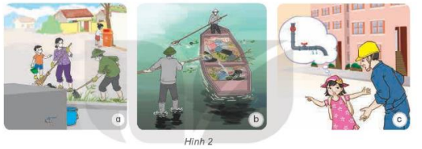  - GV cho các nhóm trả lời câu hỏi và nhận xét chéo nhau.  + Nêu những việc làm khác để bảo vệ nguồn nước?  + Nêu các việc làm để vận động mọi người xung quanh cùng bảo vệ nguồn nước?  - GV nhận xét, tuyên dương cung cấp thêm một số thông tin: Nước có thể bị ô nhiễm do nhiều nguyên nhân khác nhau. Nước đã sử dụng trong sinh hoạt và trong công nghiệp được gọi là nước thải. Vì vậy, trước khi thải ra môi trường, nước thải cần được xử lí. Khi ao, hồ có nhiều chất thải hữu cơ, vi sinh vật sống ở đó vừa tiêu thụ chất thải để phát triển với tốc độ rất nhanh, vừa tiêu thụ ô xi tan trong nước. Khi lượng ô xi bị tiêu thụ quá nhanh dẫn đến thiếu ô xi trong nước thì những sinh vật sống dưới nước như cá và vi sinh vật khác có thể chết, càng làm cho nước bị ô nhiễm thêm. Phân bón trong nông nghiệp còn gây hậu quả nghiêm trọng hơn vì nó là thực phẩm của rong, tảo nên sông, hồ thường có màu xanh và dễ bị tắc nghẽn, đó gọi là hiện tượng phì dinh dưỡng, có thể dẫn đến thành đầm lầy. |  | - HS hoạt động theo yêu cầu.  + Trong hình 2a: Mọi người đang dọn vệ sinh quanh bể nước và đổ rác đúng nơi quy định để vi sinh vật và chất bẩn bên ngoài không xâm nhập vào bể nước.  + Trong hình 2b: Mọi người đang vớt rác trên ao / hồ để làm sạch nguồn nước.  + Trong hình 2c: Bạn phát hiện đường ống nước bị rò rỉ và đang báo người lớn để xử lí kịp thời, tránh các sinh vật, chất bẩn bên ngoài xâm nhập vào đường ống nước.  - Các nhóm trả lời câu hỏi và nhận xét chéo nhau.  + Những việc làm khác để bảo vệ nguồn nước như không đổ rác bừa bãi; không đổ thức ăn và dầu mỡ thừa xuống cống và đường ống thoát nước; vệ sinh đường làng, ngõ xóm,....  + Các việc làm để vận động mọi người xung quanh cùng bảo vệ nguồn nước: cùng mọi người vệ sinh quanh ao, hồ vào cuối tuần; vẽ bức tranh cổ động bảo vệ nguồn nước; ủng hộ bạn và những người xung quanh nếu họ có hành động bảo vệ nguồn nước.  - HS lắng nghe, ghi nhớ.
4. Vận dụng trải nghiệm. (5 phút)
- Cách tiến hành:
- GV tổ chức trò chơi “Hoa đẹp bốn phương”  + GV chuẩn bị một số hoa bằng giấy màu.  + Chia lớp thành các nhóm. Và cùng thi một lượt tỏng thời gian 2 phút.  + Các nhóm thi nhau đưa ra những nguyên nhân gây ô nhiễm nguồn nước. Mỗi lần đưa ra câu đúng sẽ được nhận 1 hoa dán vào vị trí nhóm. Sau 2 phút, nhóm nào nhiều hoa nhất nhóm đó thắng cuộc.  - Nhận xét sau tiết dạy, dặn dò về nhà. | - Học sinh lắng nghe yêu cầu trò chơi.  - HS tham gia trò chơi
IV. ĐIỀU CHỈNH SAU BÀI DẠY (nếu có):
..
..
-----------------------------------------------------------------
HOẠT ĐỘNG CỦNG CỐ:
LUYỆN TẬP TOÁN
I. YÊU CẦU CẦN ĐẠT:
1. Kiến thức, kĩ năng:
Giúp học sinh củng cố kiến thức, kĩ năng:
- Tính giá trị của biểu thức và giải bài toán có ba bước tính , xác định được số đo của góc theo yêu cầu.
- Tính đúng giá trị của biểu thức chữ và số.
+ Thực hiện giải tóan có lời văn dạng gấp một số đơn vị (ôn tập).
+Nhận biết được ba số tự nhiên liên tiếp (bổ sung)
2. Năng lực :
- Năng lực tự chủ, tự học: lắng nghe, trả lời câu hỏi, làm bài tập.
- Năng lực giải quyết vấn đề và sáng tạo: giải quyết được vấn đề với dạng toán vận dụng thực tế.
- Năng lực giao tiếp và hợp tác: giao tiếp với thầy cô, bạn bè trong các hoạt động học tập.
3. Phẩm chất:
- Phẩm chất nhân ái: Có ý thức giúp đỡ lẫn nhau trong các hoạt động học tập để hoàn thành nhiệm vụ.
- Phẩm chất chăm chỉ: Chăm chỉ suy nghĩ, trả lời câu hỏi; làm tốt các bài tập.
- Phẩm chất trách nhiệm: Giữ trật tự, biết lắng nghe, học tập nghiêm túc.
II. ĐỒ DÙNG DẠY HỌC
1. Giáo viên: Vở luyện tập Toán; các hình ảnh trong SGK
2. Học sinh: Vở luyện tập toán, bút, thước
III. CÁC HOẠT ĐỘNG DẠY - HỌC
Hoạt động của giáo viên | Hoạt động của học sinh
1. HĐ Khởi động (3 phút)  - GV tổ chức cho Hs hát  - GV dẫn dắt vào bài mới | - HS thực hiện  - HS lắng nghe
2. HĐ Luyện tập, thực hành. (30 phút)  Hoạt động 1: GV giao BT cho HS làm bài.  - Gv lệnh: HS chưa đạt chuẩn làm bài 1, 2/ 13 Vở luyện tập Toán.  - Gv lệnh: HS đạt chuẩn làm bài 1, 2, 3, 4/ 14 Vở luyện tập Toán.  - GV cho Hs làm bài trong vòng 15 phút.  - Gv quan sát, giúp đỡ, nhắc nhở tư thế ngồi học cho Hs; chấm chữa bài và gọi Hs đã được cô chấm chữa lên làm bài.  - HS làm xong bài GV cho HS đổi vở kiểm tra bài cho nhau. | - HS đánh dấu bài tập cần làm vào vở.  - HS đánh dấu bài tập cần làm vào vở.  -Hs làm bài  - HS cùng bàn đổi vở kiểm tra bài.
Hoạt động 2: Chữa bài:  - GV gọi HS chữa lần lượt các bài:  * Bài 1: Tính giá trị của biểu thức. (VLT/13)  - GV cho 4 bạn lên thực hiện với hình thức trò chơi: “Ai nhanh, Ai đúng?”  + 4 học sinh thực hiện với thời gian các bạn dưới lớp hát bài : “Cả nhà thương nhau”; nếu kết thúc bài hát, bạn nào nhanh, đúng bạn đó thắng.  - Cho học sinh nhận xét  - GV nhận xét, khen học sinh nhanh – đúng và chốt đáp án.  🡺 Gv chốt cách tính giá trị biểu thức | - HS lắng nghe cách thực hiện  - HS thực hiện làm bài  - HS nhận xét  - HS lắng nghe, quan sát  một
* Bài 2: VLT/13 :  Một MV( video âm nhạc) Sau một ngày phát hành đã có 26.150 lượt xem và 18.300 lượt yêu thích. đến hết ngày thứ hai, MV đó đã có số lượt xem gấp 3 lần và số lượt yêu thích gấp 5 lần . Hỏi tính đến hết ngày thứ hai, MV đó có số lượt xem hay số lượt yêu thích nhiều hơn và nhiều hơn bao nhiêu lượt? sau đó, em hãy làm tròn đáp số đến hàng trăm,  - GV cho học sinh lên thực hiện tìm hiểu đề , cách làm và làm bài  - GV nhận xét, khen, chốt kiến thức  🡺 Gv chốt giải và trình bày toán có lời văn dạng giải bài toán nhiều phép tính ,vận dụng tính nhân và cộng | - 2 HS lên bảng làm bài hoặc làm phiếu nhóm  Lớp làm vở, đổi vở soát , nhận xét nêu cách làm  a.Bài giải  Tính đến hết ngày thứ hai MV đó có số lượt xem là: 26 150 x3=78450(Số lượt xem)  tính đến hết ngày thứ hai MV đó có số lượt yêu thích là: 18300x 5=91500 (lượt yêu thích)  Tính đến hết ngày thứ hai, em Vy đó có số lượt yêu thích nhiều hơn và nhiều hơn số lượt là: 91.500- 78. 450= 13050(lượt)  Đáp số : 13050 lượt  13050 làm tròn 13100  -HS liên hệ
* Bài 3 Quan sát hình sau rồi viết tiếp vào chỗ chấm cho thích hợp( theo mẫu)  - GV gọi 1 hs nêu  - GV nhận xét, chốt kết quả:  🡺 Gv chốt cách xem góc bao nhiêu độ. | Hs đọc yêu cầu  -Hs nêu kết quả:  -Góc đỉnh B; cạnh BA;BC bằng 120º  - Góc đỉnh C; cạnh C B, CD bằng 60º  - Góc đỉnh D; cạnh DA, DC bằng 90º
3. HĐ Vận dụng (5 phút)  - Hãy cho biết bạn nào viết đúng: số lớn nhất có 3 chữ số khác nhau là:  + Bạn Hà viết:  999  + Bạn Hoa viết:  987  - GV cho học sinh quan sát, tìm ra bạn viết đúng và giải thích  - GV cho HS trả lời và khen HS đã tìm ra câu trả lời nhanh – đúng.  - GV nhận xét giờ học.  - GV dặn HS về xem lại bài và chuẩn bị bài sau.tiết 3 tuần 3 | - HS nghe  - HS thực hiện  - HS trả lời, nhận xét  + Bạn Hoa viết: Đúng  - HS nghe
IV. ĐIỀU CHỈNH SAU BÀI DẠY (nếu có):
..
..
-----------------------------------------------------------------
Ngày thứ 4
Ngày soạn : 23/09/2024
Ngày giảng : 26/09/2024
KHOA HỌC:
CHỦ ĐỀ 1: CHẤT
Bài 3: SỰ Ô NHIỄM VÀ BẢO VỆ NGUỒN NƯỚC. MỘT SỐ CÁCH
LÀM SẠCH NƯỚC (T2)
I. YÊU CẦU CẦN ĐẠT:
1. Năng lực đặc thù:
- Thực hiện được và vận động những người xung quanh (gia đình và địa phương) cùng bảo vệ nguồn nước và sử dụng tiết kiệm nước.
- Trình bày được một số cách làm sạch nước, liên hệ thực tế về cách làm sạch nước ở gia đình và địa phương.
2. Năng lực chung.
- Năng lực tự chủ, tự học: Biết tự chủ trong thực hiện các hoạt động của bài học để hiểu được nội dung bài học.
- Năng lực giải quyết vấn đề và sáng tạo: Thực hiện tốt và có sáng tạo trong thực hiện các hoạt động của bài học để năm chắc kiến thức.
- Năng lực giao tiếp và hợp tác: Biết trao đổi, góp ý cùng bạn trong hoạt động nhóm và thí nghiệm.
3. Phẩm chất.
- Phẩm chất nhân ái: Xây dựng tốt mối quan hệ thân thiện với bạn trong học tập và trải nghiệm.
- Phẩm chất chăm chỉ: Có tinh thần chăm chỉ rèn luyện để năm vững nội dung yêu cầu cần đạt của bài học.
- Phẩm chất trách nhiệm: Có ý thức trách nhiệm với lớp, tôn trọng tập thể.
II. ĐỒ DÙNG DẠY HỌC
- Kế hoạch bài dạy, bài giảng Power point.
- SGK và các thiết bị, học liệu phục vụ cho tiết dạy.

III. HOẠT ĐỘNG DẠY HỌC
Hoạt động của giáo viên | Hoạt động của học sinh
1. Khởi động: (3 phút)
- Cách tiến hành:
- GV tổ chức trò chơi để khởi động bài học.  + Câu 1: Nêu các nguyên nhân gây ô nhiễm nguồn nước.  + Câu 2: Kể việc làm ở gia đình hoặc địa phương đã và đang gây ô nhiễm nguồn nước.  + Câu 3: Các bệnh có thể mắc do ô nhiễm nguồn nước.  + Câu 4: Nêu những việc làm khác để bảo vệ nguồn nước?  - GV nhận xét, tuyên dương và dẫn dắt vào bài mới. | - HS tham gia trò chơi. Quan sát hình và trả lời câu hỏi  + Một số nguyên nhân gây ô nhiễm nguồn nước như xả rác và nước thải bừa bãi; nước thải chưa qua xử lí từ các nhà máy xả xuống đông, hồ; sử dụng thuốc trừ sâu trong nông nghiệp, lũ lụt,...  + Việc làm ở gia đình và địa phương đã và đang gây ô nhiễm nguồn nước: bón quá nhiều phân bón cho cây trồng, đổ rác ra cống thoát nước,..  + Đau mắt, đau bụng, ghẻ lở,..  + Những việc làm khác để bảo vệ nguồn nước như không đổ rác bừa bãi; không đổ thức ăn và dầu mỡ thừa xuống cống và đường ống thoát nước; vệ sinh đường làng, ngõ xóm,....  - HS lắng nghe.
2. Hoạt động (25 phút):
- Cách tiến hành:
Hoạt động 3: Sử dụng tiết kiệm nước. (Sinh hoạt nhóm 2)  3.1 - GV giới thiệu một số hình ảnh để học sinh quan sát, đọc thông tin ở hình 3 và cho biết điều gì sẽ xảy ra nếu chúng ta không tiết kiệm nước.  - Mời HS thảo luận nhóm 2 để thực hiện nhiệm vụ.  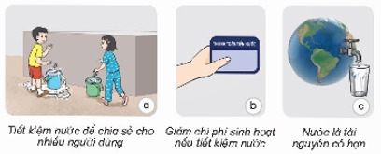  - GV mời đại diện các nhóm trình bày kết quả thảo luận, các nhóm khác nhận xét, bổ sung.  - GV nhận xét, tuyên dương.  - GV dặn dò HS chia sẻ điều đó với bạn và vận động mọi người xung quanh tiết kiệm nước.  3.2: - GV giới thiệu một số hình ảnh để học sinh quan sát, đọc thông tin ở hình 3 và cho biết việc nào nên làm và không nên làm? Vì sao?  - Mời HS thảo luận nhóm 2 để thực hiện nhiệm vụ.  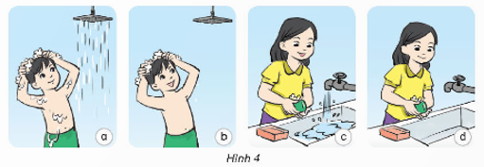  - GV mời đại diện các nhóm trình bày kết quả thảo luận, các nhóm khác nhận xét, bổ sung.  + Nêu một số việc làm khác để tiết kiệm nước.  - GV nhận xét, tuyên dương. | - HS sinh hoạt nhóm 2, thảo luận và trả lời các câu hỏi theo yêu cầu.  - Đại diện các nhóm báo cáo kết quả:  Nếu chúng ta không tiết kiệm nước thì người khác không có nước để dùng, chi phí sinh hoạt nước sẽ tăng và tài nguyên nước sẽ bị cạn kiệt và chúng ta không có đủ nước để sử dụng.  - HS lắng nghe, rút kinh nghiệm  - HS lắng nghe, thực hiện.  - HS sinh hoạt nhóm 2, thảo luận và trả lời các câu hỏi theo yêu cầu.  - Đại diện các nhóm báo cáo kết quả:  + Việc không nên làm: Bạn ở hình 4a và 4c đang xoa dầu gội đầu và xoa xà phòng rửa tay nhưng vẫn mở cho vòi nước chảy, việc làm đó gây lãng phí nước.  + Việc nên làm: Bạn ở hình 4b và 4d đang xoa dầu gội đầu và xoa xà phòng rửa tay nhưng đã tắt vòi nước chảy, việc làm đó tiết kiệm nước.  + Một số việc làm khác để tiết kiệm nước như sử dụng nước rửa rau để tưới cây, tắt vời nước sau khi sử dụng.  - HS lắng nghe, rút kinh nghiệm.
Hoạt động 4: Một số cách làm sạch nước.  (Sinh hoạt nhóm 4)  - GV tổ chức cho HS tham gia hoạt động thành 3 nhóm và sử dụng phương pháp dạy học góc trong đó với phương pháp làm sạch nước bằng cách khử trùng có thể cho HS làm thí nghiệm trực tiếp tại lớp.  - GV hướng dẫn các nhóm đọc thông tin, quan sát lần lượt từ hình 5 đến hình 7 về một số sách làm sạch nước thảo luận và cho biết cách nào:  + Loại bỏ được các chất không tan trong nước.  + Loại được hầu hết vi khuẩn và các chất gây mùi cho nước.  + Loại được vi khuẩn trong nước.  (với phương pháp lọc có thể cho HS xem video, phương pháp khử trùng có thể cho HS làm thí nghiệm trực tiếp).  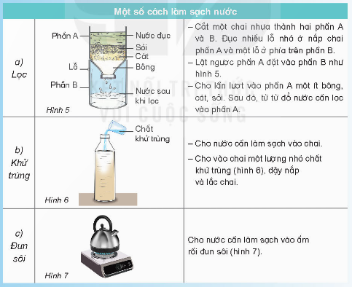  - GV cho các nhóm trình bày các kết quả thí nghiệm và nhận xét chéo nhau.  ? Chọn một cách phù hợp để làm sạch: nước máy, nước trong bể bơi, nước đục. Nước sau khi được làm sạch, ở trường hợp nào có thể uống được?  ? Gia đình em đang sử dụng nguồn nước nào? Hãy kể tên cách làm sạch nước ở gia đình hoặc địa phương em đang áp dụng.  - GV nhận xét, tuyên dương.  - GV tổ chức cho HS tổng kết bài học theo nội dung “Em đã học” bằng cách yêu cầu HS vẽ sơ đồ tư duy để ghi nhớ, tổng kết về bài học.  - Các nhóm bổ sung, chỉnh sửa sản phẩm tóm tắt của nhau.  - GV chốt tóm tắt nội dung chính của bài học, yêu cầu HS liên hệ nội dung bài học với thực tế ở địa phương. | - 1 HS đọc yêu cầu bài.  - Lớp chia thành các nhóm, quan sát tranh, thảo luận và đưa ra các phương án trả lời.  + Cách lọc: Loại bỏ được các chất không hòa tan trong nước.  + Cách đun sôi: Làm chết hầu hết vi khuẩn và loại bỏ bớt các chất gây mùi cho nước.  + Cách khử trung: Khử được vi khuẩn trong nước.  - Các nhóm trình bày các kết quả thí nghiệm và nhận xét chéo nhau.  + Cách phù hợp để làm sạch nnước máy là đun sôi, nước trong bể bơi là khử trùng, nước đục là lọc. Nước máy sau khi đun sôi có thể uống được.  + HS trình bày theo thực tế ở gia đình.  - HS lắng nghe, rút kinh nghiệm.  - 1 HS đọc “Em đã học”  - HS thực hiện theo yêu cầu.  - Đại diện các nhóm bổ sung, chỉnh sửa sản phẩm tóm tắt của nhau.  - Cả lớp lắng nghe, rút kinh nghiệm.
4. Vận dụng trải nghiệm. (5 phút)
- Cách tiến hành:
- GV tổ chức trò chơi “Ai biết nhiều hơn”  + Chia lớp thành các nhóm. Và cùng thi một lượt trong thời gian 2 phút.  + Các nhóm thi nhau đưa ra những việc làm để sử dụng tiết kiệm nước. Mỗi lần đưa ra câu đúng sẽ được nhận 1 hoa dán vào vị trí nhóm. Sau 2 phút, nhóm nào nhiều hoa nhất nhóm đó thắng cuộc.  - Nhận xét sau tiết dạy, dặn dò về nhà. | - Học sinh chia nhóm và tham gia trò cơi.  - HS lắng nghe, rút kinh nghiệm
IV. ĐIỀU CHỈNH SAU BÀI DẠY (nếu có):
..
..

-----------------------------------------------------------------

HOẠT ĐỘNG CỦNG CỐ:

LUYỆN TẬP TIẾNG VIỆT
I. YÊU CẦU CẦN ĐẠT:
1. Kiến thức, kĩ năng:
- Giúp học sinh củng cố kiến thức:Tìm và nhận biết danh từ chỉ sự vật, Danh từ chỉ thời gian, danh từ chỉ hiện tượng tự nhiên. Xác định được danh từ chung, danh từ riêng và cách viết.
2. Năng lực :
- Năng lực tự chủ, tự học: lắng nghe, trả lời câu hỏi, làm bài tập.
- Năng lực giải quyết vấn đề và sáng tạo: giải quyết được vấn đề với các dạng bài tập Tiếng Việt.
- Năng lực giao tiếp và hợp tác: giao tiếp với thầy cô, bạn bè trong các hoạt động học tập.
3. Phẩm chất:
- Phẩm chất nhân ái: Có ý thức giúp đỡ lẫn nhau trong các hoạt động học tập để hoàn thành nhiệm vụ.
- Phẩm chất chăm chỉ: Chăm chỉ suy nghĩ, trả lời câu hỏi; làm tốt các bài tập.
- Phẩm chất trách nhiệm: Giữ trật tự, biết lắng nghe, học tập nghiêm túc.
II. ĐỒ DÙNG DẠY HỌC
1. Giáo viên: Vở luyện tập Tiếng Việt; máy chiếu (BT1,2)
2. Học sinh: Vở luyện tập Tiếng Việt.

III. CÁC HOẠT ĐỘNG DẠY - HỌC
Hoạt động của giáo viên | Hoạt động của học sinh
1. HĐ Khởi động (3 phút)  - GV tổ chức cho Hs hát  - GV dẫn dắt vào bài mới | - HS thực hiện  - HS lắng nghe
2. HĐ Luyện tập, thực hành. (30 phút)  Hoạt động 1:  - GV cho HS đọc lại bài viết tiết 1 theo yêu cầu  + Gọi 2 HS đọc lại.  + HD HS nêu lại bố cục đoạn văn:  + GV đọc  + Chấm, chữa bài.  - GV đánh giá nhận xét 5 - 7 học sinh NX, rút kinh nghiệm. | - HS đọc bài.  - Học sinh làm việc cá nhân
Hoạt động 2: HDHS làm bài tập trang 13,14  Đọc lại nội dung bài tập, nêu nội dung vần ôn tập trong tiết học:  -Nêu thế nào là danh từ, cho 1 vài ví dụ  - GV cho Hs làm bài trong vòng 10 phút.  - Gv quan sát, giúp đỡ, nhắc nhở tư thế ngồi học cho Hs; chấm chữa bài.  - HS làm xong bài GV cho HS đổi vở kiểm tra bài cho nhau. | -Hs làm bài nhóm 2, chia sẻ trước lớp
Hoạt động 3: Chữa bài  - Gv Gọi Hs lên chia sẻ trước lớp.  Sửa lỗi đoạn văn (nếu có).  * Bài 1.Tìm các danh từ trong đoạn văn sau, xếp vào nhóm thích hợp.  - GV gọi 1 hs nêu yêu cầu.  - GV cho HS đọc kết quả.  - HS đọc lại bài tập  - GV nhận xét, chốt kết quả.  🡺 GV chốt thế nào là danh từ…  .Bài 2:Tìm danh từ chung và danh từ riêng (chưa được viết hoa) trong đoạn thơ .  Viết hoa lại cho đúng với phần trống ở dưới .  -GV chữa bài , chốt đáp án đúng.  Khen HS phát biểu đúng , rõ ràng.  Chốt : Danh từ chung, danh từ riêng, cần viết hoa tên riêng .  Bài 3: Viết 2 câu có dùng danh từ chỉ thời gian ,chỉ sự vật ,chỉ hiện tượng tự nhiên để nói về cây sồi và cây sậy trong bài đọc trên. | -1 Hs lên chia sẻ.  -Hs khác nhận xét bổ sung  - HS chữa bài vào vở.  DT chỉ sự vật :Cây sồi, bờ sông, đám sậy, chân,trời,cành lá, dòng nước,  DT chỉ thời gian: một hôm, đêm  DT chỉ hiện tượng tự nhiên :cuồng phong,bão,  HS làm việc cá nhân sau đó thảo luận nhóm đôi.  HS trình bày trước lớp.  DT chung:than, thiếc,phố phường, nấm, măng,trời,vại, anh , nàng,chiếu , gạch , vải tơ, lụa.  DT riêng: Phấn Mễ , Cao Bằng,Hương Canh,Nga Sơn,Bát Tràng,Nam Định , Hà Đông.  Học sinh làm việc cá nhân.  Học sinh đọc bài làm trước lớp .  Lớp nhận xét bài làm của bạn .
🡺 GV nhắc nhở HS chú ý cách viết câu .
3. HĐ Vận dụng (5 phút)  - Viết một đoạn văn có sử dụng danh từ chung , danh từ riêng về cảnh đẹp quê em và nói lại cho người thân nghe.  - GV nhận xét, bổ sung, tuyên dương HS.  - Nhận xét giờ học.  - Dặn chuẩn bị bài sau. | - HS thực hiện  - HS chia sẻ.
IV. ĐIỀU CHỈNH SAU BÀI DẠY (nếu có):
..
..

-----------------------------------------------------------------
Ngày tháng năm 2024
Tổ trưởng

Lê Thị Hồng Hạnh

